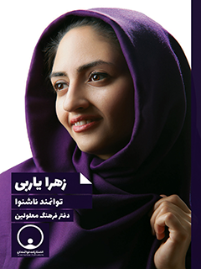

زهرا یاربی توانمند ناشنوا


ghaemiyeh.com

فهرست مطالب
مشخصات کتاب 5
اشاره 5
فهرست 9
طلیعه 11
فصل اول: تولد تا کنون 13
اشاره 13
گزارش یک زندگانی 15
اشاره 15
تولد و ناشنوایی 15
تحصیلات 16
دوره‌های آموزشی 17
کارنامه هنری 17
شرکت در جشنواره‌ها 19
از نگاه مادر مهربان 22
اشاره 22
شرایط و اوضاع ولادت 23
تجربه ناشنوایی 24
پذیرفتن ناشنوایی 26
بیماری آنمی مگالوبلاست 27
توانمندی و نقاشی 27
کاشت حلزون 28
رفتن به مدرسه 32
تلاش در راه تحصیل 33
بچه دوم 35
دوره راهنمایی 35
دوره هنرستان 36
کنکور هنر و رفتن به دانشگاه 40
پشتکار، صبوری و پیشرفت 41
گسترش و فعالیت‌ها 42
آشنایی با دفتر فرهنگ معلولین 44
اخلاق و خودساختگی 45
فصل دوم: گفت‌وگو 47
اشاره 47
گذشته، حال و آینده فرزندم 49
فصل سوم: مستندسازی 61
اشاره 61
هویت 63
ناشنوایی 63
مشارکت و حضور در نمایشگاه‌های هنری 65
اشاره 65
نمایشگاه در دوره کودکی 65
اشاره 65
یادداشت‌های بازدید کنندگان 68
نمایشگاه نقاشی دوم 77
نمایشگاه در دوره دانشجویی 82
تحصیلات 84
اشاره 84
دوره آمادگی 84
دوره ابتدایی 86
دوره راهنمایی 88
دوره دبیرستان 89
دوره دانشگاه 89
جشنواره‌های هنری 91
اشاره 91
حضور در مسابقات 103
دوره‌های تخصصی 107
تدریس و کلاس‌داری 110
اشتغال و کسب درآمد 110
فصل چهارم: اسناد و تصاویر 112
اشاره 112
پایان‌نامه 114
فیلم‌ها 116
کتاب‌ها 119
تقدیرنامه‌ها 120
تصاویر 126

مشخصات کتاب
عنوان و نام پدیدآور : زهرا یاربی : توانمند ناشنوا/به اهتمام دفتر فرهنگ معلولین.
مشخصات نشر : قم: توانمندان، ۱۳۹۷.
مشخصات ظاهری : ۱۳۴ص.: مصور.
شابک : ۲۵۰۰۰۰ ریال:978-622-6216-18-0
وضعیت فهرست نویسی : فیپا
عنوان دیگر : توانمند ناشنوا.
موضوع : یاربی، زهرا، ۱۳۶۸ -
موضوع : ناشنوایان -- ایران -- سرگذشتنامه
موضوع : Deaf -- Iran -- Biography
شناسه افزوده : دفتر فرهنگ معلولین
رده بندی کنگره : HV۲۳۹۵/ز۹ ۱۳۹۷
رده بندی دیویی : ۱۵۵/۴۵۱۲۰۹۲۶
شماره کتابشناسی ملی : ۵۵۱۰۳۱۳
ناشر: توانمندان شمارگان: 1000 نسخه قیمت: 000/250 ریال
قم، بلوار محمدامین، خیابان گلستان، کوچه11، پلاک4، دفتر فرهنگ معلولین
تلفن: 32913452-025 فکس: 32913552-025 همراه: 09125520765
www.HandicapCenter.com
info@handicapcenter.com
www.DataDisability.com
www.Tavanmandan.com

اشاره
زهرا یاربی توانمند ناشنوا
دفتر فرهنگ معلولین

بسم الله الرحمن الرحیم

فهرست
طلیعه 7
فصل اول: تولد تا کنون 9
گزارش یک زندگانی.. 11
تولد و ناشنوایی... 11
تحصیلات... 12
دوره‌های آموزشی... 13
کارنامه هنری... 13
شرکت در جشنواره‌ها 15
از نگاه مادر مهربان.. 18
شرایط و اوضاع ولادت... 19
تجربه ناشنوایی... 20
پذیرفتن ناشنوایی... 22
بیماری آنمی مگالوبلاست.... 23
توانمندی و نقاشی... 23
کاشت حلزون.. 24
رفتن به مدرسه. 28
تلاش در راه تحصیل... 29
بچه دوم. 31
دوره راهنمایی... 31
دوره هنرستان.. 32
کنکور هنر و رفتن به دانشگاه. 36
پشتکار، صبوری و پیشرفت.... 37
گسترش و فعالیت‌ها 38
آشنایی با دفتر فرهنگ معلولین... 40
اخلاق و خودساختگی... 41
فصل دوم: گفت‌وگو 43
گذشته، حال و آینده فرزندم. 45
فصل سوم: مستندسازی 57
هویت... 59
ناشنوایی.. 59
مشارکت و حضور در نمایشگاه‌های هنری.. 61
نمایشگاه در دوره کودکی... 61
یادداشت‌های بازدید کنندگان 63
نمایشگاه نقاشی دوم 72
نمایشگاه در دوره دانشجویی... 77
تحصیلات.. 79
دوره آمادگی... 79
دوره ابتدایی... 81
دوره راهنمایی... 83
دوره دبیرستان.. 84
دوره دانشگاه. 84
جشنواره‌های هنری.. 86
حضور در مسابقات... 98
دوره‌های تخصصی.. 102
تدریس و کلاس‌داری.. 105
اشتغال و کسب درآمد. 105
فصل چهارم: اسناد و تصاویر 107
پایان‌نامه. 109
فیلم‌ها 111
کتاب‌ها 114
تقدیرنامه‌ها 115
تصاویر. 121

طلیعه
ضرب‌المثلی در فرهنگ فارسی متداول است که می‌گوید: خدا اگر چیزی را از کسی بگیرد، چیزهای دیگری به او می‌دهد؛ نیز ضرب‌المثل دیگری می‌گوید: اگر دری به روی کسی بسته شود، درهای دیگری به رویش گشوده می‌شود.
معنا و مفاد این ضرب‌المثل‌ها با دیدن «کارهای افراد دارای معلولیت ولی توانمند» بهتر فهمیده می‌شود. به نظر می‌رسد اینان مشمول ظلم مضاعف شده‌اند: از یک طرف امکانات لازم برای پیشرفت در اختیارشان گذاشته نشده و از طرف دیگر آنهایی که با زحمت و مشقت توانسته‌اند به مدارجی برسند، امکان و مجال معرفی توانمندی‌های خود را ندارند.
زهرا یاربی، ناشنوایی است که با تلاش و کوشش بسیار و حمایت‌های خانواده توانسته ابتکارات داشته باشد و در چند جشنواره در رشته تصویرسازی و انیمیشن بدرخشد؛ نقاشی‌ها و طراحی‌های زیبا آفریده؛ تا فوق لیسانس با نمرات عالی تحصیلات داشته و اکنون به آموزش تصویرگری و دیگر فعالیت‌های هنری مشغول است.
او روز سوم تیرماه 97 همراه مادرش خانم مریم شکرریزی مهمان دفتر فرهنگ معلولین بودند؛ با دیدن کارهایش، مصمم شدیم کتابی درباره‌اش آماده و او را به جامعه خودمان و جهان معرفی کنیم.
دفتر فرهنگ معلولین یک تشکل مردمی با امکانات محدود است و توانایی حمایت همه جانبه از این‌گونه افراد را ندارد؛ البته این دفتر در راستای رشد و ارتقای اینگونه افراد، هر کاری بتواند دریغ نمی‌کند. اما به دلیل اینکه این افراد سرمایه‌های ملی ایران هستند، ضروری است دولت با حمایت‌های خود مسیر پیشرفت و ترقی را به روی آنان بگشاید؛ همچنین شرایط خدمت و اشتغال را برایشان آماده سازد. اما از مادر زهرا یاربی پرسیدم آیا در دوره ابتدایی یا راهنمایی یا دبیرستان یا دانشگاه اقدام خاصی برای ایشان انجام دادند؟ آیا بورس ویژه به او
داده شد؟ آیا او را به مراکز بین‌المللی برای تکمیل آموزش‌هایش معرفی کردند؟ حداقل آیا لوح تقدیر به او داده‌اند؟
اما پاسخش به این پرسش‌ها منفی بود. معلوم نیست افراد دارای معلولیت که نبوغ و خلاقیت دارند در ایران باید به کجا مراجعه نمایند و کدام نهاد متصدی امور آنها است؟ به ویژه ناشنوایان نیاز به حمایت نه از سر ترحم بلکه به دلیل انجام وظیفه دارند. سازمان بهزیستی و نیز سازمان آموزش و پرورش استثنایی طرح و برنامه خاصی برای معلولان نخبه، عملی و اجرایی نکرده‌اند. به همین دلیل نابینایان، ناشنوایان، دیگر افراد دارای معلولیت سراغ داریم که جذب مراکز علمی و دانشگاه‌های خارجی شده‌اند و در آنجا درخشش داشته و حتی به مناصب علمی و پست‌های قابل توجه رسیده‌اند. چرا این سرمایه‌های انسانی را برای ایران نگهداری نکنیم و به نیازهای آنان رسیدگی ننماییم؟ با اینکه با درایت و تدبیر می‌توان سیر حوادث را معکوس کرد و با ایجاد شرایط در داخل، معلولان از کشورهای منطقه و از جهان به ایران آمده و در اینجا به رشد و بالندگی برسند.
امیدواریم این کتاب بتواند یکی از سرمایه‌های انسانی و ملی را معرفی کرده، راه ترقی و پیشرفت را برایش هموار نماید و ایشان بتواند به آرزوهایش برسد. در پایان از
جناب حجت الاسلام والمسلمین سید جواد شهرستانی نماینده آیت اللّه العظمی سیدعلی سیستانی مدظله تشکر می‌کنیم، ایشان با حمایت همه جانبه از رشد معلولان، روحیه امید به پیشرفت را در دل‌ها زنده کرده است. همچنین از مادر مکرم زهرا که به وضوح پیدا است برای فرزندش از هر تلاشی دریغ نمی‌نماید، و وظیفه مادری را به بهترین روش انجام داده؛ تشکر خاص می‌نماییم.
محمد نوری
مدیرعامل دفتر فرهنگ معلولین
دی ماه 1397

فصل اول: تولد تا کنون

اشاره
این فصل درباره تحولات زندگانی و گزارشی از مراحل مختلف زندگی زهرا یاربی است. از تولد تا دوره کودکی، دوره دبستان و دوره نوجوانی، دوره‌های دیگر تحصیلی و خلاصه همه مراحل حیات او را به ترتیب تاریخی گزارش خواهیم کرد.
فصل حاضر شامل دو مقاله است. یکی متنی است که کارشناس دفتر فرهنگ معلولین درباره زندگی خانم یاربی تدوین کرده و دوم متنی است که مادرش درباره دختر دلبندش نوشته است.
هدف اصلی این فصل تجربه آموزی از زندگی یک دختر ناشنوا است؛ دختری که والدین او آرزو داشتند مثل دیگر بچه‌ها باشد، و وقتی تمایز و تفاوت او را دیدند بسیار ناراحت شدند؛ اما به تدریج متوجه شدند تفاوت در موجودات هستی حتمی است و دو انسان کاملاً مشابه یکدیگر وجود ندارد؛ تفاوت یک اصل است به طوری که نمی‌توانیم خواهان تشابه و تماثل خود یا فرزند خود با دیگری باشیم.
نیز والدین متوجه شدند هر کودک استعداد و توانایی‌های ویژه خود را دارد و باید به کشف تفاوت‌های ذاتی یک کودک پرداخت. اینها درس‌های بزرگی بود که مسیر زندگی را بر خانواده یاربی هموار کرد و اکنون نه تنها ناراحت نیستند بلکه به زهرا افتخار می‌کنند.

گزارش یک زندگانی

اشاره
خرداد سال 96، روزی خانمی زنگ زد و گفت می‌خواهم شما را ببینم، پرسیدم برای چه کاری؟ گفت دختری ناشنوا دارم و برای جشنواره ناشنوایان از شیراز به قم آمده‌ایم و دخترم در نقاشی و تصویرسازی فعال است. بالاخره هماهنگی شد و تشریف آوردند، دختری که 28 بهار از عمرش گذشته بود و کارنامه زیبا از خلاقیت و ابتکار نظرم را جلب کرد. یک لحظه به فکر افتادم به او بگویم کارهای زیادی داریم و تشریف ببرید و چند ماه دیگر زنگ بزنید و... . همین شیوه‌ای که مدیران در ادارات عمل می‌کنند. اما نهیبی سراسر وجودم را فشرد که فرزندی از این مملکت به تو پناه آورده، تو می‌خواهی او را رد کنی یا پی نخود سیاه بفرستی. به رغم کثرت کارهای دفتر فرهنگ معلولین، با خود گفتم نباید امیدش را نا امید کنم. بالاخره صحبت کردیم و مسیری را برای پیشبرد کارهایش در نظر گرفتیم. یکی از کارها تدوین زندگی‌نامه بود که اکنون پیش روی مخاطبان است.

تولد و ناشنوایی
زهرا یاربی در 1368 در شهر شیراز متولد شد؛ مادرش در کسوت پرستاری به بیماران خدمت می‌کرد و پدرش از فرهنگیان شیراز بود. زهرا در پنج ماهگی پس از تولد به بیماری نادری به نام «آنمی مگالوبلاست» (حساس به تیامین) مبتلا شده بود ولی با مراجعه مکرر به پزشکان، آنان بیماری‌اش را در دو سالگی تشخیص داده بودند. این زمان دیر شده و زهرا به ناشنوایی مبتلا شده بود. در صورتی که با چند قرص ویتامین ب و تأمین ویتامین بدنش می‌توانستند مانع پیدایش این عارضه شوند.
متأسفانه درصد قابل توجه از معلولیت‌ها در ایران به دلیل کم کاری یا فقدان وظیفه شناسی یا عدم تجربه و دانش لازم کادر پزشکی اعم از پزشکان معالج،
پرستاران پدید آمده است تأسف‌آورتر اینکه کسانی که یک عمر بر اثر یک سهل انگاری باید مشکلات معلولیت را بر دوش بکشند، تحت هیچ نظام حمایتی، قضایی، درمانی، بیمه‌ای قرار نمی‌گیرند. چون قوانین و ضوابط جامع وجود ندارد و یا مدیران اراده بر حمایت ندارند.

تحصیلات
خانواده و مخصوصاً مادرش از سه سالگی متوجه استعداد زهرا در زمینه نقاشی شد و از چهار سالگی او را به کلاس نقاشی فرستاد. زهرا با کشیدن نقاشی‌های زیبا و با ابتکارات و خلاقیت‌هایش، همگان را مجذوب خود کرده بود. به طوری که در شش سالگی نمایشگاهی از کارهایش در شیراز برپا شد و مورد توجه قرار گرفت. در بخش بعد گزارشی از این نمایشگاه عرضه می‌شود.
او مثل دانش‌آموزان عادی به مدرسه غیر استثنایی رفت. ولی در مدرسه با مشکلات بسیار مواجه بود. مربی ویژه که با توجه به شرایط او، آموزش دهد وجود نداشت؛ مدیریت مدرسه هم به او توجهی نمی‌کردند.
اما مادرش در خانه به او کمک می‌کرد تا درس‌ها را خوب یاد بگیرد و در همه کلاس‌ها، شاگرد اول یا دوم بود و همیشه نمرات عالی داشت.
در دوره ابتدایی، کلاس‌های نقاشی را ادامه داد اما با رفتن به مقطع راهنمایی، نقاشی را کنار گذاشت. چون حجم درس‌ها بیشتر شده بود و باید زمان بیشتری به درس و بحث می‌پرداخت. در دوره دبیرستان بعضی معتقد بودند، او استعداد خوبی دارد و به رشته ریاضی برود و در دانشگاه، رشته گرافیک را انتخاب کند. اما خودش اصرار داشت به هنرستان و رشته گرافیک برود و از مقطع متوسطه پایه‌های کارهایش را مستحکم نماید. مهم‌تر اینکه به این رشته بسیار علاقه داشت و نمی‌خواست بخشی از عمرش را از این رشته جدا باشد. بالاخره هنرستان و رشته گرافیک را با نمرات عالی به پایان رساند و بلافاصله در کنکور شرکت کرد و در مقطع کاردانی رشته گرافیک در دانشگاه فسا پذیرفته شد و این مقطع را هم با موفقیت به
اتمام رساند و کارشناسی گرافیک را در دانشگاه سپیدان گذراند.
سپس در کنکور کارشناسی ارشد شرکت کرد و در رشته تصویرسازی در دانشگاه آزاد تهران مرکز پذیرفته شد و با معدل 19 این مقطع را هم پشت سر گذاشت. اکنون درصدد است در مقطع دکترا شرکت کند و در تلاش است.

دوره‌های آموزشی
علاوه بر تحصیل در مدارس، او با حمایت خانواده چندین دوره آموزش تخصصی را گذراند. و توانست تا مرحله عالی چند تخصص، تجربه و دانش کسب کند. مشخصاً در هفت رشته زیر تا مراحل عالی، آموزش دیده است:
•
دوره جامع انیمیشن
•
دوره طراحی مسکات
•
افتر افکت
•
فلش
•
پریمیر
•
فتوشاپ
•
انیماتور
ابتدا درصدد بودیم به روش گفت‌وگو، نظرات و دیدگاه‌های استادان، مادر و دوستانش را درباره این دوره‌ها و طول زمانی هر یک از این دوره‌ها و تجاربی که آموخته و دیگر جوانب هر رشته به دست آوردیم؛ سپس به بررسی و تجزیه و تحلیل این دوره‌ها بپردازیم. اما هماهنگی با این اشخاص و جلب نظرشان میسر نشد.

کارنامه هنری
زهرا یاربی 29 ساله از سه سالگی تاکنون یعنی طی 26 سال هیچ وقت بیکار نبوده و همیشه چند پروژه برای اجرا و چند کار دستش بوده است. از این‌رو کارنامه‌اش طی 26 سال دارای هفت سرفصل زیر است:
1- برگزاری نمایشگاه‌های نقاشی در سال‌ها 1374 و 1376 و معرفی آثار
نقاشی‌های او. آنچه از این نمایشگاه‌ها باقی مانده مجموعه نقاشی‌های عرضه شده از آن نمایشگاه در یک دفتر است.
پیشنهادم به مادرش این بود که این دفتر به صورت یک کتاب منتشر گردد. یعنی جلد، مقدمه، گزارش نمایشگاه، آراء بازدیدکنندگان در کنار نقاشی‌ها آورده شود. نیز زیر هر نقاشی یک توضیح‌گر بیاید. قرار شد آن دفتر را بیاورد تا کار روی آن شروع شود.
دومین اثر باقیمانده از این نمایشگاه، دفتر یادبود و ثبت دیدگاه‌های بازدیدکنندگان است. این دفتر را به صورت اسکن می‌توان در کتاب فوق آورد.
2- ساخت چند فیلم کوتاه و مستند به نام‌های: خاک و خیال، یک صحرا عطش، راز سلامتی، داستان مهسا.
این فیلم‌ها با امکانات موجود در خانه خودش یعنی حداقل امکانات ساخته شده ولی از نظر فنی و هنری قابل توجه است. هر چند اشکالاتی دارد که قرار شد این اشکالات بر طرف گردد.
3- طراحی جلد کتاب، برای چند کتاب، طراحی انجام داده است.
4- ساخت تیتراژ فیلم؛ چند فیلم را تیتر گذاری کرده است.
5- تصویرگری کتاب؛ کتاب‌های کودک را تصویرسازی کرده است.
6- پایان‌نامه کارشناسی ارشد؛ عنوان و موضوع پایان‌نامه‌اش این‌گونه است:
ویژگی انیمیشن کودکان ناشنوا در دریافت مفهوم با تکنیک کات اوت (برای گروه سنی الف)
متن این پایان‌نامه با نمره 18 پذیرفته شده و قرار شد دو مقاله هم عرضه کند و دو نمره هم برای مقالات بگیرد.
7- تدریس و آموزش؛ برای انتقال اندوخته‌هایش از چندی قبل تصمیم گرفت به آموزش انیمیشن، طراحی شخصیت کارتون، تصویرگری و غیره بپردازد. قرار بود این کلاس‌ها در انجمن خانواده ناشنوایان در شیراز برگزار گردد و او بدون دریافت حقوقی به آموزش بپردازد؛ ولی به دلیل عدم استقبال ناشنوایان، اجرا نشد. عدم استقبال به خاطر نبود امکانات برای تردد و امثال اینها بود.
اطلاعات تفصیلی مربوط به این هفت سرفصل کاری در این فصل و در فصل
بعد می‌آید.

شرکت در جشنواره‌ها
زهرا برای اینکه توانمندی‌های خود را به هم‌وطنان و دیگر کشورها معرفی کند، تصمیم گرفت تا در جشنواره‌های هنری مرتبط به کارش شرکت کند و آثارش را معرفی نماید. البته در برخی جشنواره‌ها در مراحل اول پذیرفته شد و به مراحل بعدی راه نیافت و در برخی جشنواره‌ها در رقابت با دیگران گوی سبقت را ربود و تا مراحل پایانی پذیرفته شد و به جایزه یا لوح تقدیر یا دیپلم افتخار نایل آمد. اما اطلاعات اندکی نسبت به فعالیت‌هایش در این زمینه منتشر نشده و رسانه‌ها اطلاعات کامل انتشار نداده‌اند.
جشنواره هنر و اندیشه اصفهان: این جشنواره در سال 1393 در شهر اصفهان برگزار گردید. زهرا یاربی فیلمی به نام «خاک و خیال» ارسال کرد. داوران فیلم‌نامه اثرش را مهم دانسته و دیپلم افتخار به این فیلم‌نامه اعطاء کردند.
جشنواره طلوع: این جشنواره در بهار 1394 برگزار شد. خانم زهرا یاربی «فیلم خاک و خیال» را ارسال و به این وسیله به این جشنواره راه یافت. در داوری این فیلم را مهم تشخیص داده و به آن لوح تقدیر اعطاء کردند.
جشنواره Toko ایتالیا: این جشنواره هر سال در کشور ایتالیا به منظور توسعه فیلم کوتاه و تشویق هنرمندان جوان در جهان برگزار می‌گردد. در تیرماه 1394 یا 24 و 25 جولای 2015 در ایتالیا و خانم یاربی در آن شرکت کرد.
از ایران هفت فیلم کوتاه به این جشنواره ارسال شد که از آنها، چهار فیلم پذیرش گرفت و به بخش مسابقه راه یافت. یکی از این چهار فیلم، فیلم «خاک و خیال» ساخته زهرا یاربی بود. اما در مراحل بعد، موفق نشد و کنار رفت.
جشنواره مهر محرم: این جشنواره در 15 بهمن ماه 1395 برگزار گردید. زهرا یاربی با فیلم «یک صحرا عطش» در آن شرکت کرد. این فیلم پذیرش دریافت کرد اما در مراحل بعد نتوانست نمره قبولی بگیرد و کنار رفت.
جشنواره فیلم کوتاه سما: دومین دوره این جشنواره در 22 تا 26 فروردین 1395 در تهران برگزار شد. موضوع و گرایش این دوره جشنواره، سبک زندگی اسلامی - ایرانی است و در سینما فلسطین برگزار شد. در ابتدای این نشست، مجتبی امینی دبیر جشنواره با اشاره به اینکه نام جشنواره «سما» از نام سید شهیدان اهل قلم، شهید سید مرتضی آوینی (سینمای مرتضی آوینی) است، گفت: از لحاظ تقویمی دومین جشنواره فیلم کوتاه سما، اولین رویداد فرهنگی هنری کشور در سال 95 به شمار می‌رود.
وی ادامه داد: در این دوره از جشنواره و بعد از گذشت 4 ماه 1917 اثر در 5 بخش کوتاه، مستند، فیلمنامه و ... رسیده است. از بین آثار ارسالی به دبیرخانه 275 اثر که شامل 10 درصد کل آثار است به بخش رقابتی راه یافته است: 15 اثر در بخش پویانمایی ملی و... .
آثار منتخب بخش پویانمایی دومین فیلم کوتاه «سما» با موضوع سبک زندگی اسلامی و ایرانی در دو بخش ملی و نسل نو معرفی شدند.
اما از میان 19 فیلم شایسته حضور در این رویداد سینمایی، یکی هم فیلم «یک صحرا عطش» به کارگردانی زهرا یاربی است.
جشنواره فیلم مقاومت: چهاردهمین دوره این جشنواره از دوم تا نهم مهرماه 1395 در تهران برگزار شد. 1700 اثر از 104 کشور جهان به این جشنواره رسیده بود. زهرا یاربی هم با فیلم «خاک خیال» شرکت کرد و پذیرش دریافت نمود ولی در مراحل بعدی به دلیل کثرت آثار و سنگینی رقابت نتوانست ادامه دهد.
جشنواره خورشید: در چهارمین دوره این جشنواره با فیلم خاک و خیال شرکت کرد. در مراحل نخست قبول شد ولی در مراحل بعدی کنار رفت.
جشنواره امام رضا(ع) ویژه ناشنوایان (هشتمین دوره): این جشنواره در سال 1395 در مشهد برگزار شد و فیلم زهرا یاربی پذیرش گرفت. حتی برای اختتامیه دعوت شد. اما وقتی برای اختتامیه به مشهد رفت به او گفته شد به دلیل نداشتن داور در بخش انیمیشن، این فیلم داوری نشده و در فهرست نیامده است. فقط به ایشان گواهی نخبه بودن اعطا شده است.
جشنواره امام رضا(ع) ویژه ناشنوایان (دهمین دوره): این جشنواره در تابستان 1397 در مشهد برگزار شد. زهرا یاربی با فیلم «یک صحرا عطش» (نسخه اصلاح شده) شرکت کرد و عالی و حرفه‌ای و فوق العاده تشخیص داده شد و گواهی افتخار انیمیشن و لوح اثر برتر را دریافت کرد.
جشنواره فرهنگی، هنری و مذهبی امام زمان ویژه ناشنوایان: دومین دوره این جشنواره در سال 96 در قم برگزار شد، خانم یاربی یک انیمیشن ارسال کرد و در داوری به عنوان اثر اول، تندیس و لوح مقام نخست را دریافت کرد.
غیر از شرکت در جشنواره‌های فوق، به دلیل همکاری با «مؤسسه تحقیقاتی پژوهشی شهد علم»، از این مؤسسه لوح تقدیر دریافت کرد.
در پایان
لازم است اینجا یادآور شوم که کتاب حا ضر بر اساس اسناد و مدارکی است که از طرق مختلف به ویژه از طرف خانواده و مادر مکرم خانم یاربی به ما رسیده و تدوین شده است. قطعاً اگر اسناد و مدارک بیشتر و متنوع‌تر می‌رسید این کتاب حجیم‌تر و جامع‌تر می‌شد.
برای این اثر حدود هشت ماه پاره وقت، در دفتر فرهنگ معلولین وقت گذاشتیم. امیدواریم از نظرات اصلاحی و انتقادی نخبگان بی نصیب نمانیم.

از نگاه مادر مهربان

اشاره
تقاضای دفتر فرهنگ معلولین برای نوشتن زندگی‌نامه درباره دخترم زهرا مرا به تفکر وا داشت؛ به یاد این شعر افتادم و با زمزمه آن نیروی تازه‌ای گرفتم و تصمیم خود را شروع به اجرا نمودم. اما گرمی بخش وجودم برای تدوین این زندگی‌نامه، این عبارات منظوم بود:
آنگاه که سکوت شب گسست...
هبوط من به زیستن آغازیدن گرفت
و خدا شرطی برایم نهاد!
اگر مرا برای ابد می‌خواهی
فقط صدای مرا بشنو و از هیاهوی مردمان به دور باش
پس عاشقش شدم و گنج سکوت را برای خویش برداشتم.
چراغ زندگی بیشتر با امید روشن است، اگر امید نباشد آن چراغ خاموش می‌شود، امید محوری که تمام آمال و آرزوهای انسان در پیرامون آن گردش می‌کنند. ناامیدی یعنی محال مطلق، امید غذای روح است، تا ممکن است روح خود را با آن تغذیه کنید و نگذارید در هیچ مورد یأس و محدودیت بر شما غلبه نماید. چه خوشبخت‌اند کسانی که در هر حال روح امیدواری را در خویش پرورانده و زنده نگه می‌دارند. صبر در مقابل مشکلات و بردباری در برابر سختی‌ها از بزرگترین اسرار موفقیت و کامیابی به شمار می‌رود. هر کس قدر یک دقیقه را نداند قدر عمر خویش را نمی‌داند. این داستان زندگی کسی است که با داشتن دنیای سکوت معنی کلمه "من می‌توانم" را به همه ما انسان‌ها با نظر حضرت حق و با تلاش خود و حمایت خانواده نشان می‌دهد. امیدوارم این داستان راهنمایی مفید برای همه بخصوص خانواده‌های معلولین باشد؛ که خواستن توانستن است، به امید آن که گزارش زندگانی او بتواند قدمی مؤثر در طریق سعادت و آینده بهتر ناشنوایان باشد.

شرایط و اوضاع ولادت
در سال 1368 من و همسرم منتظر به دنیا آمدن فرزندمان بودیم. همسرم در یکی از شهرستان‌های استان فارس، بواناتدر خدمت آموزش و پرورش بود و آنجا تدریس می‌نمود و خودم نیز دانشجوی رشته پرستاری دانشگاه کازرون بودم. در زمان بارداری حالم خوب نبود و طبق دستور دکتر از دانشگاه مرخصی گرفتم و تقریباً استراحت مطلق بودم. مثل هر پدر و مادری که در طول دوران انتظار تولد فرزند در این مورد که آن فرزند در آینده چه شرایطی را خواهد داشت، به رؤیاها و خیال‌هایی می‌پرداختم و در همین زمان بود که خبر اسارت برادر شوهرم را به دست قاچاقچیان دادند و خانواده در اضطراب شدید بودند و همه نگران بودند که چه خواهد شد. برادر شوهرم در جنگی که دولت عراق در سال 1359 بر میهن اسلامی تحمیل کرد مثل تمام بسیجی‌ها در جبهه جنگ فداکاری‌های زیادی از خود نشان داد و بعد از تمام شدن جنگ برای گذراندن سربازی به زاهدان منتقل شد و اکنون گرفتار سوداگران مرگ شده بود. تقریباً دو ماه دیگر به تولد فرزندمان مانده بود که امام خمینی آن روح خدا بیمار و در بیمارستان بستری شد و مردم ایران نگران بیماری جسمانی رهبر بودند؛ همه دعاگوی آن رهبرشان بودند.
آن روح خدا در 13 خرداد سال 1368 به ملکوت اعلی پیوست. در آن لحظه خیلی دلتنگ شدم کودکم دیگر آن عزیز را نخواهد دید؛ در اثر ناراحتی و استرس فرزندم 18 روز بعد از وفات امام زودتر از موعد مقرر به دنیا آمد.
چون در اسلام تأکید بسیاری برای انتخاب نام خوب برای کودک شده است و این کار بهتر است قبل از تولد انجام گیرد ما به فکر انتخاب نام برای کودکمان بودیم که قبل از تولد یک شب خواب حضرت محمد صلی الله علیه و آله و سلم را دیدم قرار شده بود اگر فرزندم پسر بودم اسمش را محمد و اگر دختر بود زهرا بگذارم.
دختر عزیزم ساعت 8 شب در بیمارستان امامی شیراز به دنیا آمد.
آری هنگام تولد دخترم اولین چیزی که به یاد آمد سخنان امام سجاد علیه السلام بود که به هنگامی که فرزندی از او به دنیا می‌آمد پیش از آنکه از دیگر خصایص طفل بپرسد از خلقتش می‌پرسید که آیا کودک سالم است یا نه؟
زهرا جانم اولین نوه دو خانواده (خانواده خودم و همسرم) بود و ما خوشحال بودیم که خدا فرزندی سالم را به ما داده است و شکرگزار پروردگار خود بودیم.
در آن زمان همسرم با چه سختی انتقالی گرفت و به کازرون آمد تا در تربیت و حضانت با هم مشارکت نماییم.
در حقیقت طفل امانت خدا و هدیه است وظیفه تربیت فرزند سنگین می‌باشد و از خدا می‌خواستم که وظیفه خود را نسبت به امانت پروردگار به خوبی انجام بدهم. در خانه او را اغلب مهسا صدا می‌زدیم و در محیط خانه و اقوام به نام مهسا شهرت داشت.

تجربه ناشنوایی
زهرا جان را به مهد کودک کازرون گذاشتم و چون بچه دوست داشتنی بود تمام پرسنل مهد کودک خیلی خاص او را دوست داشتند در این مدت زهرا هیچ مشکلی نداشت تا این که تقریباً نزدیک پنج ماهگی احساس کردم زهرا کمی رنگ پریده شده و به همین علت او را نزد دکتر متخصص در شیراز بردم و دکتر نظرش این بود که فرزند شما دچار کمبود آهن هست و باید قطره آهن بخورد. در آن زمان بعضی داروها کم بود و قطره آهن از همین مورد داروها بود که ما نتوانستیم تهیه کنیم تا اینکه یکی از همکاران همسرم در منزل قطره آهن داشت و به زهرا دادیم ولی زهرا با خوردن قطره آهن رنگش تغییر نکرد و او را مجدداً نزد چندین پزشک بردیم و نظر پزشکان این بود که رنگ پوستش گندمگون است و هیچ مشکلی ندارد. در همان زمانی که نگران کم‌خونی دخترم بودم، همسرم نیز دقت زیادی روی رفتار دخترم داشت و به من گفت: «به نظر من زهرا گوشش مشکل دارد بعضی اوقات وقتی صدایش می‌زنم جواب نمی‌دهد شاید صدا را نمی‌شنود.» و از این صحبت همسرم خیلی ناراحت
شدم و قبول نکردم و چند روزی هنگامی که شوهرم سرکار می‌رفت او را صدا می‌زدم و چک می‌کردم بعضی مواقع خوب بود و جواب می‌داد و بعضی مواقع جواب نمی‌داد. پذیرش اینکه زهرای من ناشنوا باشد برایم سخت بود و اولین بار بود که چنین موردی را دیده بودم، خیلی گریه کردم ولی بالاخره با همسرم تصمیم گرفتیم در شهر کازرون زهرا را به نزد یک متخصص گوش و حلق و بینی ببریم.
دکتر وقتی زهرا را معاینه کرد گفت ما دستگاه شنوایی سنجی برای این سن نداریم در سن 9 ماهگی دستگاه شنوایی سنجی می‌تواند شنوایی کودک شما را مشخص کند ولی به نظر من کودک شما مشکلی ندارد (از یک دیاپازون استفاده کرد)، چون فرزند اول شما هست وسواس دارید و برای اطمینان کامل نه ماهگی شنوایی سنجی شود.
با شنیدن گفته پزشک دلم آرام نشد و خیلی استرس داشتم و نگران بودم. همزمان با این ناراحتی با اصرار خودم یکی از پزشکان کازرون آزمایش خونی برای دخترم نوشت و جواب آزمایش را که دکتر دید، گفت: بیمارستان فقیهی شیراز بستری شود دچار کم خونی شدید شده است، فردای آن روز 25 آذر صبح زود خودمون را به شیراز بیمارستان فقیهی رساندیم و بستری شد، تمام آزمایش‌هایی که مربوط به کم‌خونی بود برایش انجام شد، ولی متأسفانه پزشک‌های شیراز نتوانستند علت بیماری را تشخیص دهند از آن زمان بود که کار من شده بود گریه و زاری چه بر سر زهرای من آمده است، ثانیه ثانیه‌های عمرم برایم به اندازه سال‌ها شده بود، چه بر سر فرزندم آمده بود (واقعاً اگر ایمان به وجود خدا در من نبود من هم نبودم) با توکل به خدا توانستم خودم را سر پا نگه دارم چرا که با وجود مادر و پدری مهربان که قدم به قدم همراهم بودند و همسرم که من را حمایت می‌کرد.
تمام آن روز را از زهرا آزمایش خون گرفتند و هر دانشجوی پزشکی که بر بالین او می‌آمد تشخیصی برای او می‌گذاشت و در واقع موش آزمایشگاهی شده بود، تا اینکه سرمش خراب شد و پرستاران نتوانستند برایش رگ بگیرند و پزشکان نیز ناامید شده بودند.
لحظات آخر یکی از پزشکان اطفال توانست برایش سرم بزند. بالاخره برایش تشخیص آنمی مگالوبلاست گذاشتند.
بالاخره این چهار ماه که برابر با سال‌ها برایم بود گذشت و مادرم زهرا را برای شنوایی سنجی برد (خودم اصلاً تحمل شنیدن خبر بد را نداشتم) وقتی مادرم را دیدم با اینکه اصلاً خودش را ناراحت نشان نمی‌داد فهمیدم که عزیز جانم حتماً مشکل دارد؛ زبانم قاصر است از بیان آن ناراحتی در آن لحظه که مادرم گفت زهرای من %10 حتی کمتر شنوایی دارد.
تمامی دنیا جلوی چشمان سیاهی رفت. خدایا چگونه می‌توانستم همزمان این دو بیماری را قبول کنم من در آن زمان 21 سال داشتم.
اولین چیزی که به ذهنم رسید خدایا چرا من؟ من هیچ وقت ناشکری نکردم در بدترین شرایط همیشه شاکر تو بودم، نمی‌توانستم قبول کنم که فرزندم مشکل دارد و خیلی گریه کردم البته مادرم خیلی به من دلداری داد.
مرتب به من گفت خدا تو را آزمایش می‌کند و من پذیرش این مشکل ناشنوایی برایم سخت بود و با توجه به اینکه از 5 ماهگی من در هفته چند روزش را در شیراز در مطب پزشکان برای تشخیص کم‌خونی دخترم بودم، مرتب نگران پایین آمدن هموگلوبین او بودم و از درسم عقب افتاده بودم با چه سختی خودم را به کلاس درس می‌رساندم و با سختی درس می‌خواندم، کار هر روزم این شده بود تصمیم می‌گرفتم درسم را ادامه ندهم و تمام وقتم را برای فرزندم بگذارم.

پذیرفتن ناشنوایی
ولی در نهایت تصمیم گرفتم مشکل ناشنوایی را بپذیرم و برای برطرف کردن این ناتوانی که برای او به وجود آمده بود تمام تلاشم را بکنم و محکم‌تر از همیشه پیش بروم و خیلی فکر کردم که یک مادر تحصیل کرده بهتر می‌تواند باعث پیشرفت فرزندش بشود و تحصیلاتم را ادامه دادم.
در این مدت همسرم نیز همراه من بود البته او همیشه ظاهراً زودتر با مشکلات کنار می‌آمد.
با متخصصان گفتار درمانی که صحبت کردم قرار شد از دو سالگی زهرا را کلاس گفتار درمانی در بهزیستی بگذارم.

بیماری آنمی مگالوبلاست
بالاخره در سن دو سالگی یکی از پزشکان متخصص اطفال به نام خانم زهره کرمی‌زاده بیماری زهرا را تشخیص داد و قبول داشت که ناشنوایی و کم‌خونی به هم ربط دارد، طبق آماری که دکتر دادند زهرا دوازدهمین بیمار در جهان و نفر سوم در ایران بود که بیماری آنمی مگالوبلاست حساس به تیامین داشت اگر این بیماری از سن 5 ماهگی تشخیص داده شده بود زهرای من ناشنوا نمی‌شد و بیماری با یک قرص ویتامین B1 که مرتب هر شب می‌خورد برطرف می‌شد، با شروع دارو کم‌خونی زهرا در عرض دو هفته برطرف شد ولی متأسفانه شنوایی او برنگشت با اینکه دکتر به ما امید داده بود (خدا می‌داند که در این دو سال بر ما چه گذشت.)

توانمندی و نقاشی
با این که شنوایی زهرا برنگشت ولی من و همسرم خیلی خوشحال بودیم که بالاخره مشکل زهرا با یک قرص حل شد، دیگر کم‌خونی او مداوا شده بود و هر دو شروع کردیم با زهرا گفتار درمانی کار کردیم او را تا چهار سالگی به کلاس‌های بهزیستی و گفتار درمانی خصوصی بردیم و به قدری زهرا دوست داشتنی بود، که تمام معلمان بهزیستی او را دوست داشتند و مرتب از هوش و ادب او تعریف می‌کردند، در این زمان من فارغ تحصیل شدم و طرحم در بیمارستان شهید بهشتی شروع شد، زهرا را با سختی به کلاس‌های بهزیستی و گفتار درمانی می‌بردم (بعد از شب‌کاری) و لحظه‌ای از وقتم را تلف نمی‌کردم در تمام این مدت پدر و مادرم مرا یه لحظه هم تنها نگذاشتند و قدم به قدم همراهم بودند.
زهرا در سن چهار سالگی یک روز نقاشی‌اش را به من نشان داد و برایم در مورد آنچه کشیده بود توضیح داد و مطالبی که می گفت برایم خیلی جالب بود که چقدر تخیلاتش را زیبا کشیده بود به همین علت احساس کردم چقدر در زمینه نقاشی می‌تواند موفق شود و او را به بهترین کلاس نقاشی در شیراز به نام نگارخانه نقش نزد خانم چالاک بردم که در همان زمان او را برای آمادگی به مدرسه باغچه‌بان فرستادیم همیشه مربیان از او خیلی تعریف می‌کردند و مورد توجه مدرسه بود، در
زمینه نقاشی نیز استعداد فراوانی داشت و موفق بود به حدی که بعد از دو سال نظر مربی نقاشی این بود که برای زهرا نمایشگاه نقاشی بگذاریم که با مسئول توان‌بخشی بهزیستی صحبت کردند و اجازه یک نمایشگاه نقاشی در خود بهزیستی دادند و نمایشگاه مورد توجه مردم و مسئولان قرار گرفت. نمایشگاه نقاشی در سن هفت سالگی در مکان بهزیستی برگزار شد.
کلاس اول مقدماتی و تکمیلی را در مدرسه کاشف ناشنوایان با بهترین نمره‌ها گذراند، اسم معلم کلاس اول دخترم خانم فروغی بود و، معلم خیلی فعالی بود.
گروهی از بچه‌ها را در گروه سرود قرار داد که زهرا هم جزء گروه بود و 18 اسفند سال 76 در جشنواره سرود مدارس استثنایی نیز شرکت کردند.
در عید همان سال 76 (8 سالگی) یک نمایشگاه نقاشی دیگر در محل زندگی پدربزرگ زهرا (نی‌ریز) گذاشتیم که مورد استقبال قرار گرفت.

کاشت حلزون
در این مدت من هر روز به دنبال علم جدیدی برای برطرف کردن مشکل ناشنوایی زهرا بودم که در سن 3 سالگی یک عمل کاشت حلزون در ایران (تهران)، انجام شد و زهرا را به تهران نزد دکتر خالصی بردم که قبول نکردند او را عمل کنند چون این عمل بر روی بچه‌ها انجام نمی‌شد. تا اینکه از سن شش سالگی چندین بار به تهران نزد پزشکان دیگر رفتم و چون رشته خودم پرستاری بود با مشورت با چندین پزشک شیراز، او را به تهران برای انجام کاشت حلزون بردیم، بالاخره دکتر فرهادیان و تیمش راضی به عمل زهرا شدند ولی چون سن زبان آموزی زهرا گذشته بود گفتند باید خودتان رضایت بدهید، امکان دارد که نتیجه خوبی نگیرید و با نظر همسرم رضایت به عمل دادیم.
این تصمیم‌گیری برای من و همسرم خیلی سخت بود هم از این نظر که نگران زهرا بودیم و هم از نظر مالی چون ما باید در تهران زندگی می‌کردیم و در آن زمان من در بیمارستان شهید بهشتی بخش آی سی یو نوروسرجری کار می‌کردم و کارم را از دست می‌دادم و همسرم که باید انتقالی از شیراز می‌گرفت و به تهران مهاجرت
می‌کردیم. با مشکلات بسیار توانستیم انتقال موقت همسرم را از شیراز بگیریم.
با اولین مشکلی که در تهران مواجه شدیم این بود که همسرم را به شهر ری منتقل کردند (در صورتی که نیاز بود در دوران سخت عمل و بعد از آن همسرم در کنار من و زهرا جون باشد).
وقتی که همسرم با ناراحتی این خبر را گفت من با ناراحتی دست زهرا جون را گرفتم و پیش مسئول انتقالات آموزش و پرورش رفتم منشی هر چی گفت داخل اتاق نشوید من وارد اتاق شدم و با ناراحتی تمام مشکلات را بیان کردم و مسئول انتقالات وقتی زهرا جون را دید گفت ناراحت نباشید و حکم انتقالی همسرم را به منطقه‌ای در تهران داد و وقتی به آموزش و پرورش مراجعه کردیم دقیقاً مثل همیشه معجزه شده بود و همان منطقه‌ای بود که ما در آنجا ساکن بودیم.
خرج عمل در آن زمان 12 میلیون بود و کرایه خانه و کلاس‌های گفتار درمانی کمرشکن بود البته همیشه خدا با ما بود و در بدترین و ناامید کننده‌ترین وضعیت به فریادمان می‌رسید.
در آن روز که هزینه عمل را فهمیدم با همسرم در تهران مطب دکتر بودم خیلی ناراحت شدم، همان زمان داخل مینی‌بوس نشسته بودم و آهسته گریه می‌کردم. او به من گفت: چرا این‌قدر ناراحتی، خدا را شکر که راهی برای مشکل ناشنوایی وجود داره، توکل به خدا کن و او را عمل کنید، و بعد علت ناراحتیم، که متأسفانه پول عمل را نداریم برایش گفتم، او به من گفت چرا خانه خودتان را نمی‌فروشید. در آن لحظه انگار تمام دنیا را به من داده بودند من اصلاً یادم به خانه‌مان نبود و با خوشحالی تمام به شیراز برگشتم.
خانه شیرازمان را برای فروش گذاشتیم تا خرج عمل را بدهیم و در همین زمان نماینده مردم شیراز در مجلس، جلسه‌ای با فرهنگیان داشت. با اصرار من، همسرم نامه‌ای برای آقای سهرابی نماینده مجلس نوشت با اینکه نظر منفی نسبت به این موضوع داشت. فردای همان روز آقای سهرابی اقدام کرد و طبق تماس تلفنی ما را در بهارستان تهران خواست و سه ماه در تهران چه روزهایی را گذراندیم (از صبح تا شب از این اداره به آن اداره می‌رفتیم، کف پایمان در هوای گرم تابستان تاول زده بود) و بالاخره با همکاری نماینده مجلس توانستیم مشکل مالی عمل جراحی را
حل کنیم و به یاری خدا به تهران بیاییم.
در این مدت مشکل زیادی برای مدرسه زهرا داشتیم چون زهرا کلاس اول مقدماتی و تکمیلی را در شیراز گذرانده بود و تهران در آن سال مدرسه باغچه‌بان کلاس اول تکمیلی داشت و کلاس دوم نداشت. به همسرم گفتم زهرا را به مدرسه‌ای که خودت تدریس می‌کنی ببر ولی او قبول نکرد و نظرش این بود که باید به آموزش و پرورش همان منطقه برویم. به همین علت من با رئیس آموزش و پرورش همان منطقه که همسرم بود صحبت کردم تا اجازه ثبت‌نام زهرا را بدهد، ولی متأسفانه زهرا را قبول نمی‌کردند و می‌گفتند چون ناشنوا هست نمی‌توانیم او را بپذیریم، در همین زمان خانمی وارد دفتر رئیس آموزش و پرورش شد و نشست. من به رئیس آموزش و پرورش توضیح دادم که زهرا معدلش 20 بوده و خیلی بچه باهوشی است و پدرش فرهنگی است مگر می‌شود پدری سال‌ها به تمام بچه‌ها آموزش بدهد و فرزند خودش به مدرسه نرود و همچنین حرفی قابل قبول نیست. رئیس آموزش و پرورش با توجه به این توضیحات باز هم موافقت نکرد. در همان لحظه آن خانم گفت حیفِ این دختر است که مدرسه نرود و با رئیس آموزش و پرورش صحبت کرد. هنگامی که با آن خانم صحبت کردم، فهمیدم آن خانم مدیر مدرسه همسرم است و بالاخره با چقدر التماس و وساطت مدیر مدرسه، رئیس آموزش و پرورش قبول کرد که زهرا ادامه تحصیل در مدرسه عادی بدهد.
با یاری خدا و همان معجزه هایی که در تمام مراحل زندگی برایم اتفاق افتاده بود مدرسه شوهرم نیز همان محلی بود که خواهر شوهرم زندگی می‌کرد به اصرار خواهر شوهرم با آنها زندگی کردیم، از اول مهر تا دی مشکل ما نیامدن دستگاه کاشت حلزون که قرار بود از خارج بیاید بود. که بالاخره دستگاه آمد و نوبت عمل زهرا جون در 14 دی‌ماه 76 تعیین شد.
یک روز قبل از عمل کاشت حلزون زهرا جان، برف شدیدی شروع به باریدن کرد که همه ما را نگران کرده بود چون خانه‌مان بیرون از تهران بود و شهر جدید پردیس بودیم. مادر شوهرم هم از شهرستان نی‌ریز به خاطر زهرا آمد بود.
شوهر خواهر همسرم تمام وقت به ما دلداری می‌داد ولی من خیلی ناراحت بودم که شاید با این برفی که آمده است، ما نتوانیم به ساعت عمل که صبح زود بود
برسیم و از این که به آنها زحمت می‌دادم ناراحت بودم.
صبح که بیدار شدیم برف باور نکردنی آمده بود و با چه سختی خودمان را به بیمارستان حضرت رسول اکرم صلی الله علیه و آله و سلم رساندیم.
زهرا جون لباس اتاق عمل پوشید و آماده برای عمل شد (چیزی که همه ما را چند روز قبل ناراحت کردن زدن موی زهرا و کچل شدن او بود که ساعت‌ها جیغ می‌زد و ما همراهش گریه می‌کردیم در آن لحظه احساس می‌کردم دیگر موهایش بلند نمی‌شود یادم می‌آید آن روز همگی خیلی غصه خوردیم).
زهرا جان در بیمارستان برای آرامش خودش مرتب صلوات می‌فرستاد، نفر دوم برای عمل بود، تقریباً یک ساعت از عمل جراحی نفر اول گذشته بود که خبر دادند که آن بیمار مشکل ژنتیکی دارد و عمل فایده ندارد.
دکتر فرهادی به خاطر عمل ناموفق و خانواده آن ناشنوا خیلی ناراحت شدند عمل زهرا را کنسل کردند. یادم میاد خیلی ناراحت شدیم همه ما خیلی گریه کردیم.
وقتی مادر آن کودک را با این همه بی‌تابی دیدیم، ناراحتی تمام وجودمان را فراگرفت و استرس اینکه زهرا هم این مشکل را داشته باشد، دیوانه‌ام کرده بود و همراه آنها اشک می‌ریختیم. دیگر تحمل دیدن این منظره ناراحت کننده را نداشتم.
بالاخره برای هفته بعد پذیرش عمل دادند. در آن لحظه همه از اینکه با چه سختی به بیمارستان آمده بودیم ناراحت بودیم. خواهر شوهرم و شوهرش با بادبادک و کیک تولد و هدیه‌ای که برای زهرا جان گرفته بودند وارد بیمارستان شدند، وقتی ما را در سالن بیمارستان دیدن شوکه شدند و فهمیدند که این اتفاق افتاده خیلی برای آن دختر کوچولو ناراحت شدند، آن روز با چه سختی در برف‌هایی که آمده بود به خانه برگشتیم.
این یک هفته برای من طولانی‌ترین هفته عمرم بود البته زهرای من همیشه صبور و نترس بود این چند روز تمام کتاب‌های درسی و عروسک خود را آماده کرده بود و فهرستی از میوه‌ها و تنقلاتی که دوست داشت نوشته بود تا برایش در بیمارستان بخریم.
مادر شوهرم هم به نی‌ریز برگشت و به جای او مادرم برای کمک به من آمد. بالاخره روز 21 دی روز عمل رسید.
زهرا را مجدداً در بیمارستان حضرت رسول بستری کردیم و روز بعد ساعت 8 صبح با روحیه‌ای عالی به اتاق عمل رفت. چه لحظات سختی را سپری کردم گاهی اوقات احساس می‌کردم قلبم از کار می‌ایستد.
من و مادرم پشت در اتاق عمل قرآن و دعا می‌خواندیم تا بالاخره ساعت 11 صبح زهرا از اتاق عمل بیرون آمد، خیلی جالب بود زهرای عزیزم بچه خاصی بود مرتب به من دلداری می‌داد که مامان نگران من نباش من خوب میشم.
یادمه که عروسکش را به کنار سرمش وصل کرده بود و درس می‌خواند همه پرستاران تعجب می‌کردند که چقدر این بچه صبور و درس‌خوان است.
او نگران بود که از درس عقب می‌افتد با اینکه عملش سنگین بود خیلی آرام و صبور بود و به ما قوت قلب می‌داد. پنج روز بعد، از بیمارستان مرخص شدیم و مراقبت‌های خاص شروع شد، همسرم در منزل به او تدریس می‌کرد و حدود یک ماه زهرا به مدرسه نرفت زهرا جان علاقه زیادی به درس خواندن داشت.

رفتن به مدرسه
روز موعود فرا رسید بعد از یک ماه می‌خواستند دستگاه کاشت حلزون را وصل کنند من و همسرم و تمام خانواده، (مخصوصاً خواهر شوهرم و همسرش که تمام این مدتی که تهران بودیم همیشه در تمام سختی‌ها همراه ما بودند و ما را تنها نمی‌گذاشتند)، با استرس فراوان منتظر بودیم که ببینیم دخترم چگونه به صدا جواب می‌دهد، نفسمان در سینه حبس شده بود که زهرا جان با خوشحالی به صدا جواب داد و دستگاه مشکل نداشت و خوب صدا را حس می‌کرد از خوشحالی در پوست خود نمی‌گنجیدیم.
یادم هست که همان شب از خوشحالی در مورد این که چه کسی این خبر خوب را به تمام خانواده بدهد، دعوا بود و بالاخره شوهر خواهر همسرم با تلفن کارتی این خبر را به همه داد و همه که منتظر شنیدن خبر بودند، از خوشحالی جیغ می‌زدند.
هنگامی که روز اول بعد از عمل جراحی به مدرسه رفتیم تمام بچه‌های کلاس و معلمش از خوشحالی که زهرا به مدرسه آمده بود شروع کردند به دست زدن و آن روز، روز خاصی برای زهرا شده بود و باعث شد که بیشتر تلاش کند که از درس‌های مدرسه عقب نباشد و در این مدت یک دوست صمیمی به نام لعیا نور منور داشت که چندین خواهر و برادر داشت و با هم خیلی بازی می‌کردند، جزء بهترین دوران زندگی برایش شده بود البته برای ما خیلی سخت بود، دوری از خانواده و آموزش‌هایی که باید به زهرا می دادیم چون بالاخره یک مدت مدرسه نرفته بود و سر کلاس هم که نمی‌شنید در اصل باید من و همسرم با هم به او در دروس کمک می‌کردیم ولی با این وجود دوران به یاد ماندنی را گذراندیم. در این دوران مجدداً کار ما بعد از آن همه گفتار درمانی که قبلاً انجام داده بودیم شروع شد و باید مرتب او را به گفتار درمانی می‌بردیم.
بالاخره زهرا با بهترین معدل کلاس دوم ابتدایی را تمام کرد و جواب تمام زحماتمان را داد.

تلاش در راه تحصیل
او همیشه دختری با اعتماد به نفس بالا بود واقعاً از اینکه نمی‌توانم آن شادی و لذت که من از این نمره‌ها در وجودم احساس کردم برای شما بنویسم ناراحتم.
زبانم قاصر از بیان آن هست مثل این است که نسیمی ملایم به صورتتان بوزد و تو آن را بدون هیچ دغدغه و با آرامش تمام حس کنی خلاصه حس خاصی است که باید آن را لمس کرد.
تا آخر تابستان ما به خاطر گفتار درمانی زهرا جون در تهران ماندیم. روزهای آخر تابستان خواهر شوهرم هم برای سکونت به شیراز رفتند و ما در تهران تنها بودیم. ابتدا تصمیم داشتیم در تهران بمانیم و زندگی کنیم ولی بعد پشیمان شدیم و به شیراز برگشتیم. هر دو هفته یک‌بار تا یک سال باید به تهران برای گفتار درمانی می‌رفتیم، طبق گفته گفتار درمان باید زهرا را به مدرسه عادی برای ادامه تحصیل می‌بردیم.
خیلی سخت بود، یک مدرسه غیرانتفاعی عالی به نام علوی در شیراز بود، او را به آنجا بردیم بدون اینکه بگوییم ناشنوا است از او امتحان گرفتند و او قبول شد، ولی وقتی فهمیدند ناشنوا هست او را قبول نکردند، نظر مدیر مدرسه این بود که مدرسه ما خیلی به بچه‌ها سخت می‌گیرند و زهرا اذیت می‌شود.
ما قبول کردیم به مدرسه غیرانتفاعی دیگری او را بردیم و متأسفانه معاون مدرسه نظرش این بود که فرزند شما چون ناشنوا است بچه‌های دیگر را اذیت می‌کند و بچه‌ها را هل می‌دهد خیلی ناراحت شدم و واقعاً دلم شکست و با ناراحتی برایش توضیح دادم که زهرا بچه خوبی است و نمره انضباط سال گذشته‌اش بیست بوده ولی ناظم مدرسه به حرف خودش ادامه می‌داد تا اینکه در مدرسه غیرانتفاعی تلاش ثبت‌نام کردیم.
معلم کلاس سوم زهرا خیلی سخت‌گیر بود، با آموزش و پرورش استثنایی صحبت کردم و معلم رابط به مدرسه دادند.
یک ماه از مدرسه گذشته بود معلم زهرا جان خیلی ناراحت بود که من نمی‌توانم خوب به زهرا آموزش بدهم و عذاب وجدان دارم خلاصه با چه دردسری توانستیم معلم را راضی کنیم که خودمان در منزل به او آموزش می‌دهیم و بالاخره معلم راضی شد.
هنگامی که زهرا جون به منزل می‌آمد، ما شروع می‌کردیم به آموزش تمام درس‌هایی که معلم داده بود.
چند ماه گذشت و معلم از زهرا خیلی راضی بود و با بهترین نمره کلاس سوم را گذراند.
معلم‌های سال‌های بعد و مدیر مدرسه غیرانتفاعی تلاش زهرا را باور کردند ما دیگر برای ثبت‌نام زهرا تا کلاس پنجم مشکلی نداشتیم.
کلاس‌های نقاشی زهرا را مجدداً شروع کردم و در همان زمان هنوز کلاس‌های گفتار درمانی زهرا ادامه داشت که مرتب یک‌بار من و یک بار همسرم همراه زهرا به تهران می‌رفتیم که مشکل کاری پیدا نکنیم در این دوران زهرا مرتب احساس تنهایی می‌کرد و شکایت ما را به مدرسه می‌کرد که من خیلی تنهام و یک خواهر می‌خوام.

بچه دوم
در این مدت چندین بار به ژنتیک تهران رفتیم و چون بیماری زهرا خیلی نادر بود نمی‌توانستند تشخیص نهایی که این بیماری ژنتیکی هست یا نه؟ را به ما بدهند و در نهایت دکتر کرمی‌زاده دکتر دخترم به من اطمینان داد که فرزند بعدی شما مشکل نخواهد داشت و این بیماری ژنتیکی نیست بلکه جهش ژنی بوده است.
زهرا کلاس پنجم بود که خواهر کوچولوی زهرا در ماه مهر سال 1380 به دنیا آمد و زهرا به آرزویش رسید و دوران جدید دیگری با آمدن دخترم ملیکا برایم آغاز شد.
مدتی که من باردار بودم خیلی نگران بودم که فرزندم دچار این بیماری نشه ولی با توکل به خدا آرام می‌گرفتم و این استرس گاهی اوقات سراغم می‌آمد.
در همان سال در بیمارستان دنا شیراز استخدام شدم و در زمان بارداری در بیمارستان نیز کار می‌کردم و ملیکا در بیمارستان دنا به دنیا آمد و همان موقع شنوایی سنجی انجام دادم و خدا را شکر ملیکا جان مشکلی نداشت.
روحیه زهرا جان در این مدت خیلی خوب شده بود و تمام سختی درس خواندن برایش شیرین شده بود.
در این مدت همسرم کلاس پنجم را به زهرا درس می‌داد و گفتار درمانی تهران ادامه داشت و چند ماه یک‌بار به گفتار درمانی می‌رفتیم.

دوره راهنمایی
کم‌کم خودمان را برای دوره راهنمایی آماده می‌کردیم. نمی‌دانستیم کجا ثبت‌نامش کنیم. با همسرم تصمیم گرفتیم در مدرسه راهنمایی دکتر حسابی که مخصوص فرهنگیان بود ثبت‌نامش کنیم.
مدرسه دکتر حسابی یکی از بهترین مدارس شیراز بود و خدا را شکر زهرا، آنجا شروع به تحصیل نمود، البته کار ما خیلی سخت شده بود چون تعداد دبیران زهرا
زیاد شده بود و درس‌ها تخصصی‌تر بود به همین علت علاوه بر معلم رابط برای چندین درس معلم خصوصی گرفتیم و بقیه را با وجود کار در بیمارستان من به زهرا درس می‌دادم و چون ملیکاجان هم داشتم مجبور بودم بیشتر شیفت شب بردارم و هم به ملیکاجان رسیدگی کنم و هم به زهرا درس بدهم چون خیلی از درس‌ها را سر کلاس متوجه نشده بود.
واقعاً زهرا نمونه‌ای از یک دختر فعال بود و با اینکه از هنگامی که به خانه می‌آمد خسته بود مجدداً با هم درس خواندن و پرسیدن را شروع می‌کردیم.
زهرا تا دوم راهنمایی کلاس نقاشی را ادامه داد و موفق هم بوده ولی بعد از آن به علت کلاس گفتار درمانی و درس‌هایش نتوانست ادامه بدهد.بالاخره دوران راهنمایی را با موفقیت به اتمام رساند و دوباره مرحله بعد یعنی دوران دبیرستان شروع شد و دردسرهای بعدی که کجا ثبت‌نامش کنیم.
امید زهرا و اعتماد به نفسش باعث می‌شد ما با اهداف بزرگ و انرژی بیشتر برایش قدم برداریم و خسته نشویم و همیشه احساس می‌کردم زهرا به خدا خیلی نزدیک است به قدری که هیچ سختی در امور تحصیل و مدرسه او را اذیت نمی‌کرد و محکم پیش می‌رفت و همه اتفاقاتی که برایش می‌افتاد را حکمت خدا می‌دانست و همیشه برای خودش شعاری داشت که به دیوار اتاق زده بود. شکست خوردم، جلو رفتم و امیدوار شدم. این سخنان هلن کلر را برای خود همیشه تکرار می‌کرد.

دوره هنرستان
برای اینکه زهرا در مدارس شلوغ اذیت نشود به این نتیجه رسیدیم که او را در دبیرستان غیرانتفاعی بگذاریم و چون علاقه او به نقاشی را دیدیم او را طبق تحقیقاتی که انجام دادیم در هنرستان غیرانتفاعی پدیده گذاشتیم.
هنگامی که می‌خواستیم ثبت‌نامش کنیم مدیر مدرسه نمره‌های زهرا را دید و خوشبختانه چون چند دانش‌آموز ناشنوا در مدرسه داشت و تجربه خوبی از آنها داشت، زهرا را قبول کرد و زهرا جان، آن سال را به خوبی گذراند. در مسابقه نقاشی که در هنرستان پدیده داد مقام آورد.
البته تدریس درس‌های عمومی همچنان در خانه ادامه داشت چون معلم رابط به دبیرستان نمی‌دادند. در تابستان سال 84 زهرا جان باید انتخاب رشته می‌کرد که نظر خود زهرا رشته گرافیک بود ولی نظر من این بود که با یک کارشناس صحبت کنیم که اصولی انتخاب رشته کرده باشیم و به آموزش و پرورش مراجعه کردیم و با یک مشاور صحبت نمودیم، نظر مشاور این بود که چون نمره‌های مربوط به رشته ریاضی زهرا جان خوب است بهتر است رشته ریاضی برود و من برای مشاور توضیح دادم که زهرا علاقه زیادی به نقاشی و گرافیک دارد و نظر او این بود که بعد از گذراندن رشته ریاضی و گرفتن دیپلم برای کنکور هنر، بهتر می‌تواند دانشگاه برود و قبول شود و بالاخره تصمیم‌گیری را به عهده زهرا گذاشتیم و تصمیمش این بود که همین الآن رشته گرافیک برود و با درس گرافیک بیشتر آشنا شود و در همان تابستان برای ورودی هنرستان امتحان داد و برای هنرستان الزهرا که نمونه دولتی بود قبول شد.
چقدر خوشحال شدیم و زهرا با اعتماد به نفس خیلی بالا وارد هنرستان شد و چقدر زود با تمام دانش‌آموزان کلاس دوست شد ولی متأسفانه چند تا از معلمان آن مدرسه از نظر تدریس ضعیف بودند و باعث شد در کلاس دوم دبیرستان افت شدیدی داشته باشد هر روز که می‌گذشت با استرس بیشتری به مدرسه می‌رفت.
روزی که ما او را در هنرستان الزهرا ثبت‌نام کردیم من با مشاور مدرسه صحبت کردم و او به من اطمینان داد که زهرا هر مشکلی داشت، با من صحبت کند و من به او کمک می‌کنم.
درس خوشنویسی و چاپ دستی زهرا که توسط یک معلم در روز پنج‌شنبه تدریس می‌شد، که خیلی بد اخلاق و عصبی بود و برای زهرا خوب توضیح نمی‌داد و او هر پنجشنبه با استرس به مدرسه می‌رفت و از روز قبل زهرا مرتب تمرین خط می‌کرد و تمام هفته را وقت برای چاپ دستی گذاشته بود و با خواندن دعا به مدرسه می‌رفت.
طبق گفته زهرا معلم به زمین و زمان گیر می‌داد. خلاصه هر پنج‌شنبه با چشم گریان به خانه می‌آمد، تا اینکه یک روز گفته بود، چرا روی صندلی جلو نشستی؟ هر چه می‌خواستم بروم مدرسه زهرا اجازه نمی‌داد می‌گفت: معلمم
ناراحت میشه و بیشتر به من گیر میده، بالاخره من به مدرسه رفتم با معلمش صحبت کردم، معلمش با عصبانیت با من برخورد کرد که دختر شما به حرف‌های من اهمیت نمی‌دهد برایش توضیح دادم که شاید صحبت شما را متوجه نشده است؛ ولی گوش معلم به این حرف‌ها نبود و مرتب حرف خودش را می‌زد من هم اجباراً قبول کردم و قرار شد، دوستانش بعضی از مطالب معلم که متوجه نشده را برایش توضیح بدهند.
مشکل زهرا با صحبت من با معلم هم حل نشد و با اینکه خط او همیشه عالی بود و تمرین‌های چاپ دستی را مرتب انجام می‌داد با سلام و صلوات و اینکه قرآن به سرم بگذارید مدرسه می‌رفت.
یک روز به زهرا گفتم: مامان با مشاور مدرسه صحبت کن و به او یادآوری کردم که مشاوره گفته: که هر مشکل دارید به من بگوید زهرا خیلی نگران بود که معلم اگر بفهمد من با مشاور صحبت کردم، ناراحت میشه و من را اذیت می‌کند و من به او دلداری دادم و گفتم نگران این موضوع نباشد معلم این اخلاق بد را ندارد.
زهرا همان روز با مشاور مدرسه صحبت کرد، مشاور مدرسه نیز با معلم چاپ دستی صحبت کرده بود.
زهرا چند روز بعد گفت: معلم گفته به مامانت بگو مدرسه بیاد و خیلی عصبانی بوده، من هم با دختر کوچکم ملیکا به هنرستان رفتیم و در راهرو ایستاده بودیم که معلم زهرا از در راهرو به من نزدیک شد و به محض اینکه سلام کردم، در حضور همه دانش‌آموزان سر من داد زد و گفت به دخترت خوشنویسی صفر دادم و چاپ دستی هم ده نمی‌گیرد و به من اشاره کرد که همراهش به داخل کلاس بروم، در آن لحظه چشمم به زهرا افتاد که از دیدن ما خوشحال شده بود ولی وقتی دید معلم دست من را گرفته و با عصبانیت به سمت کلاس می‌برد رنگش از ترس پرید و همراه ما به کلاس اومد، در همان زمان تمام بچه‌هایی که داخل کلاس بودند نفس‌هاشون از ترس در سینه حبس شده بود. معلمش با عصبانیت نمره صفر که بهش داده بود و کارهای چاپ دستی زهرا را جلو من ریخت و شروع کرد به بد و بیراه گفتن.
من هم مرتب از طرف زهرا معذرت خواهی می‌کردم و برایش توضیح می‌دادم که خیلی تلاش کرده بهترین کار را ارائه بده تا اینکه معلم رو کرد به بچه‌های کلاس
گفت مگر شما برایش توضیح ندادید وقتی من دیدم همه بچه‌ها خیلی ترسیدند و دخترم اشک در چشمانش جمع شده، خیلی ناراحت شدم به معلمش اعتراض کردم تصمیم گرفتم شکایت معلمش را به آموزش و پرورش کنم که مدیر مدرسه با خواهش و التماس نگذاشت.
بالاخره کلاس دوم دبیرستان با معلم خصوصی بعضی دروس و کمک درسی خودم به او با سختی تمام شد، در این مدت زهرا دوستان خیلی خوبی پیدا کرد که بهترین دوستان دوران تحصیلاتش بودند.
من و همسرم نگران سال تحصیلی، سوم هنرستان زهرا بودیم و با فکر اینکه اگر دوباره با این معلم کلاس داشته باشد، استرس می‌گرفتیم و خود زهرا جان هم از یک طرف دوستان هنرستان الزهرا را خیلی دوست داشت و از طرف دیگر به قول خودش با یاد این معلم، تمام تنش به لرزه می‌افتاد. تنها کابوسی که در خواب می‌دید همین معلم بود.
بالاخره با مدیر مدرسه و معلمان که صحبت کردیم نظرشان این بود که این معلم را آموزش و پرورش از این مدرسه برنمی‌دارد چون خیلی از مادران به خاطر این معلم اعتراض کرده بودند و همه از این معلم ناراضی بودن ولی آموزش و پرورش هیچ اقدامی نکرده بود، مشاور مدرسه نظرش این بود که زهرا اگر به غیرانتفاعی برود موفق‌تر خواهد بود، البته هم کادر مدرسه و هم بچه‌های مدرسه زهرا را خیلی دوست داشتند.
بالاخره با تصمیمی که خودش و ما گرفتیم او را در همان هنرستان پدیده ثبت‌نام کردیم، البته هزینه مدارس غیرانتفاعی برای ما سنگین بود ولی بهترین راه موفقیت او همان هنرستان غیرانتفاعی بود. زهرا جان، سال سوم هنرستان را با رضایت کادر مدرسه و با موفقیت گذراند.
در تمام این سال‌ها با وجود سختی‌های فراوان با گذراندن دوران تحصیل در مدارس عادی هیچ وقت اعتماد به نفس خود را از دست نداد و با روحیه عالی این مراحل را طی کرد.

کنکور هنر و رفتن به دانشگاه
تابستان سال 86 زهرا جان امتحان کنکور هنر داد که رشته کاردانی پیوسته گرافیک در شهر فسا قبول شد.
همه از قبولی زهرا خوشحال شدیم، همیشه نتیجه زحماتی که برای او کشیده بودم می‌گرفتم و خستگی را از تنم بیرون می‌آورد. در اوج خوشحالی پدرش برای رفتن زهرا به فسا ناراضی بود چون تمام مدت تحصیلاتش با سرویس به مدرسه رفته بود. هر دو نگران رفت و آمد زهرا بودیم خیلی با همسرم صحبت کردم تا راضی به رفتن زهرا به دانشگاه شد.
بالاخره با توکل به خدا او را به دانشگاه فرستادیم هزینه رفت و آمد و دانشگاه را نیز به سختی پرداخت کردیم، که بعد با بهزیستی صحبت کردیم مقداری از هزینه تحصیل را بهزیستی پرداخت.
مهر سال 86 در سن 18 سالگی وارد دانشگاه آزاد فسا شد ابتدا با سختی ولی با اعتماد به نفس بالا شروع به خواندن درس کرد، کم‌کم با زندگی در خوابگاه عادت کرد و با لب‌خوانی و بدون کمک خانواده این دوران را گذراند.
تمام استادان از نظر اخلاقی و درسی او را تأیید می‌کردند و خیلی از کارهای عملی او تعریف می‌کردند.
در سال 88 به علت علاقه زیاد به انیمیشن به کلاس ساخت انیمیشن با کمک نرم‌افزار تری دی مکس در مجتمع دیباگران زیر نظر وزارت علوم تحقیقات و فناوری بود، رفت و بعد از آن چون در زمینه انیمیشن موفق بود و همچنین علاقه زیادی داشت، دوره جامع انیمیشن سه بعدی را از مهر 88 تا تیر 89 گذراند و در زمینه انیمیشن پیشرفت زیادی داشت.
زهرا جان در بهمن سال 88 فارغ‌التحصیل از دانشگاه آزاد فسا شد و در همان سال بهمن 88 کارشناسی ناپیوسته دانشگاه سپیدان در رشته علمی کاربردی گرافیک - گرافیک قبول شد و شروع به تحصیل کرد.
این سال‌ها دوران طلایی زهرا بود که همزمان با سختی‌های فراوان، علاوه بر درس، کلاس‌های انیمیشن را هم ادامه می‌داد.
از استادان انیمیشن زهرا می‌توان از استاد محمدنژاد و استاد سروش خادم نام برد، که استاد خادم همیشه از خلاقیت و کارهای زهرا تعریف می‌کرد. استاد خادم یک شرکت به نام پریکه هنر داشت، که از زهرا خواست که در شرکت او کار کند که مدت چند ماه زهرا آنجا کار می‌کرد و توسط استاد خادم انیماتوری را فراگرفت و در شرکت انیماتوری انجام می‌داد ولی متأسفانه دیری نپایید که استاد خادم نتوانستند ادامه کار بدهند.
در تیر سال 89، دوره فتوشاپ را در مدرسه مدیریت و فناوری زیر نظر وزارت علوم تحقیقات و فناوری با نمره عالی گذراند و در مهر همان سال 89 دوره افتر افکت را با نمره عالی گذراند.
در بهمن سال 92 زهرا جان از دانشگاه آزاد سپیدان فارغ‌التحصیل شد که تمام استادان از نظر عملی از او راضی بودند و جزء دانشجویان موفقی بود که سریع تحصیلاتش را تمام کرد اولین دانشجویی بود که از پایان‌نامه خود دفاع کرد، همه استادان از این همه اعتماد به نفس او در تعجب بودند پایان‌نامه‌اش در مورد تصویرسازی انیمیشن سه بعدی بود.

پشتکار، صبوری و پیشرفت
زهرا جان ثانیه‌ای از وقت خود را تلف نکرد البته خود عشق به هنر داشت و در تمام این سال‌ها از زندگی خود و کارهایی که انجام می‌داد لذت می‌برد و درس استقامت، صبوری و پشتکار به همه می‌داد در واقع او الگویی برای خانواده بود.
در سال 90 در شرکت پریکه هنر دوره انیماتوری را توسط استاد سروش گذراند و دو فیلم انیمیشن به نام منظومه شمسی و رها در سرزمین میوه‌ها را ساخت.
در طول این سال‌ها مرتب دستگاه کاشت حلزون زهرا خراب می‌شد و جزء چیزهایی بود که خیلی ما را اذیت می‌کرد هنگامی که به یک مهمانی می‌رفتیم بعد مشکل سیم دستگاه داشتیم و باید هزینه زیادی برای آن پرداخت می‌کردیم تا اینکه در سال 90 دستگاه زهرا خراب شد و شرکت آلتون شنوا که ما مرتب وسایل دستگاه کاشت حلزون را از او می‌خریدیم اعلام کرد که دستگاه زهرا جان از رده خارج شده
است و دستگاه زهرا جیبی بود و خیلی او را اذیت می‌کرد به همین دلیل با صحبت‌های زیادی که شد، قرار شد، دستگاه جدید پشت گوشی به ما بدهند و در تابستان سال 90 به تهران رفتیم و خدا را شکر دستگاه جدید را گرفتیم که زهرا خیلی از دستگاه راضی بود. همان موقع با خانم کشکولی که استاد دانشگاه رشته انیمیشن و یکی از موفق‌ترین انیمیشن سازها بود و از طریق یکی از همکارانم با هم آشنا شده بودیم صحبت کردم که زهرا را با او آشنا کردم و حدود دو ساعت با خانم کشکولی ملاقات داشتیم، همین دو ساعت که خانم کشکولی برای او در مورد انیمیشن با ماسه صحبت کرد باعث شد که زهرا فیلم خاک و خیالش را با ماسه بسازد و با اینکه اولین کار او در زمینه ماسه بود موفق شد.

گسترش و فعالیت‌ها
در همان سال 93 در دومین یادواره فرهنگ و هنر اندیشه دیپلم افتخار برای نویسندگی فیلم خاک و خیال به او اهدا شد.
در سال 94 زهرا در دومین جشنواره طلوع شیراز شرکت کرد و لوح تقدیر را از طرف این جشنواره گرفت، در این جشنواره استاد افخمی نیز حضور داشت که از انیمیشن‌های زهرا خیلی خوشش آمد و از او خیلی تعریف کرد.
در این جشنواره استادانی چون آقای بیژن کیا، آقای بهرامی (کارگردان) و آقای توحیدی (استاد فیلمنامه نویسی) حضور داشتند و خیلی از انیمیشن‌های زهرا تعریف کردند و او را تشویق نمودند.
سال 94 فیلم یک صحرا عطش را به اولین جشنواره مسابقه بین‌المللی فیلم مهر محرم فرستاد و لوح تقدیر را گرفت.
زهرا فیلم یک مجموعه راز سلامتی را برای یک پزشک و فیلم بعدی راز سلامتی را برای صدا و سیما ساخت و دریغ از دادن هزینه زحمتی که کشیده بود و اولین بار بود که زهرا را خیلی ناراحت دیدم.
در سال 94 زهرا دانشگاه آزاد اسلامشهر کارشناسی ارشد قبول شد که با پیگیری زیاد به شهر تهران در دانشگاه تهران مرکزی منتقل شد و دوره جدید دو
ساله‌ای را شروع کرد.
در این مدت طبق معجزه‌ای که شده بود شوهر خاله‌اش به تهران منتقل شده بود و خاله‌اش در تهران سکونت داشت و با توکل به خدا و همکاری و زحمت آنها ما با آرامش او را برای ادامه تحصیلاتش به تهران فرستادیم تمام مدت تمام استادان از او راضی بودند، از اعتماد به نفس بالای او صحبت می‌کردند.
در سال 95 فیلم یک صحرا عطش را برای جشنواره فیلم کوتاه سما فرستاد که به جشنواره راه یافت.
در همان سال 95 فیلم خاک و خیال را برای چهارمین جشنواره بین‌المللی فیلم متفاوت فرستاد که به آن جشنواره نیز راه یافت.
در سال 95 فیلم خاک و خیال را به هشتمین جشنواره امام رضا ویژه ناشنوایان فرستاده همچنین شرایط نخبگی داشت و هم به عنوان نخبه انتخاب شد و هم فیلمش به جشنواره راه یافت.
زهرا تمام واحدهای درسی کارشناسی ارشد به جز پایان‌نامه را سریع در عرض سه ترم گذراند و ترم چهارم را با پایان‌نامه‌ای که موضوع آن در مورد ناشنوایان بود شروع کرد موضوع پایان‌نامه او ویژگی انیمیشن کودکان ناشنوا در دریافت مفهوم با تکنیک کات اوت (ساخت گروه سنی الف) بود.
سال 96 را تمام مدت برای پایان‌نامه گذاشت و برای زهرا پیدا کردن استاد راهنما خیلی سخت بود. چون به دنبال کسی می‌گشت که دانش و تجربه‌اش عالی باشد و بتواند در سطح عالی به او کمک کند .
ابتدا سریع با یکی از استادان صحبت کرد و آن استاد قبول کرد که زهرا را در انجام پایان‌نامه کمک کند، متأسفانه استادش برای انجام ادامه تحصیل به آمریکا رفت و دانشگاه اجازه نداد آن استاد راهنما باشد و به همین علت نوشتن پایان‌نامه‌اش به تعویق افتاد.
در این مدت خاله‌اش با او همراهی می‌کرد و بعد از رد شدن چند استاد و عوض شدن موضوع بالاخره با کمک خاله‌اش استاد دانش را به عنوان استاد راهنما انتخاب کرد و در دی 96 از پایان‌نامه‌اش دفاع کرد و خدا را شکر با بالاترین نمره موفق شد دفاع خود را انجام بدهد. این مدت دو سال خاله و
شوهرخاله‌اش قدم قدم همراه او بودند و او را تنها نمی‌گذاشتند. بعد از آن نوشتن مقاله‌هایش را شروع کرد.
سال 97 زهرا فیلم یک صحرا عطش را به دومین جشنواره فرهنگی و هنری امام زمان ویژه ناشنوایان در قم فرستاد و انتخاب شد و در نهایت مقام اول مسابقات انیمیشن را گرفت.

آشنایی با دفتر فرهنگ معلولین
بعد از اتمام جشنواره قم زهرا جان طبق گفته یکی از ناشنوایان برای چاپ کتابش شماره دفتر فرهنگ معلولین را به من داد که به آن دفتر تماس گرفتم و رزومه زهرا را به آنها دادم. موفقیت زهرا را به من و او تبریک گفتند.
دفتر فرهنگ معلولین مرکز فرهنگی است که اقداماتی در معرفی توانمندی‌های ناشنوایان و دیگر افراد دارای معلولیت دارد و به روش‌های علمی آنان را به جهان معرفی می‌کند. وقتی موفقیت‌ها و فعالیت‌های زهرا را دیدند. از ما دعوت کردند که به قم برویم. یک روز در قم با آقای محمد نوری مدیر دفتر فرهنگ معلولین صحبت شد و قرار شد مجموعه‌ای از اقدامات ما به عنوان خانواده و دفتر فرهنگ انجام دهیم. ابتدا قرار شد، درباره زهرا مصاحبه شود. از این‌رو مصاحبه جامع همراه با فیلم و عکس انجام شد. همه اینها جهت معرفی زهرا به جهان بود. در مورد چاپ کتاب و کارهای تصویرگری کتاب کودک قرار شد با ما قرارداد ببندند و به همین دلیل در سوم تیرماه به قم رفتیم.
بعد از مسافرت به قم، فیلم یک صحرا عطش و پوستر امام حسین را به دهمین جشنواره امام رضا ویژه ناشنوایان در مشهد فرستاد، که در این جشنواره انتخاب شد. در این جشنواره داور جشنواره آقای حکمت کارهای زهرا را دیده بود خیلی از کارهای او تعریف و تمجید کرد و با توجه به اینکه کار او را حرفه‌ای و فوق‌العاده معرفی کردند و همچنین تمام افرادی که به آن نمایشگاه آمده بودند از کار پوستر زهرا تعریف می‌کردند که فیلم و پوستر زهرا به عنوان برتر انتخاب شد.

اخلاق و خودساختگی
من به عنوان مادر و پدر زهرا همیشه درصدد بوده‌ایم بهترین روش تربیتی را اعمال کنیم تا او نه لوس و خودشیفته باشد و نه مغرور و تنبل. بلکه انسانی خود ساخته با خصوصیات اخلاقی صحیح. از این‌رو او دارای خصوصیات اخلاقی مطلوب است. خیلی به خدا توکل می‌کند و همه چیز را حکمت خدا می‌داند. اعتماد به نفس بالایی دارد. عاشق هنر به عنوان دانشی که به انسان راه درست زندگی را می‌آموزد و موجب تعالی روح و افزایش معنویت می‌گردد، است.
روابط او با مردم به گونه‌ای است که در هر محیطی وارد می‌شود، جلب توجه می‌کند و دوستی و علاقه مردم را به دنبال دارد. اگر برای او مشکلی پیش آید با مشورت و گفت‌وگو به حل آن می پردازد. بی‌جهت غم و غصه نمی‌خورد. به یاری و مساعدت مردم علاقه‌مند است.

فصل دوم: گفت‌وگو

اشاره
نخست در فکر بودیم به روش گفت‌وگو با افرادی که زهرا یاربی را از نزدیک می‌شناسند، مثل والدین و اقوام نزدیک مثل خاله و دایی و عمو و در مرحله بعد با معلمان و استادان و همکلاسی‌ها و دوستانش، گفت‌وگو داشته باشیم و به این شیوه مسیر موفقیت‌های زهرا را کشف کنیم. نیز اگر ناکامی و شکستی داشته هم ریشه‌یابی شود. سپس همه اینها به عنوان الگو به دیگران منتقل گردد.
اما این اقدام در عمل مشکلاتی داشت و با موانع همراه شد، از این‌رو فعلاً با مادرش گفت‌وگو شد و متن این گفت‌وگو را عیناً تقدیم می‌کنیم.

گذشته، حال و آینده فرزندم
اشاره
سوم تیرماه 1397 خانم مریم شکرریزی همراه با دخترش زهرا یاربی به دفتر فرهنگ معلولین آمدند. آنان ساکن شیراز هستند. زهرا از کودکی بر اثر کم توجهی پزشکان دچار ناشنوایی شده ولی با مساعدت و یاری خانواده به ویژه مادرش تا فوق لیسانس ادامه دهد و نیز در عرصه‌های مختلف هنری هم موفقیت‌هایی به دست آورد.
مادرش اتفاقی با دفتر فرهنگ معلولین آشنا شده و از چند ماه قبل تماس داشت و قرار شد یک سفر به قم داشته باشند تا درباره آینده و نوع همکار‌ی‌ها صحبت کنیم.
روز موعود فرا رسید و سوم تیرماه در خدمت زهرا یاربی و خانواده بودیم. ضمن کارها و بحث‌ها یک مصاحبه هم از ایشان گرفتیم تا ابعاد زندگی او را بیشتر و بهتر نشان دهیم.
در جامعه ناشنوایان، جامعه نابینایان و در دیگر اقشار معلولین، نخبگانی هستند که با اندک رسیدگی و راهنمایی می‌توانند در جهان بدرخشند و تابلو و نماد فرهنگ و شعور و عقلانیت ایرانیان باشند. متأسفانه نهادهای متصدی امور معلولین تاکنون اهتمامی به این‌گونه امور نداشته، حتی از تشکل‌های مردمی که این‌گونه امور را پیگیری کرده‌اند هم حمایت نکرده‌اند.
دفتر فرهنگ معلولین به توصیه جناب آقای سید جواد شهرستانی طی 6 سال گذشته صدها تن از این گونه افراد را در قالب کتاب، مقاله، مصاحبه، گزارش و از طریق سایت، بانک اطلاعات، مجله و کتاب معرفی کرده است.
اکنون به گفت‌وگو با خانم شکرریزی می‌پردازیم او با احساس، نگران آینده فرزندش است ولی می‌گوید با تمام وجود پشتیبان او هستم.
•
شما به عنوان مادر بیش از دیگران برای دخترتان تلاش و فعالیت نموده‌اید؛ و در کنار او بوده‌اید؛ ابتدا خودتان را معرفی کنید.
من مریم شکرریزی، مادر زهرا یاربی هستم. رشته‌ام پرستاری بوده و در سمت کارشناس پرستاری فعالیت داشتم. اکنون بازنشسته شده‌ام محل کارم بیمارستان دنا شیراز بود.
•
راجع به تولد دخترتان و اینکه از کی متوجه ناشنوایی ایشان شدید بفرمایید.
تقریباً از پنج ماهگی احساس کردیم که صداها را نمی‌شنود، ولی چون خیلی باهوش بود به سختی متوجه شدیم. در همان دوره دچار بیماری، کم خونی هم شد که علتش تشخیص داده نمی‌شد. از این‌رو از پنج ماهگی تا دو سالگی مرتب نزد پزشکان می‌رفتیم تا تشخیص دهند و علت این بیماری را بفهمند. بالاخره در دو سالگی تشخیص دادند که یک نوع بیماری هست که در دنیا دوازده نفر داشتند و در ایران زهرا، نفر سوم بود. بیماری خیلی مهم و مهلک به نظر نمی‌آمد و علائم خوبی هم نداشت. درمان آن، ویتامین ب1 بود. زهرا هم قرص ویتامین ب1 را که خورد کم‌خونیش برطرف شد، ولی متأسفانه ناشنوایی‌اش دیر شده بود و کاری نمی‌شد برایش انجام داد. اگر از پنج ماهگی تا نه‌ماهگی متوجه شده و بیماری را تشخیص داده و به او ویتامین ب1 تجویز کرده بودند، ناشنوا نمی‌شد. البته آن موقع و در پنج ماهگیامکان گرفتن نوار گوش نبود. ولی بعد نه ماهگی که نوار گوش گرفتند متوجه شدیم ناشنوا است. ما هرچه به پزشک‌ها می‌گفتیم این ناشنوا هم هست، می‌گفتند اصلاً ربطی به آن بیماری ندارد. در دوسالگی یکی از پزشکان شیراز تشخیص داد که این بیماری آنمی مگالوبلاست است، حساس به تیامین. تیامین همان قرص ویتامین ب1 است که دیگر هر شب یک قرص ویتامین ب1 خورد شنوایی‌اش برنگشت، ولی مشکل کم خونیش رفع شد. این‌جور که پزشکشان گفتند اگر ویتامین ب1 را از پنج ماهگی خورده بود شنوایی‌اش برمی‌گشت. یا اصلاً ناشنوا نمی‌شد.
•
از دوسالگی که متوجه این موضوع شدید، اقداماتی که داشتید مثلاً برای آموزش و آماده سازی و غیره چه بود؟
از نُه ماهگی که متوجه این موضوع شدیم، ابتدا باید خودمان شیوه برخورد با او را یاد می‌گرفتیم و آماده می‌شدیم. بعداً شروع کردیم باهاش رودررو صحبت کردن، حس‌ها را و بعضی چیزها مثل لرزش‌ها را به او یاد می‌دادیم. ولی تقریباً از دو سالگی به کلاس‌های بهزیستی رفت، حروف را یاد گرفت. حدود دو سال در بهزیستی کلاس گفتار درمانی می‌رفت. وقتی چهار سالش بود در مدرسه آمادگی ناشنوایان باغچه‌بان ثبت نام شد و آنجا با او حروف کار می‌کردند، کلمات کار می‌کردند. بچه‌های ناشنوا معمولاً خواندن را بلد هستند و زودتر از بچه‌های دیگر یاد می‌گیرند.
همان موقع احساس کردم، خیلی علاقه به نقاشی دارد و در این زمینه خلاقیت دارد. نقاشی برایم می‌کشید و توضیح می‌داد و می‌دیدم خیلی درک و فهمش جالب است، بنابراین او را به کلاس نقاشی گذاشتیم و از چهار سالگی به کلاس نقاشی می‌رفت، آنجا هم چون استعدادش خیلی عالی بود، معلمش گفت بهتر است که برایش یک نمایشگاه نقاشی برگزار کنید.
با بهزیستی صحبت کردیم و در شش سالگی، برایش نمایشگاه نقاشی در یک سالن در شیراز برپا کردیم.
•
کمتر بچه‌ای هست که در شش سالگی نمایشگاه آثار داشته باشد، به هر حال در شش سالگی که برایش نمایشگاه گذاشتید، چند تا نقاشی در آن نمایشگاه داشت؟
خیلی زیاد داشت، حدود بیست تا داشت.
•
آنها را الآن دارید؟
همه را داریم، حتی عکس‌هایش در آن نمایشگاه و دفتر ثبت دیدگاه‌ها در آن نمایشگاه هم موجود است.
•
اگر آنها را آن زمان کتاب می‌کردید و ایشان را همان از شش سالگی به جهان معرفی می‌کردید خیلی خوب بود؛ یعنی 26 سال است سابقه نقاشی و طراحی دارد. اما اگر در آغاز کارش معرفی می‌شد الآن خیلی جلوتر بود.
در آن زمان از بهزیستی آمدند، حتی رئیس بهزیستی آمد و همه کارهایش را دیدند، خیلی هم خوششان آمد. حتی یک دفتر داریم که همه آمدند نظراتشان را نوشتند که هنوز آن دفتر را هم داریم؛ و ما فکر کردیم اینان حتماً اقداماتی انجام می‌دهند. ولی بعد متوجه شدیم تا خودمان تلاش نکنیم، اقدام عملی نخواهد شد.
•
آنها آمدند و خوششان آمد، اما هیچ اقدامی انجام دادند؟ یعنی تشخیص دادند این استعداد خوبی دارد ولی مهم این اینست که زمینه‌های رشد او را عملاً هموار می‌کردند؟
هیچ کاری نکردند. خودمان ادامه دادیم، خودمان در واقع سرمایه گذاری کردیم؛ و کلاس نقاشی‌اش را تا راهنمایی ادامه داد، بعد از راهنمایی چون خیلی کار درس و کلاس داشت، نقاشی را خیلی ادامه نداد، ولی در دبیرستان به رشته گرافیک رفت.
در سن هفت سالگی اقدام به کاشت حلزون شد و در هشت سالگی عمل کاشت حلزون برایش انجام دادیم.
•
تجربه شما برای مادرانی که در آغاز راه‌اند چیست؟
صریح بگویم اگر رئیس بهزیستی شیراز و مسئولین در 24 سال قبل که آمدند و نقاشی‌های زهرا را دیدند و تحسین کردند، به ما می‌گفتند ما هیچ کاری انجام نمی‌دهیم، ما چاره اندیشی می‌کردیم ولی به اتکا و اعتماد آنان، اغوا شدیم. از مادران و خانواده می‌خواهم به پای نهادها و سازمان‌ها ننشینند و خودشان تلاش کنند. حتی دل به وعده‌ها خوش نکنند. قول می‌دهند ولی در عمل کاری انجام نمی‌شود.
•
شما دقیق‌تر تجربه خود را بگویید و سؤال را اینگونه می‌پرسم اگر مدیری و
مسئولی آمد و قولی داد و حرفی زد و رفت، چه پیامدی دارد و چه تأثیری می‌تواند در پی داشته باشد؟
هر کودک و هر نوجوان و خلاصه هر انسان عمرش شامل چند مرحله است. هر مرحله زمانی است که با گذشت آن برنمی‌گردد. اگر در آن مرحله اقداماتی که باید انجام شود، عملی و اجرایی نشود، در واقع فرصتی که کودک در آن دوره زمانی داشته می‌سوزد و از بین می‌رود. اگر بچه‌ای در چند مرحله از دوره زمانی‌اش بهره‌برداری نکند، این بچه تا آخر عمر ضرر و زیان عدم بهره‌برداری از آن دوره را باید بپردازد.
خوب مدیری می‌آید قول می‌دهد و پدر و مادر اقدام نمی‌کنند و چند سال منتظر می‌مانند. بعد متوجه می‌شوند آن مدیر عوض شده یا فقط حرف زده و از ابتدا قصد عمل کردن نداشته، این به معنای این است که چند فرصت طلایی از بچه نابود شده و ضرر بزرگی متحمل شده است.
به نظر می‌رسد اینگونه ضررها حق الناس است و مسئولین باید بابت این همه فرصت سوزی تاوان بزرگی بپردازند و حداقل از مردم معذرت بخواهند.
•
منظور شما این است که اگر مسئولین می‌گفتند به انتظار ما نباشید و ما فقط با زبان و گفتار تأیید می‌کنیم و کار عملی انجام نمی‌دهیم، شما چه کار می‌کردید؟
انسان در هر دوره عمرش، زمان رشد خاصی دارد، آن زمان اگر سپری شد و رفت و کاری نکرد، در واقع فرصت رشد او از بین رفته است.
اگر می‌دانستیم بهزیستی در شش سالگی به بعد کاری نمی‌کند چون این دوره بهترین دوره فراگیری و رشد ذهن فرهنگی - اجتماعی بچه‌ها است، خودمان اقدامات بیشتری برایش انجام می‌دادیم به قول شما او را به دنیا معرفی می‌کردیم.
البته ما کارهایی انجام دادیم ولی برنامه جامع نداشتیم چون فکر می‌کردیم بهزیستی می‌آید و برنامه جامع دارد. بعد فهمیدیم نه برنامه جامع دارند و نه می‌آیند. به هر حال این‌گونه برخورد با این بچه‌های معصوم نوعی خیانت به آنها است. حداقل بهزیستی می‌تواند برای این‌گونه بچه‌ها پرونده درست کند و برنامه کاری برای رشد آنها توسط کارشناسان تدوین گردد و مثلاً به خانواده بگویند این امور را شما انجام دهید و این کارها را ما انجام می‌دهیم یا بگویند اصلاً ما هیچ کاری انجام نمی‌دهیم و همه کارها بر عهده خودتان است.
•
شما در آن فاصله سنی، یعنی از چهار سالگی تا دوره راهنمایی، تجربه خاصی داشته‌اید که توصیه کنید به خانواده‌هایی که همین وضعیت را دارند؟
به نظر من، ابتدا باید استعدادهای فرزندش را تشخیص بدهند و ببیند چه استعدادی دارد. اگر در همان زمینه استعدادش را پرورش بدهد مطمئناً موفق می‌شود، حالا چه ناشنوا باشد چه شنوا، فرقی نمی‌کند؛ و به نظر می‌آید ناشنواها دقتشان در بعضی چیزها بهتر است و استعدادهایشان را بهتر می‌توانیم تشخیص بدهیم. من الآن دو تا دختر دارم، دختر دومم با اینکه ناشنوا نیست ولی تشخیص استعدادش برای من سخت‌تر است. ولی برای این دخترم احساس کردم خیلی بهتر می‌توانم استعدادش را تشخیص بدهم.
سپس برنامه‌ریزی به کمک کارشناس و مشاوران تحصیلی، رشد و اجتماعی است. اگر از طریق مشاوران نتوانستند به برنامه‌ریزی برسند، باید با مطالعه سرگذشت بزرگان و مشاهیر و دیگر منابع خودشان به برنامه برسند؛ یعنی این بچه که علاقه به فلان موضوع دارد هر سال چه کارهایی را باید انجام دهد، چه آموزش‌هایی باید ببیند تا در هر مرحله رشد کافی پیدا کند.
•
شما می‌گویید استعدادش را پرورش و رشد بدهیم؛ شما چه کار کردید تجربه شما چیست؟
تشخیص نیازهای بچه در هر دوره مهم است، من متوجه شدم در نقاشی استعداد دارد و نیاز به کلاس نقاشی دارد. ولی هر جا نگذاشتم، چون بعضی جاها استعداد بچه‌ها را خراب می‌کنند. پیش استادهای معتبر در شیراز بردم که واقعاً از نظر روانشناسی می‌داند چطور با کودک کار کند. البته در آن موقع، درگیر گفتار درمانی هم بودیم.
یک چیز دیگر هم که خیلی مهم است تشویق است. به نظر من تشویق از هر چیزی بهتر است. همین بچه را تشویق بکنید، یک چیز خیلی کوچک. همان نقاشی‌اش را که مثلاً می‌کشید می‌آمد یک عالمه تشویقش می‌کردم. هر کس دیگر بود شاید نمایشگاه نمی‌گذاشت و می‌گفت شاید این خوب نباشد، ولی من برای تشویق او گذاشتم. خود معلمش هم که تعریفش کرد، خودم پیگیر شدم که هر جور
شده برای تشویقش آن نمایشگاه نقاشی را برگزار کنم. همین تشویق‌ها باعث شد که اعتماد به نفسش بالا برود و آن اعتماد به نفس بالا باعث شد که موفق‌تر بشود.
بعد هر اتفاقی هم که می‌افتاد من می‌گفتم اینها خواست خداست و ما هم باید راضی به رضای خدا باشیم. خودش هم خیلی روی این چیزها تأکید دارد؛ یعنی خدا را به نظر من اول هر چیزی قرار داده. خودش این‌جوری است. مثلاً هر اتفاقی می‌افتد می‌گوید من می‌دانم خدا اینجا برای من یک حکمتی قرار داده. حتی ناشنوایی‌اش را مثلاً می‌گوید من نفر سوم هستم در دنیا. شاید اگر یکی بخواهد نگاه منفی به این موضوع داشته باشد می‌گوید وای من نفر سوم در دنیا! و بدبیاری دارم؛ یعنی مثبت نگری باید داشته باشیم و مثبت‌ها را بیشتر به بچه‌ها بگوییم تا منفی‌ها را. تشویقشان کنیم و استعدادهایشان را پیدا کنیم. به نظر من اینها باعث می‌شود که موفق بشوند و اینها در سرنوشت بچه‌ها مؤثر است.
•
در دوره راهنمایی مشکل خاصی، مثلاً از نظر تحصیلات در مدارس عادی نداشت؟
از اول دبستان، من هم زحمت می‌کشیدم. نتیجه اینکه همه سال‌ها و در همه مراحل، معدل او بالا بود. مدرسه‌ای در شیراز به نام دکتر حسابی هست که سطح معلم‌هایش خوب است. ولی معلم و مدرسه آن‌طور که فکر کنیم، علت اصلی پیشرفت ناشنوایان است، نیست و خانواده هم باید تمام دروس را به روش خاص ناشنوایان با آنان کار کنند. من هم در خانه دروس را با او کار می‌کردم. در کنار آن، تفریح و گردش هم داشتیم. یعنی والدین باید موازی با مدرسه برای بچه برنامه‌ریزی علمی و تربیتی داشته باشد.
•
چرا ایشان را به مدرسه استثنایی نبردید؟
از ابتدا به ما مشاوره این‌گونه دادند که اگر کاشت حلزون شود و بعد گفتار درمانی شود، گفتارش اصلاح می‌شود. چون وقتی کاشت حلزون می‌شوند می‌گویند حتماً باید بروند مدرسه عادی. وقتی کاشت حلزون می‌شوند می‌گویند حتی زبان اشاره نباید به کار ببرند و باید بروند مدرسه عادی. لذا دخترم اصلاً زبان اشاره بلد نیست.
•
شما به عنوان یک مادر آیا بررسی کردید که آیا این شیوه درست است یا نه؟ و دوم حالا بعد از گذشت بیش از بیست سال آیا این مشاوره درست بوده است؟
به ما گفتند روش جدید است. گفتند اگر بچه‌ها اشاره کنند باعث می‌شود بچه‌ها لب‌خوانی نکنند و صحبت نکنند. گفتند شما اجازه ندهید بچه‌ها اشاره کنند. حتی یک بار دخترم با دست اشاره کرده بود و معلمش زده بود روی دستش و گفته بود: اشاره نکن.
•
الآن اگر ایشان بخواهد با یک ناشنوا ارتباط برقرار کند باید با اشاره صحبت کند، درست است؟
دخترم اصلاً با ناشنواها متأسفانه خیلی ارتباط ندارد. البته حالا جدیداً از طریق تلگرام با دوستانش در ارتباط است.
•
آیا شما قبول دارید که اگر ایشان ارتباط اجتماعی‌اش با جامعه هدف و با ناشنوایان بیشتر شود، استعدادش هم بیشتر شکوفا می‌شود و راحت‌تر پیشرفت می‌کند.
•
خیلی قبول ندارم که ارتباط با شنوایان صد درصد به پیشرفتش کمک می‌کند ولی قبول دارم تا حدی کمک می‌کند. ولی به خاطر آینده‌اش که اگر بخواهد با یک ناشنوا ازدواج کند دچار مشکل می‌شود. ولی بعداً متوجه شدیم و با تجربه به دست آوردیم که آن مشاوره‌ها درست نبوده است. از این‌رو اخیراً به انجمن ناشنوایان رفته تا فتوشاپ به ناشنوایان درس بدهد. دیروز تماس گرفتند و قرار شد فتوشاپ را درس بدهد و چند تا کلاس دیگر قرار شد بگذارد؛ یعنی خودم به زور او را بردم که ارتباطاتش بیشتر بشود ولی متأسفانه ناشنوایان از این کلاس‌ها استقبال نکردند.
•
ایشان در لب‌خوانی مشکل ندارد، درست است؟
بله. شما که دارید صحبت می‌کنید لب‌خوانی می‌کند و متوجه می‌شود؛ و کاشت حلزون هم کمکش می‌کند که اصوات را بشنود.
•
آیا زهرا خانم صداها را می‌شنود.
بله صداها را می‌شنود، ولی چون اولاً دیر کاشت حلزون شد یعنی در 7 سالگی انجام دادیم و ثانیاً سن زبان آموزی‌اش گذشته است، بنابراین بعضی کلمات را چون نشنیده، نمی‌تواند تشخیص بدهد. در واقع در حد اینکه در محیط صدایی هست، برایش فایده دارد. اما کلمات را نمی‌تواند دقیقاً متوجه شود.
•
آیا کاشت حلزون هزینه‌اش به عهده خودتان بود؟
قرار بود خودمان پرداخت کنیم، قرار بود خانه‌مان را بفروشیم، دقیقاً قیمتش اندازه قیمت خانه‌مان بود. آماده شدیم تا خانه را بفروشیم، ولی با نماینده مجلس از شیراز صحبت کردیم، او راهنمایی و مساعدت کرد و با دو سه ماه تلاش در تهران بالاخره توانستیم یک مقدار پولش را کمک کردند و بقیه‌اش را خودمان دادیم.
•
آیا خود ایشان علاقه‌ای به زبان اشاره دارد؟ چون ناشنواها در ذاتشان اشاره وجود دارد؟
عرض کردم، از آن زمان که روی دستش زدند دیگر هیچ وقت در عمرش به سراغ اشاره نرفت و از اشاره متنفر شد. در واقع اگر می‌دانست برایش خوب بود و می‌توانست با ناشنوایان ارتباطات بهتر داشته باشد. اما متأسفانه در مدرسه، معلمش با زدن روی دستش سرنوشت او را به مخاطره انداخت. البته خودش از اینکه اشاره نمی‌کند راضی هست.
•
در دانشگاه در چه رشته‌ای تحصیل کرده است؟
در دبیرستان به ما گفتند که چون ریاضی‌اش خوب بوده شیمی و اینها همه نمره خوب بوده، بگذاریدش رشته ریاضی. اما خودش می‌گفت رشته گرافیک را دوست دارم. نظر آنها این بود که وقتی در دانشگاه خواستی کنکور بدهی، وقتی رشته ریاضی باشد هنر هم بهتر قبول می‌شود. اما خودش گفت نه من وقتی در زمینه گرافیک می‌خواهم بروم، چرا از همان اول نروم که طراحی‌ها را از دبیرستان یاد بگیرم. گفتیم چون علاقه‌اش گرافیک است، کمک کردیم دبیرستان هم به رشته گرافیک برود. پیش دانشگاهی نرفت، بعد کنکور کاردانی در دانشگاه فسا قبول شد. کاردانی‌اش را در رشته گرافیک در شهر فسا گذراند، بعد که
کاردانی‌اش تمام شد، کارشناسی دانشگاه آزاد سپیدان قبول شد، بعد که آن دوره‌اش را گذراند. در این مدت هم ما دیدیم که علاقه به انیمیشن دارد، دوره‌های انیمیشن را جدا از دانشگاه ادامه داد. حدود یک سال دوره جامع انیمیشن را در شیراز گذراند. دوره جامع انیمیشن، فتوشاپ، افتر افکت و فلش را گذراند و بعد کارشناسی‌اش را گرفت.
بعد از اینکه کارشناسی‌اش را گرفت آمد دوره طراحی شخصیت کارتنی مسکات را در شیراز گذراند تا اینکه کارشناسی ارشد را دانشگاه آزاد تهران مرکز قبول شد. آنجا هم که قبول شد خدا را شکر خیلی کارهایش خوب بود و عالی بود. معدلش هم الآن حدود 19 می‌شود. البته هنوز منتظر دو مقاله به عنوان مکمل پایان نامه هستیم. خود پایان‌نامه‌اش را نمره کامل گرفت.
در همان دوران کارشناسی آمد شروع کرد فیلم‌سازی و انیمیشن ساخت و در چندین جشنواره شرکت کرد. در بسیاری از جشنواره‌ها امتیاز آورد، با اینکه دو تا فیلم ساخت. حتی در جشنواره سما اگر نگاه کنید، با فیلم سازهای خیلی مشهور مثل آقای عظیمی مقایسه شد.
خلاصه در زمینه انیمیشن و فیلم سازی هم که خدا را شکر موفق بود. همچنین کارهایش را به چند جشنواره خارجی فرستادیم. ابتدا در جشنواره خورشید شرکت کرد و آنها کمک کردند تا آثارش به خارج برود. ده تا جشنواره خارجی فرستادیم، یکی جشنواره توکو ایتالیا بود که فقط راه پیدا کرد، نُه تا انیمیشن به توکو ایتالیا فرستاد.
•
در جشنواره توکو چه رتبه‌ای دریافت کرد؟
فقط راه پیدا کرد. اثر منتخب نشد، فقط راه پیدا کرد.
•
برگردیم به عقب تا دیپلم. می‌خواهیم ببینیم آموزش و پرورش توانست ایشان را بشناسد، یا نتوانست؟ اصلاً کاری کردند برای ایشان؟
آموزش و پرورش شیراز نه استعداد او را شناسایی کرد و نه کمکش کردند تا پیشرفت کند. فقط در یکی دو مسابقه نقاشی در ناحیه 2 شیراز شرکت کرد و دوم یا سوم شد. ولی آموزش و پرورش کار خاصی برایش انجام نداد.
•
آیا تشویق نامه یا تقدیرنامه یا جلسه‌ای به عنوان تکریم او انجام دادند؟
فقط دو تا تشویق نامه به ایشان دادند که آن‌چنان مهم هم نیست.
•
سپس در دانشگاه آیا آموزش عالی برای ایشان کاری کرد؟
نمره‌هایش خیلی خوب بود، استادهایش خیلی تعریفش می‌کردند، ولی اینکه بخواهد برایش کاری انجام بدهند، نه. فقط در یک مسابقه، شرکت کرد. ولی کار خاصی برای ایشان انجام ندادند. بیشتر کار خودمان بوده، خودمان برایش سرمایه‌گذاری کرده‌ایم. نتیجه‌هایی که گرفتیم، به خاطر دانشگاه نیست، نتیجه‌های بیرون از دانشگاه است. کلاس‌هایی که در آموزشگاه‌ها گذراندند در شیراز، آنجا خوب نتیجه گرفتیم. یا همان استاد آنجا تشخیص داد که چقدر این کارش خوب است و گفت بیا انیماتوری من به تو یاد بدهم. ولی متأسفانه خود دانشگاه حتی همان یک کلاس فتوشاپ خوبی هم نداشت که درس خوبی نداشت.
•
انتظار شما دقیقاً از نهادهای آموزشی چیست؟
یک بحث این است که آموزش و پرورش یا آموزش عالی آموزش‌هایی که می‌دهند، برای عموم دانش‌آموزان یا دانشجویان مفید و کارآمد نیست. چون اینها را تبدیل به نیروهای کارآمد نمی‌کند. بحث دوم مربوط به نخبگان و دانش‌آموزان و دانشجویان فرهیخته است. در همه مناطق جهان برای این گروه برنامه‌ریزی مستقل و فوق‌العاده دارند و تلاش می‌کنند استعدادهای آنها را به فعلیت برسانند و تبدیل بشوند به چهره ملی و سرمایه ملی. متأسفانه نه در سطح عمومی اهتمام جدی وجود دارد و نه در سطح تربیت نخبگان به همین دلیل بسیاری از بچه‌ها به خارج می‌روند.
•
با دانشگاه‌ها و مراکز آموزشی خارج از کشور مکاتبه‌ای نداشته‌اید؟
نه متأسفانه. دوست داشتم که دخترم در دانشگاه‌های خارج را پیدا کند، ولی راستش بلد نبودم و نمی‌دانستم چه کار باید بکنم؛ و کسی هم نبود تا راهنماییم کند.
•
حالا رسیدیم به اینکه ایشان کتاب‌هایی دارد، فیلم‌هایی کار کرده و آثار دارد. تا حالا اثری از ایشان منتشر شده؟
بسیار علاقه داشتم و نیز خودش علاقه دارد که کارهایش چه فیلم یا مقاله یا نقاشی منتشر شود و متأسفانه تا الآن راهش را نتوانستیم پیدا کنیم و به سراغ دفتر فرهنگ معلولین آمده‌ایم تا بلکه کمک کنید.
•
شما از چه طریقی دفتر فرهنگ معلولین را شناختید؟
خانم شکرریزی: من چون دیدم استعدادهای دخترم خوب است، دنبال یک جایی بودم که نخبه پروری کند. از طریق گوگل جستجو کردم و اسم دفتر فرهنگ معلولین آمد. بعد دیگر در سایت ثبت نامش کردم و کارهایی که انجام داده بود و رزومه‌اش را برایتان فرستادم و دیدم که نوشته شده جزء نخبه‌ها است و در بانک اطلاعات معلولین اسمش ثبت شده است؛ یعنی اصلاً فکرش را نمی‌کردم که جایی در ایران باشد که به این سرعت عکس‌العمل نشان دهد و بدون توقع کار کند.
بعد تماس گرفتیم و شما راهنمایی‌های خوبی داشتید، لذا دیدم کار و روش شما با دیگران متفاوت است.
•
اگر حرف خاصی و صحبت پایانی دارید بفرمایید.
انشاء الله که بتواند، واقعیت‌ها را نشان بدهید؛ شما هم کارهای دخترم را مشاهده کنید و استعدادهایش را تشخیص دهید و راه درست را به ما یاد دهید. من وقتی به جمع ناشنوایان می‌روم یا به گروهشان می‌روم ناراحت می‌شوم، آنها یک پارچه اخلاص و استعداد و توانایی هستند و هر یک می‌توانند کارهای بزرگی انجام دهد، از طرف دیگر هیچ‌کس و هیچ نهادی به آنان توجه ندارد؛ و کاملاً فراموش شده‌اند و اغلب گوشه‌های خانه‌ها بیکار و عاطل و باطل زندگی می‌کنند.
•
با تشکر از شما و خانم زهرا یاربی که در این مصاحبه شرکت کردید.

فصل سوم: مستندسازی

اشاره
این فصل گزارشی از مراحل زندگانی، فعالیت و موفقیت‌های زهرا یاربی است که به روش مستندسازی عرضه می‌گردد؛ یعنی همه اسناد و مدارک درباره ایشان همراه با توضیحگرهایی تقدیم می‌شود. نیز خاطرات هم در همین فصل می‌آید. از همشاگردی‌ها، دوستان، استادان، آشنایان و اقوام خواهش می‌کنیم اگر خاطره، عکس، سند و مدرکی دارند ارسال نمایند تا بعداً به این فصل بیفزاییم.

هویت
زهرا یاربی فرزند محمد سعید و مریم در تیرماه 1368 چشم به جهان گشوده است. محل تولد او نی‌ریز در استان فارس می‌باشد.

ناشنوایی
در چند ماهگی بر اثر کمبود ویتامین B و نوعی بیماری نادر، شنوایی‌اش را از دست می‌دهد و تأخیر در تشخیص پزشکان و دیر شدن زمان درمان، درمان ناشنوایی امکان‌پذیر نبوده است. از دو سالگی به گفتار درمانی بهزیستی رفت. همچنین در چند دوره به کلاس‌های گفتار درمانی خصوصی رفته است. بیشتر معلمان نسبت به زهرا نظر مثبتی داشتند و به دلیل خلاقیت و صبوری و توانمندی‌هایش معتقد بودند او از چهره‌های موفق خواهد شد.
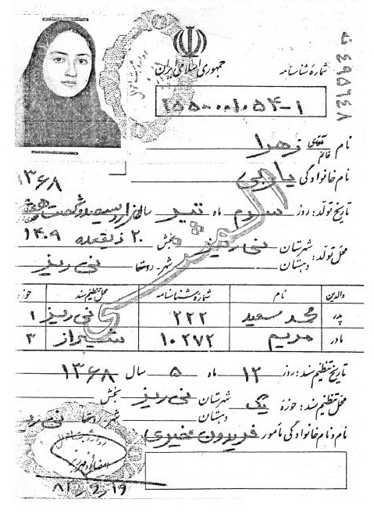
این سند مورخ 20 بهمن ماه 1369 و 7 خرداد 1370 است و نشانگر بستری شدن او در بیمارستان در هفده ماهگی و در 23 ماهگی او است.
تصویر
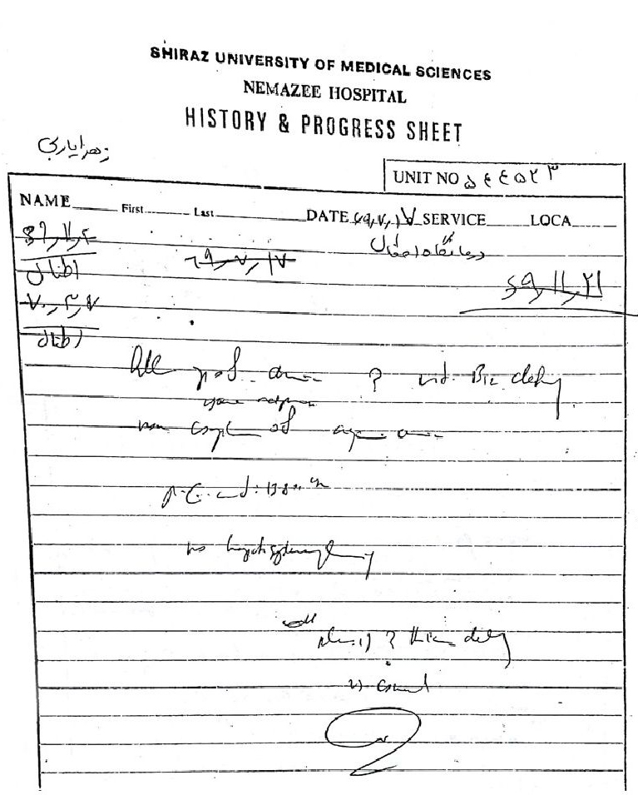

مشارکت و حضور در نمایشگاه‌های هنری

اشاره
زهرا اولین بار وقتی شش ساله بود گالری یا نمایشگاه نقاشی در شیراز تشکیل داد و پس از آن چند نمایشگاه دیگر هم برگزار کرد. بر اساس اسناد موجود، گزارشی از این فعالیت عرضه می‌کنیم.

نمایشگاه در دوره کودکی

اشاره
کودکانی که در وقت طلائی و زمان مناسب تشخیص داده می‌شوند، رشد اینان چند برابر بیشتر است و دسترسی آنان به موفقیت آسان‌تر می‌باشد. منظور از زمان مناسب (Golden Time) تشخیص نوع بیماری یا آسیب، تشخیص نوع توانمندی و استعدادهای کودک است.
والدین زهرا یاربی چون فرهنگی و تحصیل کرده بودند و با افراد مجرب مشورت داشتند به توانایی زهرا در نقاشی پی بردند. کارها و آثار زهرا به اندازه‌ای جذاب بوده که دو نمایشگاه در شش سالگی و هشت سالگی برایش دایر می‌کنند تا آثارش را برای عموم نشان دهد.
نمایشگاه نقاشی اول او در 27 تا 28 آذرماه 1374 در محل بهزیستی استان فارس در شهر شیراز بوده است. گزیده‌ای از عکس‌ها و اظهار نظرهایی که افراد بازدید کننده نوشته‌اند در ادامه آمده است.
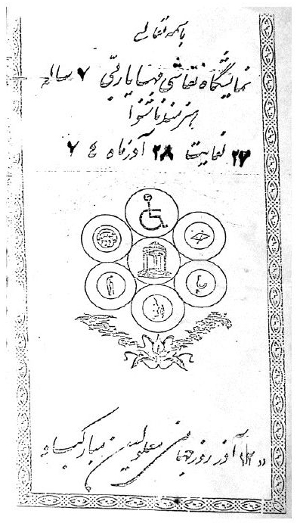
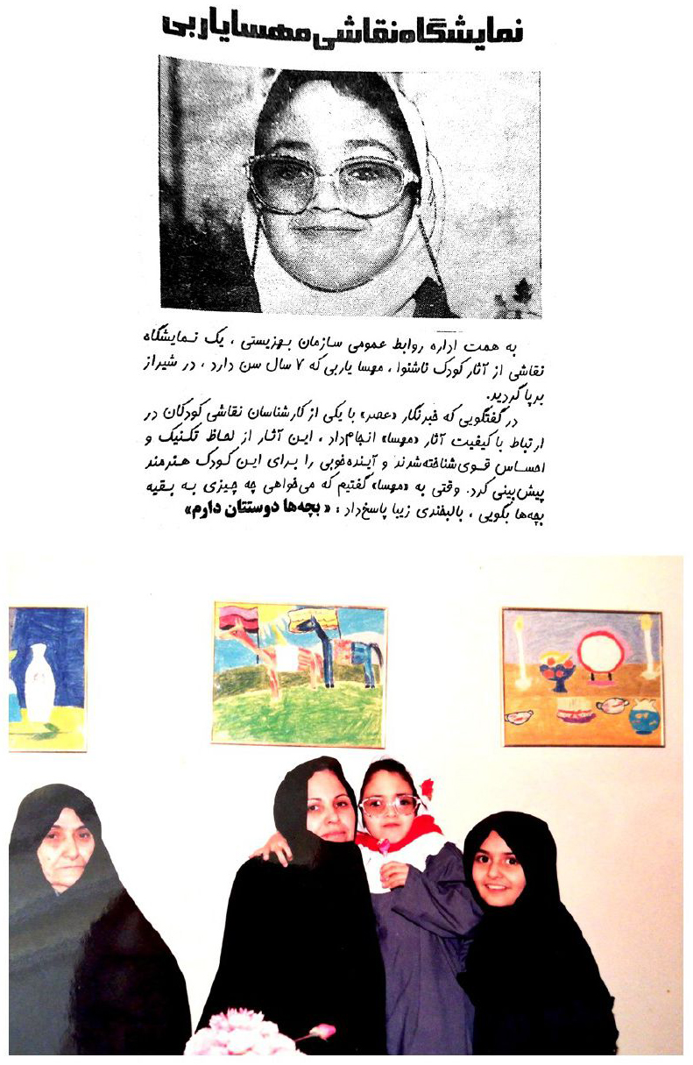

یادداشت‌های بازدید کنندگان
در دفتر ثبت یادداشت که در نمایشگاه نقاشی بود، مراجعین نظرات و دیدگاه‌های خود را ثبت کرده‌اند.
فردی به نام فروغی نمایشگاه زهرا را جالب و دیدنی و او را دارای استعداد فوق العاده توصیف می‌کند.
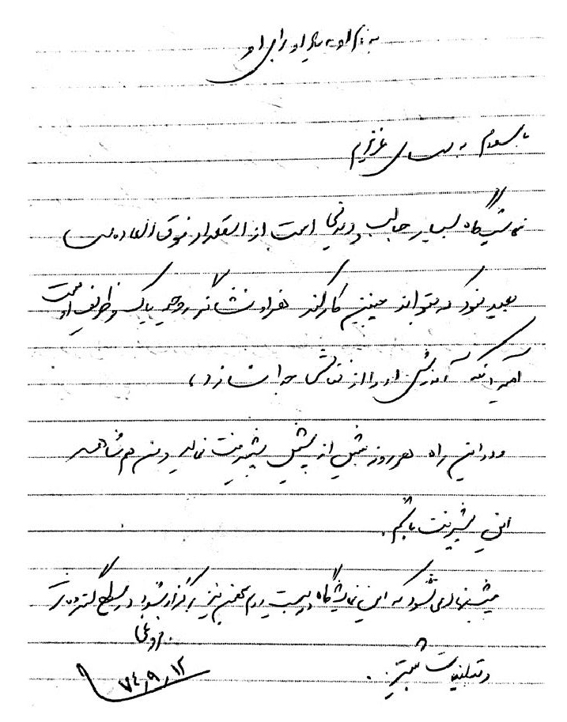
معاون امور اجتماعی بهزیستی استان به نام عبدالعلی شمسی می‌نویسد:
چه زیبا و با شکوه است، دیدار با نوابغ و هنرمندان آن هم در این سنین خردسالی.
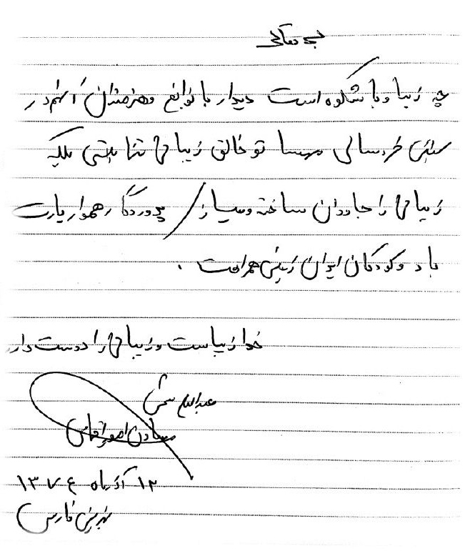
لادن چالاک این یادداشت را به زیبایی نوشته است و زهرا یاربی را به خاطر موفقیت‌های چشمگیرش تبریک می‌گوید.
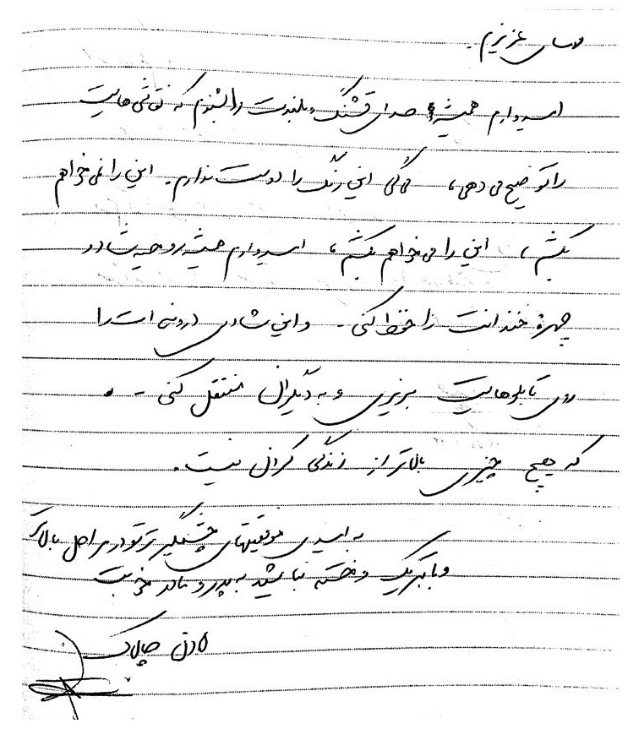
سه یادداشت بالا سه نفر بازدید کننده، از پشتکار و تلاش و استعداد برتر و نقاشی‌های زیبای زهرا خبر داده و گفته‌اند از آنها لذت برده‌اند.
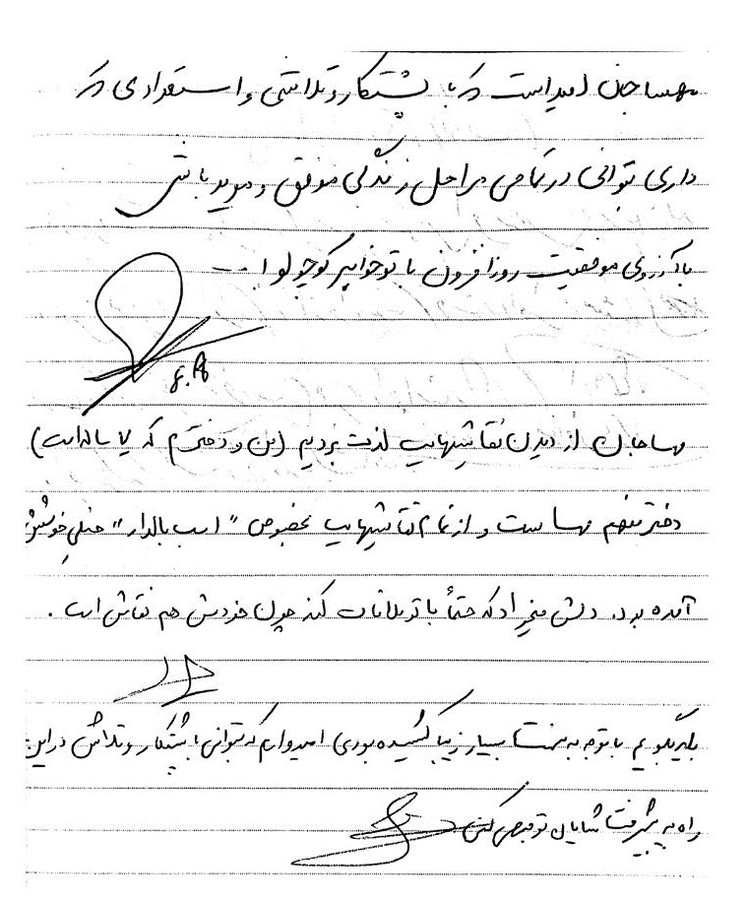
فردی به نام زهرا می‌نویسد:
از چنین هنر کوچک قدردانی کنیم که زندگی ما را رنگ و بویی دیگر بخشید.
فردی به نام هوشنگ می‌نویسد:
نقاشی‌های زیبایت را دیدم و الحق باید به تو و اراده آهنینت تبریک گفت.
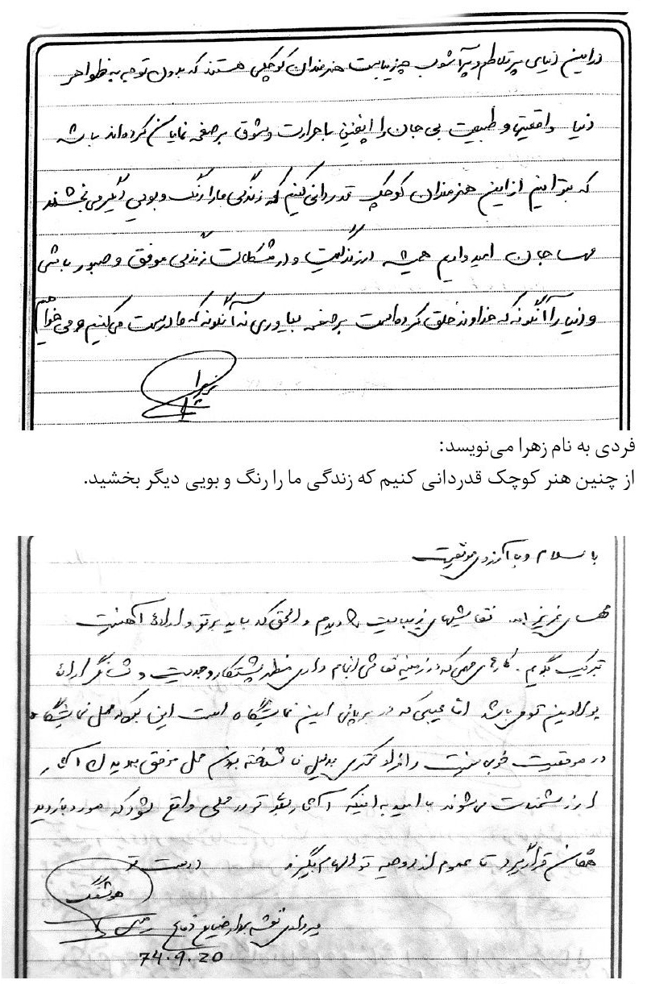
در چهار یادداشت فوق آمده که حتماً فرد درخشانی در آینده خواهی شد؛ بهترین نقاشی‌ها را کشیده‌ای، نقاش بزرگی خواهی شد.
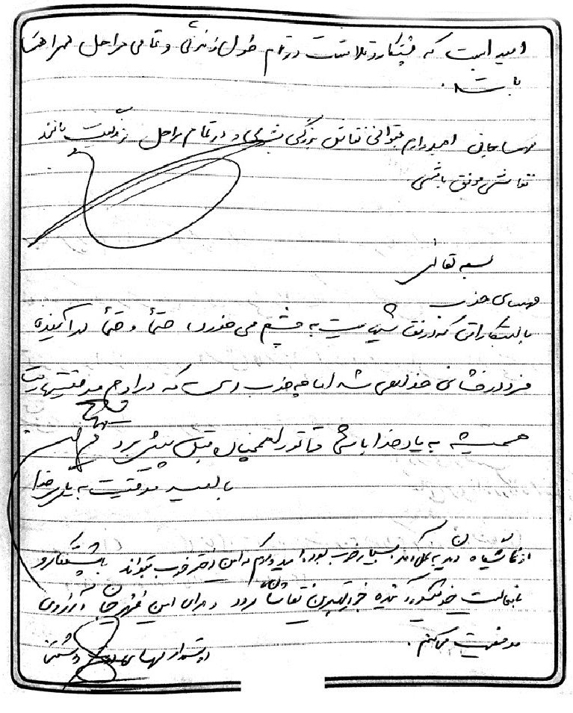
این یادداشت عمه‌اش فرشته یاربی است، بسیار زیبا نوشته است.
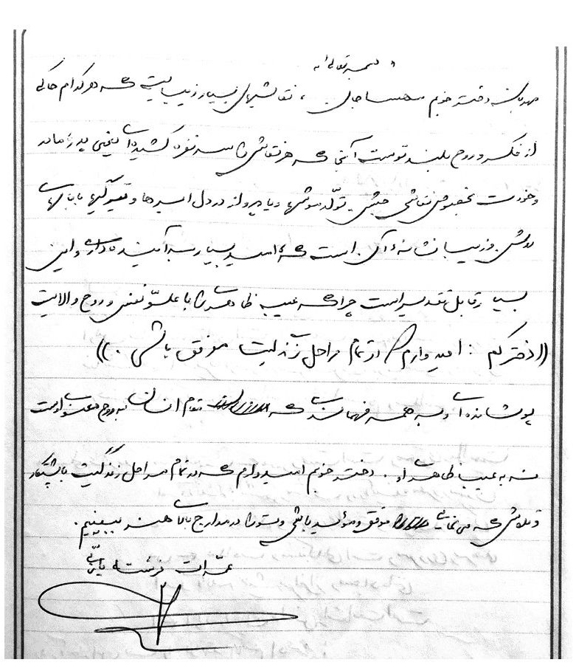
از فکر بلند نقاش، از خلاقیت و زیبایی‌ها نوشته است.
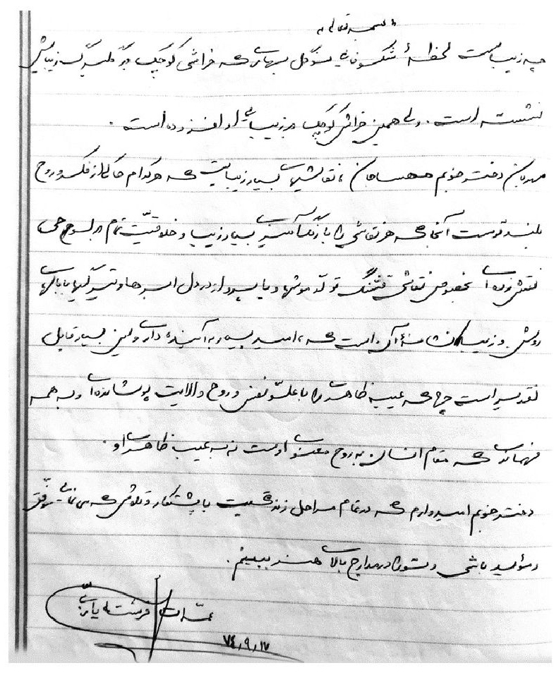
ناصر امینی معاون توانبخشی بهزیستی فارس امضا کرده و از جامعه، فرصت بروز برای این هنرمند دوست داشتنی را خواسته است.
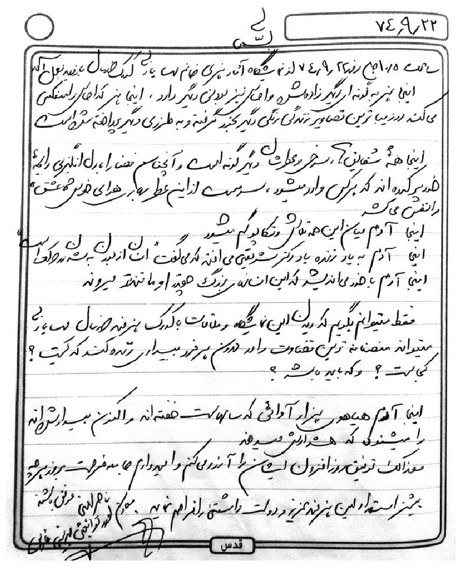

نمایشگاه نقاشی دوم
این نمایشگاه از 1 تا 14 فروردین 1376 در شهرستان نی‌ریز برگزار شد و دومین نمایشگاه نقاشی‌های زهرا است. به خود نقاشی‌ها یا اسکن نقاشی دسترسی نداشتیم. ولی جالب بود تعدادی از این نقاشی‌ها در معرض نگاه کاربران قرار می‌گرفت. اما یادداشت‌های بازدید کنندگان به شرح زیر است:
در این دو نظر از پشتکار، کار بسیار عالی سخن رفته است.
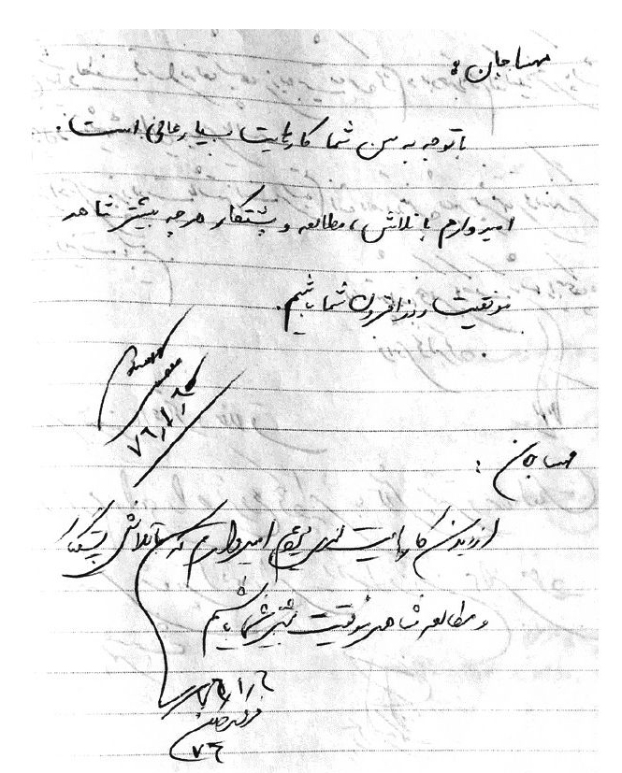
آرزوی پیشرفت و خواهان موفقیت شده‌اند.
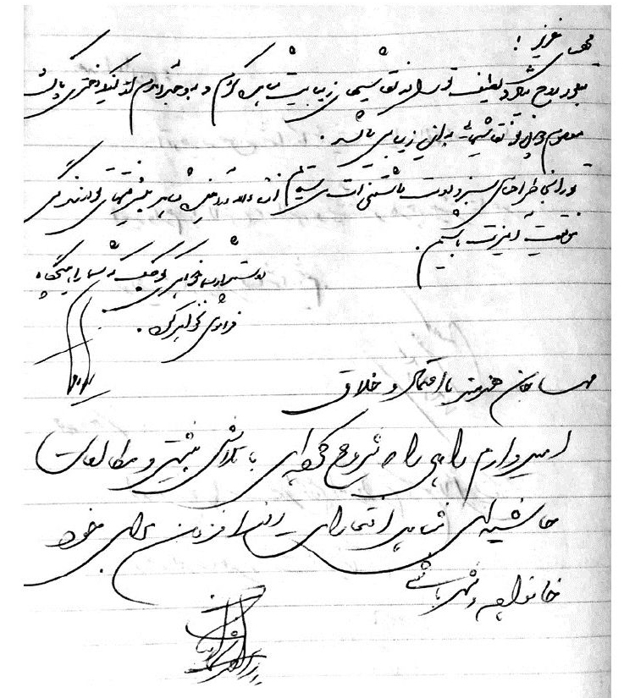
کسی به نام ابراهیم معتمدی خواستار تقدیر و تشویق شایسته از چنین هنرمندان شده و دبیری به نام محمد کاظمی در یادداشت دوم راه‌کاری برای کسب موفقیت در خارج از کشور را یادآور شده است.
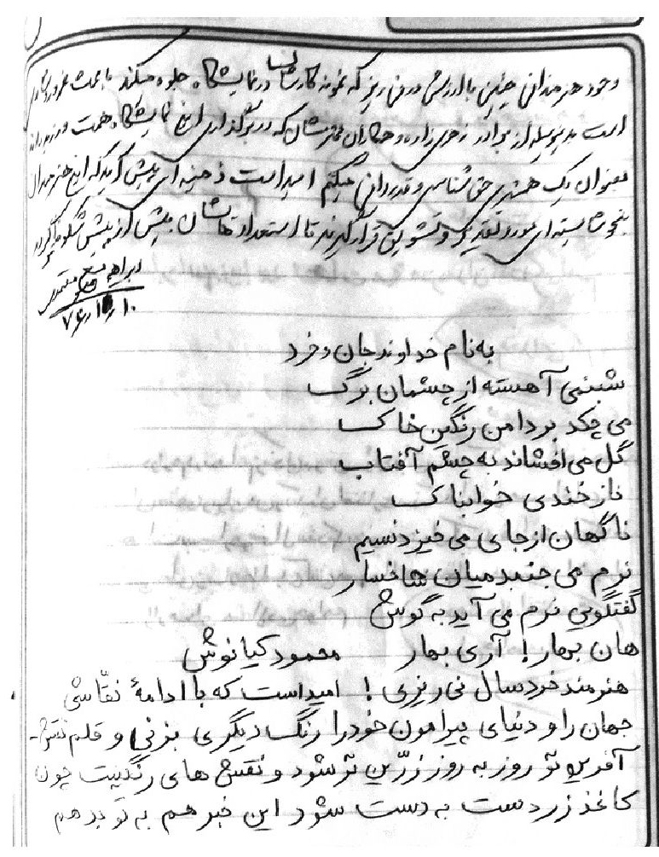
تصویر
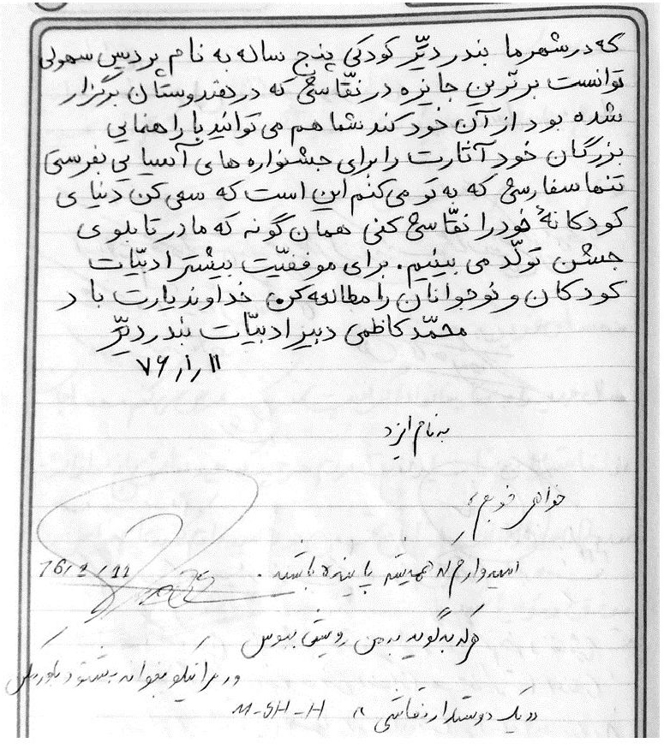
تصویر
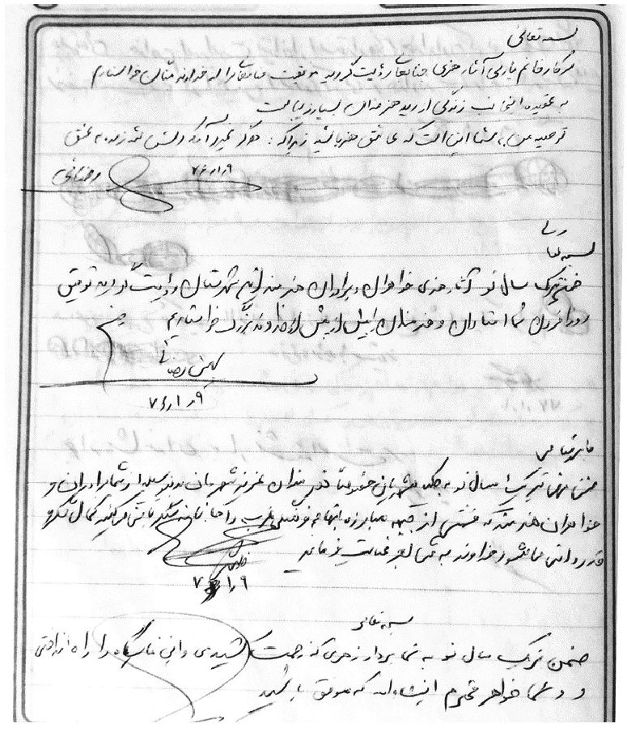
در همه یادداشت‌ها با احساس خاص از آثار هنری یک خردسال به وجد آمده و با اخلاص و امید خواهان پیشرفت او هستند.

نمایشگاه در دوره دانشجویی
به مناسبت هفته پژوهش نمایشگاهی از فعالیت‌های هنری و علمی دانشجویان در دانشگاه سپیدان شیراز برپا گردید. زهرا یاربی هم در این نمایشگاه حضور و مشارکت نمود. آثارش مورد توجه قرار گرفت. ریاست دانشگاه آزاد سپیدان و معاونت دانشگاه و رئیس انجمن هنرهای فارس از او تشکر نموده و لوح یادبودی به او داده‌اند.
تصویر
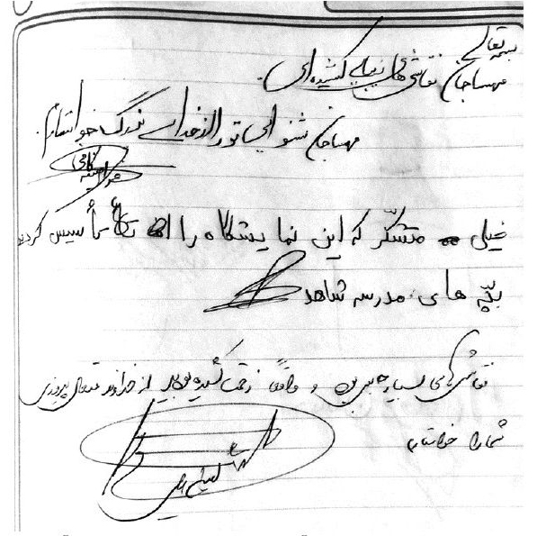
تصویر
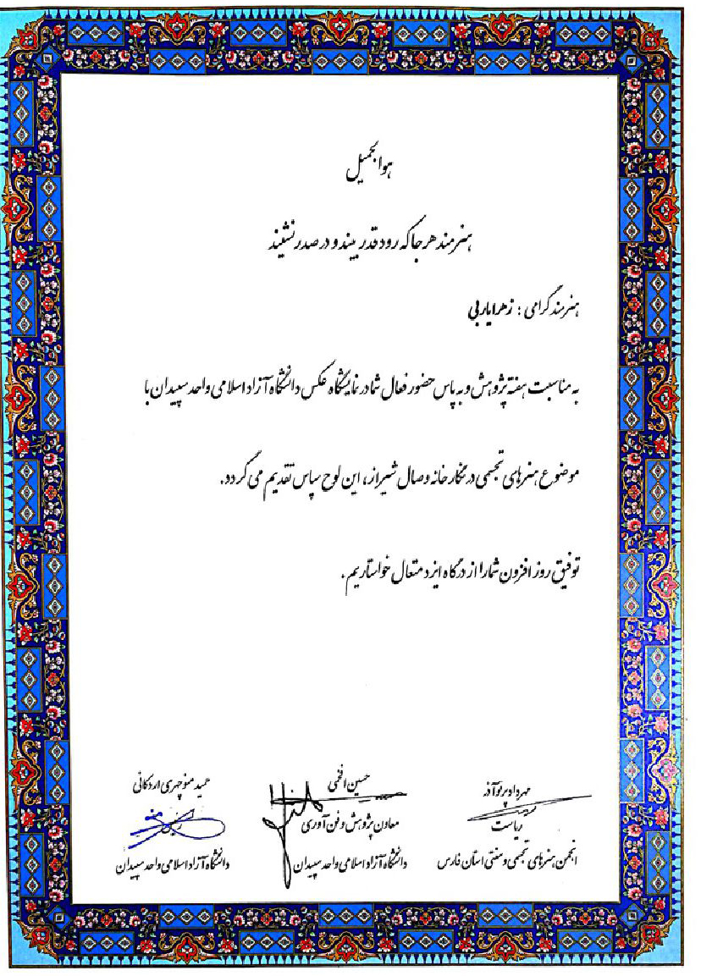

تحصیلات

اشاره
به منظور نشان دادن خلاقیت‌ها و توانمندی‌های زهرا یاربی به جهان باید اسناد و مدارک مکتوب یا اسناد اداری و یا گفته‌ها و اظهارنظرهای همشاگردی‌ها، دوستان، معلمان و استادان و اقوامش جمع آوری و در این کتاب منتشر گردد.
متأسفانه ایرانیان به این‌گونه روش‌ها عادت ندارند ولی در اروپا و امریکا با استفاده از همین شیوه‌ها یک فرد را چهره و در سراسر جهان مطرح می‌نمایند.
خانواده زهرا، مدارک تحصیلی مثل دیپلم، لیسانس و نیز گواهینامه‌ها و دیگر مدارک را در اختیار ما گذاشتند و این فصل بر پایه این اسناد تدوین گردید. همچنین لازم است، خانواده با معلمان و استادان زهرا صحبت کند و از هریک از آنان یک گواهی بگیرند. یک نکته بسیار مهم این است که نظام بین‌الملل، گواهی یک معلم یا استاد به اندازه یک لیسانس و حتی مدرک دکتری ارزش دارد. اما روش گواهی‌دادن معلمان و استادان دو گونه است: یک روش انفرادی و نوشتن متنی درباره اخلاق، دانش، هوش و استعدادهای زهرا است؛ روش دوم برگزاری میزگرد و نشست جمعی با شرکت استادان است. صحبت‌های آنان در این نشست‌ها گواهی است.

دوره آمادگی
از اقدامات نیک خانواده زهرا، ثبت نام او در آموزشگاه ناشنوایان باغچه‌بان به عنوان آمادگی بود. در سال 1372 در این آموزشگاه ثبت نام شد و پایه‌های تعامل با ناشنوایان و فراگیری نکات و ضوابط مربوط به جامعه هدف را فرا گرفت.
مدرک زیر گویای تحصیل او در این آموزشگاه در شیراز است.
سال بعد یعنی 1373-1374 را هم در همان آموزشگاه به عنوان آمادگی گذراند. مدرک زیر نشان دهنده تحصیل او به عنوان آمادگی در آموزشگاه ناشنوایان باغچه‌بان بود.
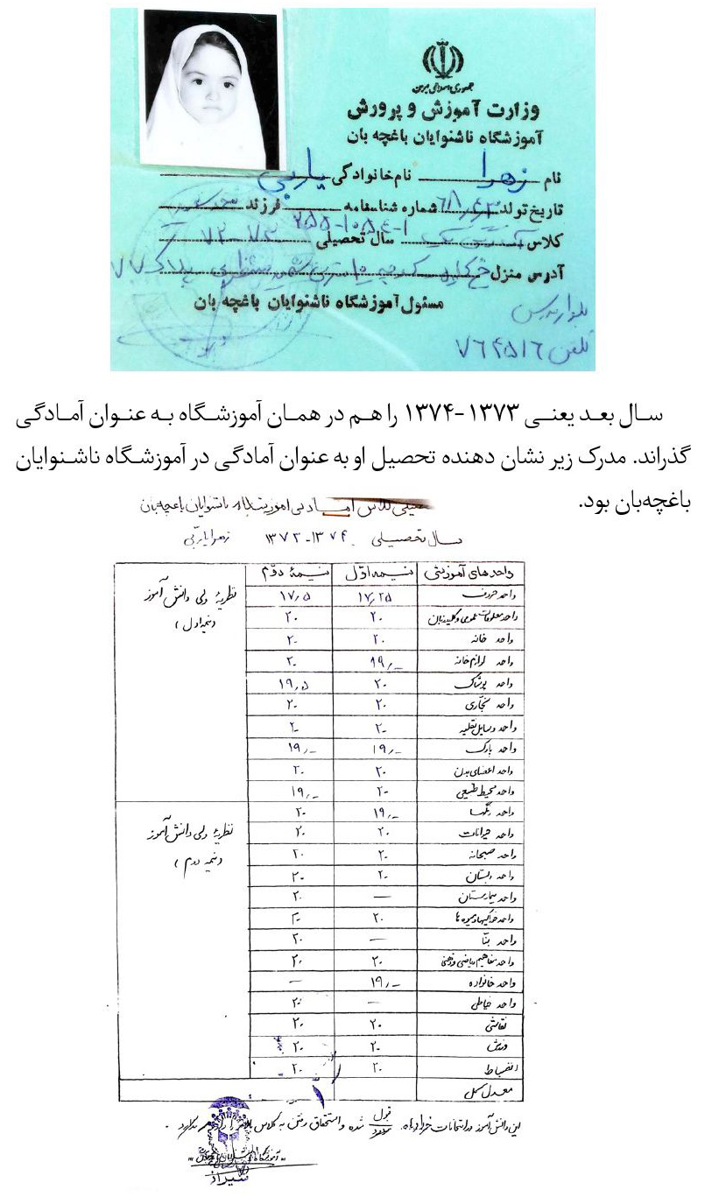
واحدهای آموزشی یا درس‌هایی که گذرانده یا فراگرفته برای کودکان و نوجوانان ناشنوا یک ضرورت جدی است. برای مثال یادگرفتن اصول اولیه حرفه‌هایی مثل خیاطی و نقاشی در آینده اجتماعی و موفقیت‌های تأثیرهای اساسی داشت. نیز یادگرفتن مفاهیم پایه و اطلاعات زیربنایی در شکل‌دهی به روابط و افکارش یا موضوعاتی که به توسعه روابط اجتماعی او کمک می‌کند. همه این آموزش‌ها در سال‌های بعد به او کمک کرد تا به سرعت پیشرفت کند و به موفقیت برسد.

دوره ابتدایی
سال 1375 به کلاس اول ابتدایی می‌رود. اما مدرک کلاس اول ایشان را در دست نداریم ولی کلاس دوم را در تهران در دبستان خدیجه کبری گذرانده است. معدل 20 او نشانگر موفقیت او است.
نمی‌دانیم به چه دلیل در مدرسه استثنایی ناشنوایان ثبت نام نشده است و اطلاعات درباره روابطش با دانش‌آموزان چگونه بوده است.
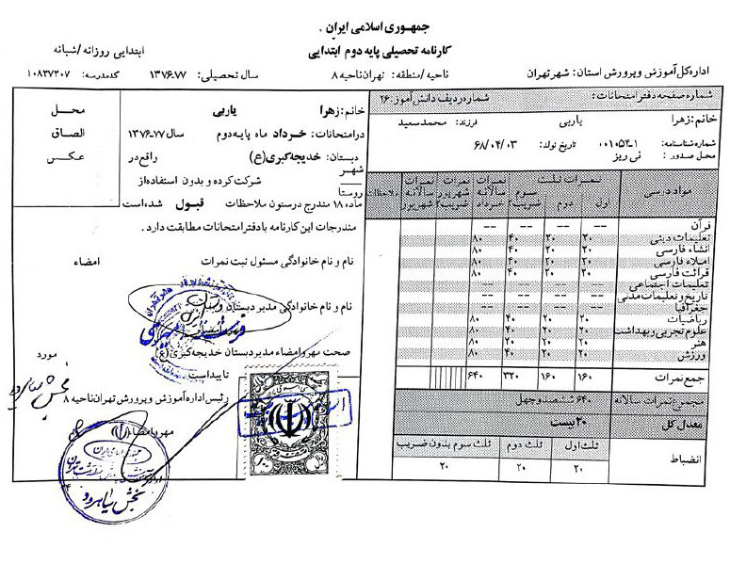
اما از کلاس سوم به شیراز برگشته و در مدرسه تلاش شیراز تحصیل کرده است. علت عدم ثبت نام او در آموزش استثنایی مبهم است.
سه سال، سوم و چهارم و پنجم ابتدایی را در دبستان تلاش در شیراز بوده و همیشه با معدل عالی قبول شده است.
و در سال 1380 مدرک پنجم ابتدایی خود را دریافت کرده است.
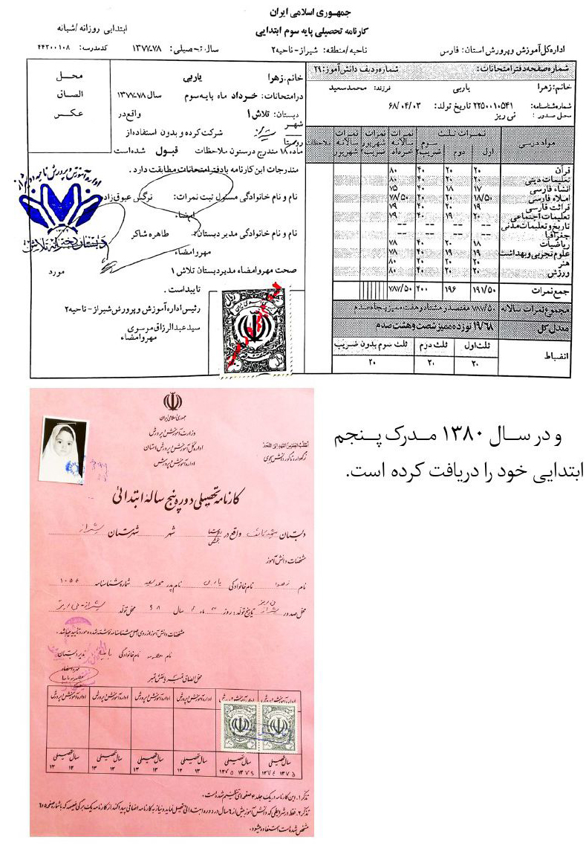

دوره راهنمایی
دوره راهنمایی را هم در مدرسه عادی دکتر حسابی در شیراز گذراند. در سال 1380 به دوره راهنمایی راه یافت و در سال 1383 به اتمام رساند.
مدرک و گواهی سوم راهنمایی او اینگونه است:
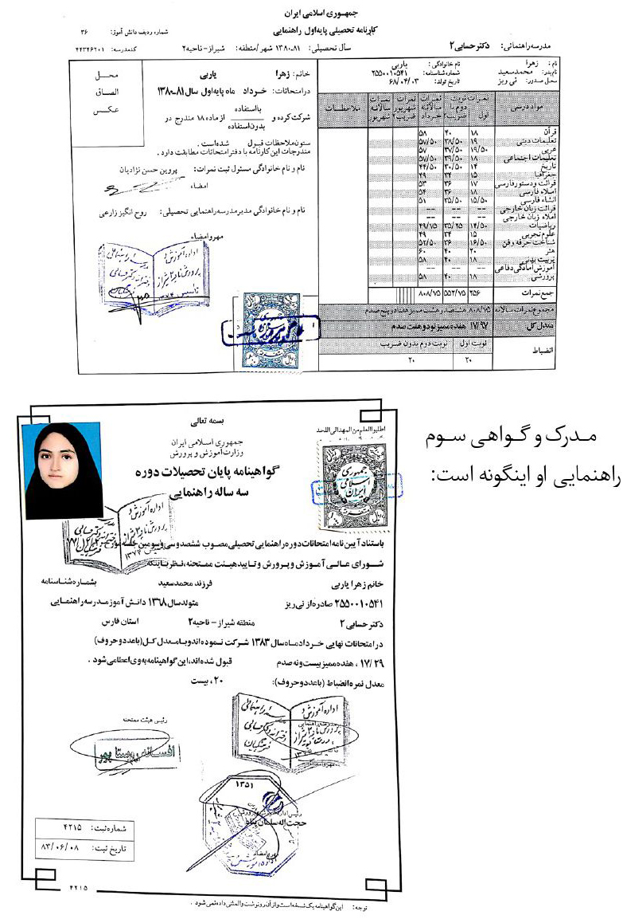

دوره دبیرستان
پس از راهنمایی به دلیل علاقه به نقاشی و تصویرگری به هنرستان رشته گرافیک رفت و در سال 1386 گواهینامه یا دیپلم دوره متوسطه را دریافت کرد.
دوره متوسطه در شکل‌گیری تجارب حرفه‌ای و شخصیت حرفه‌ای‌اش بسیار مؤثر بوده است. در این دوره توانست مسیر زندگی آینده و سرنوشت خود را یافته و برای شغل و اهداف زندگی‌اش تصمیم‌گیری کند. به همین دلیل تصمیم گرفت تحصیل را در همین حرفه و همین رشته ادامه دهد و به دانشگاه برود.

دوره دانشگاه
دوره کاردانی را در دانشگاه آزاد فسا گذراند، نیز چند ماه بعد در دانشگاه آزاد سپیدان برای مقطع کارشناسی هم قبول شد.
اما بهترین استاد دانشگاه فسا و سپیدان آقای مرادی بودند که واقعاً با تشویق‌هایش باعث پیشرفت زهرا شد.
بهترین استاد دانشگاه تهران مرکزی آقای حافظ میرآفتابی یکی از تصویرگران برتر می‌باشد، همچنین استاد دانش (استاد دانشگاه تهران مرکزی)؛ استاد سروش
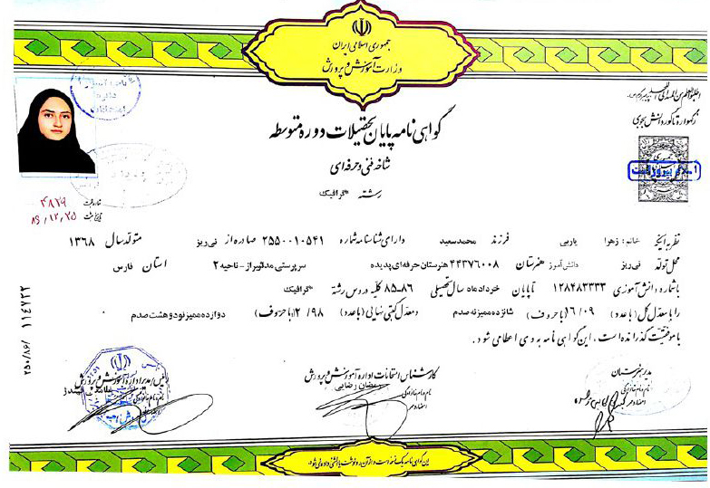
خادم (فیلم‌ساز در شیراز)؛ استاد خاش (استاد طراحی شخصیت کارتونی در شیراز) در پیشرفت زهرا مؤثر بودند.
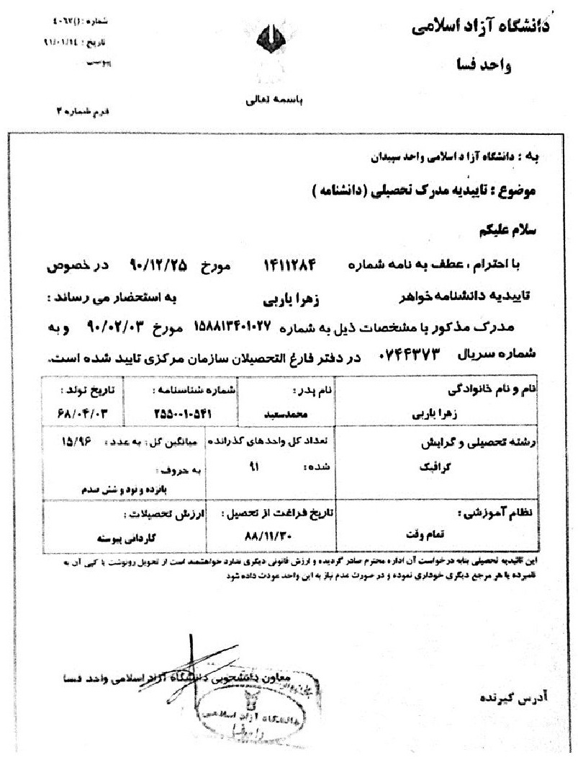
پس از دریافت مدرک کارشناسی، در ورودی دانشگاه شرکت کرد و در دانشگاه آزاد تهران مرکز نیز پذیرفته شد. این دوره را هم گذراند و منتظر دریافت مدرکش است.

جشنواره‌های هنری

اشاره
زهرا یاربی به رغم ناشنوایی فردی فعال و کوشا و به اصطلاح اکتیو است؛ از لحظه لحظه عمرش بهره برده و استفاده کرده است. با اینکه شیراز امکانات فرهنگی تهران را ندارد و او از بسیاری از امکانات محروم است ولی با اندک وسایل و تجهیزات در خانه توانسته، فیلم بسازد و کار ارائه کند، تولید محصول داشته باشد. بالاخره در این مسئله او الگو و نمونه خوبی است تا ناشنوایان از او یاد بگیرند و با حداقل امکانات، حداکثر خدمات و فعالیت را عرضه کنند.
در اینجا اسناد و مدارک حضورش در جشنواره‌ها که به دستمان رسیده، آوردیم. این اسناد به ترتیب تاریخی تنظیم شده است.
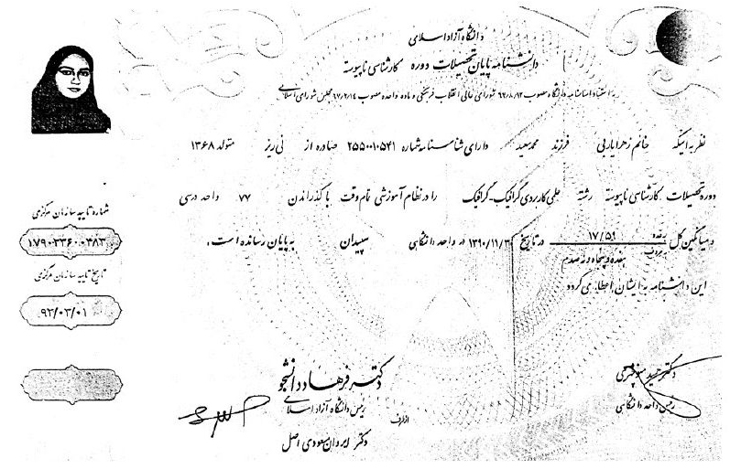
یادواره فرهنگ و اندیشه
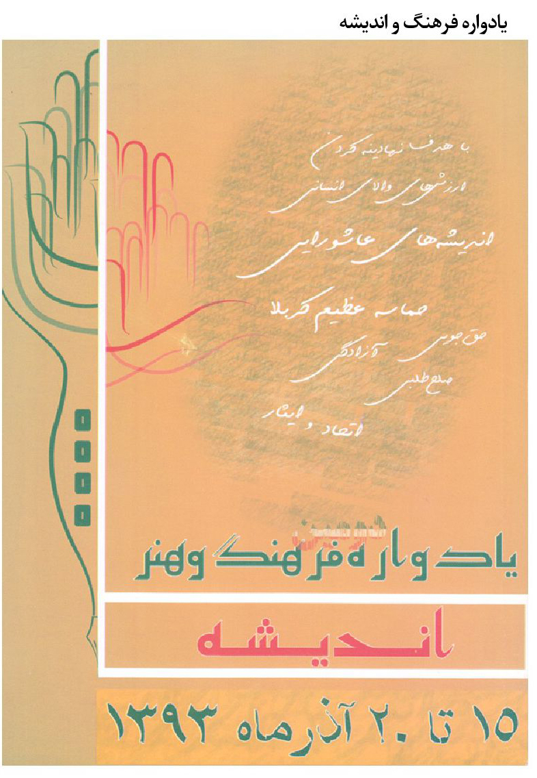
تصویر
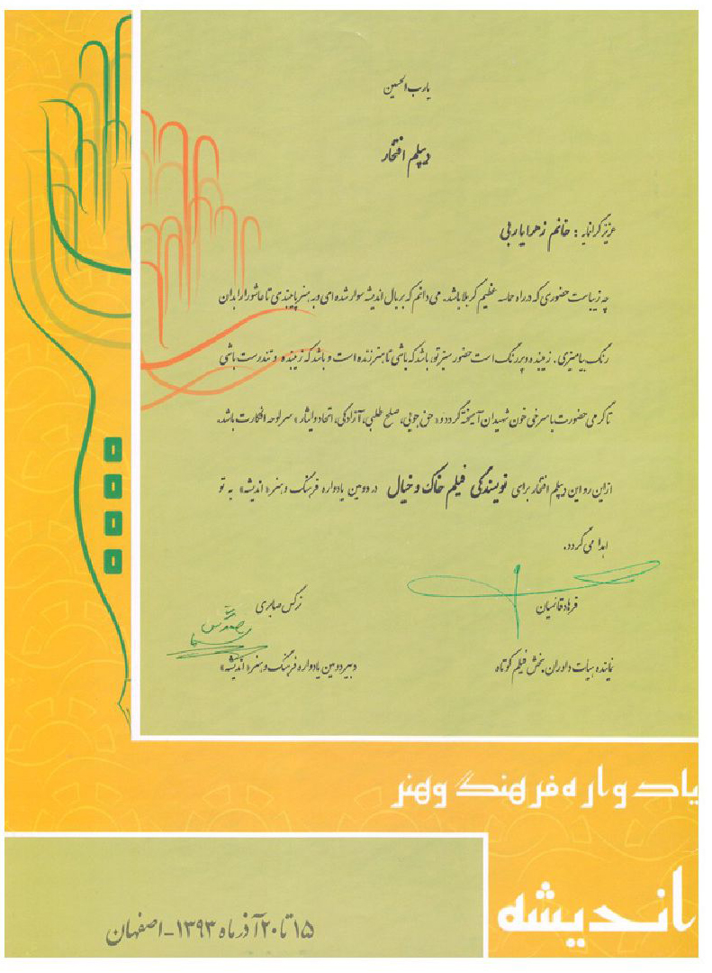
تصویر
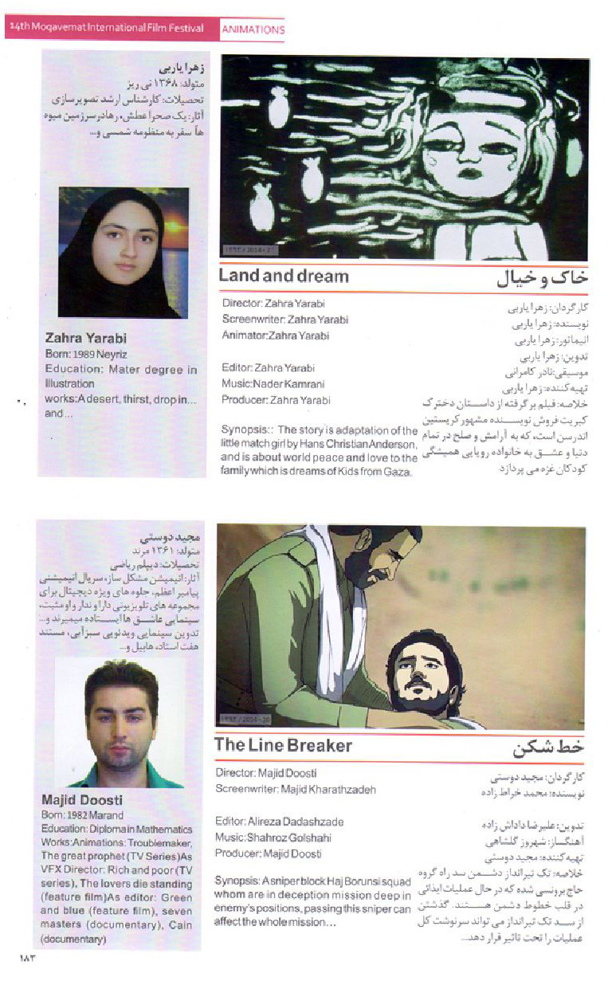
تصویر
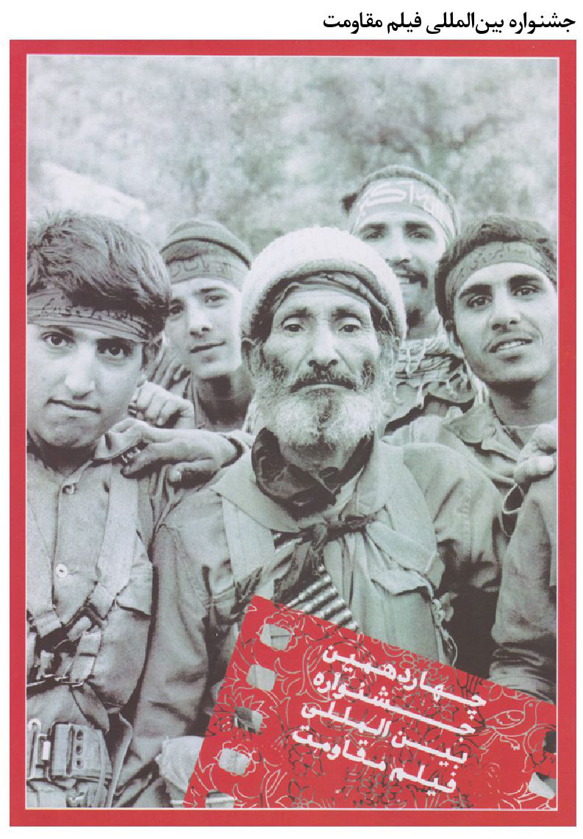
جشنواره بین‌المللی فیلم مقاومت
تصویر
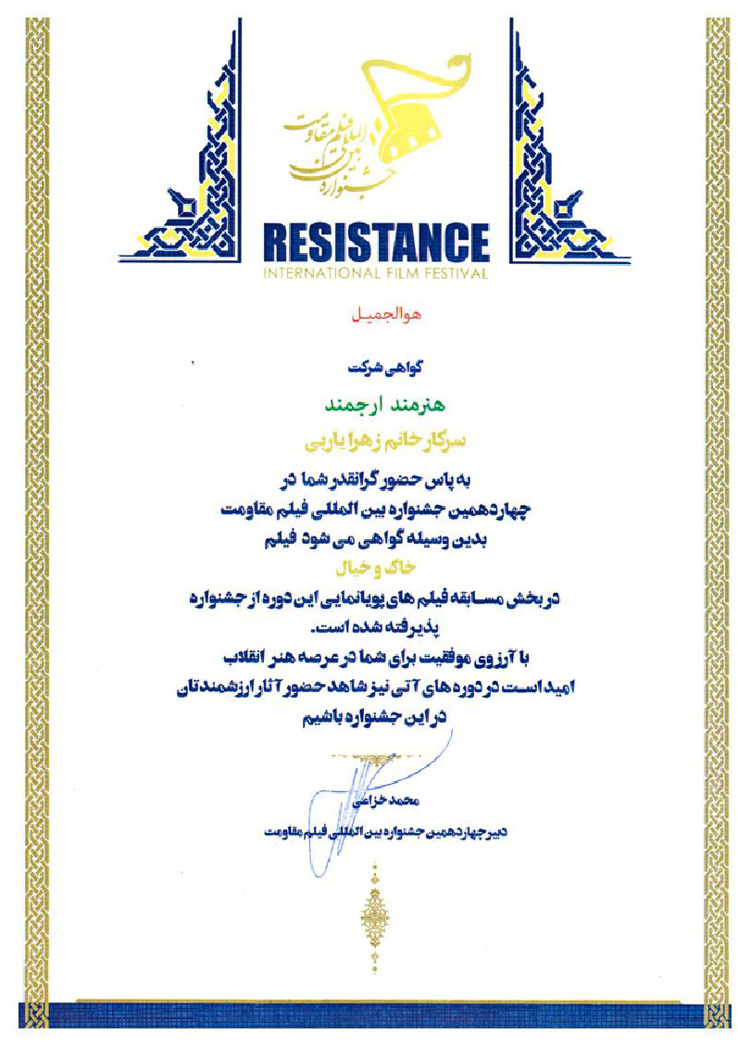
جشنواره طلوع
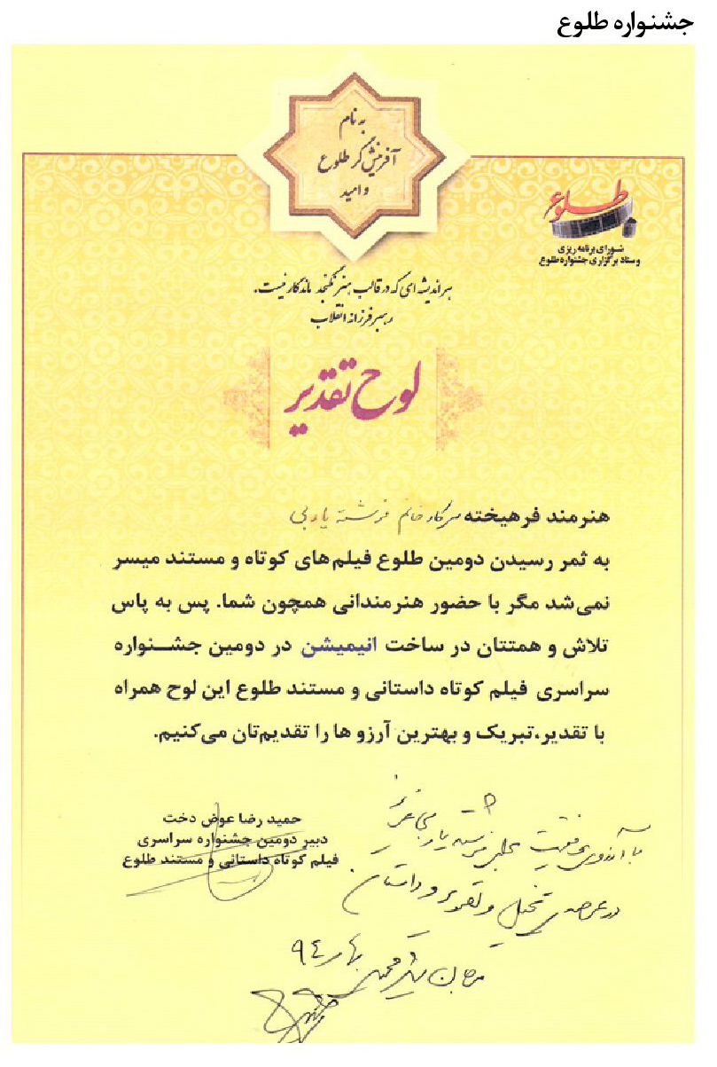
مسابقه بین‌المللی فیلم مهر محرم
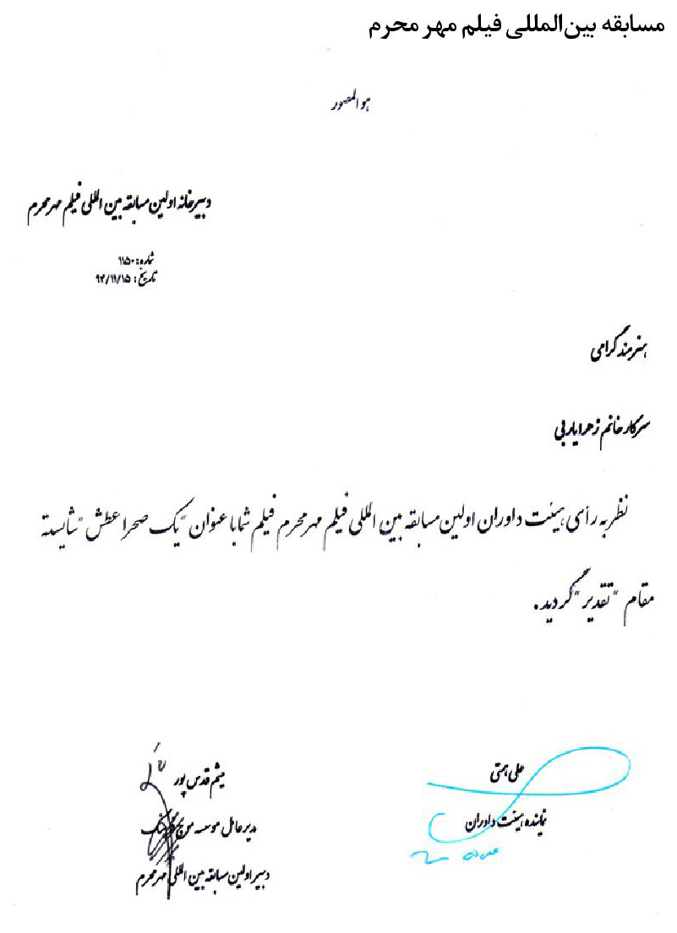
جشنواره فیلم کوتاه سما
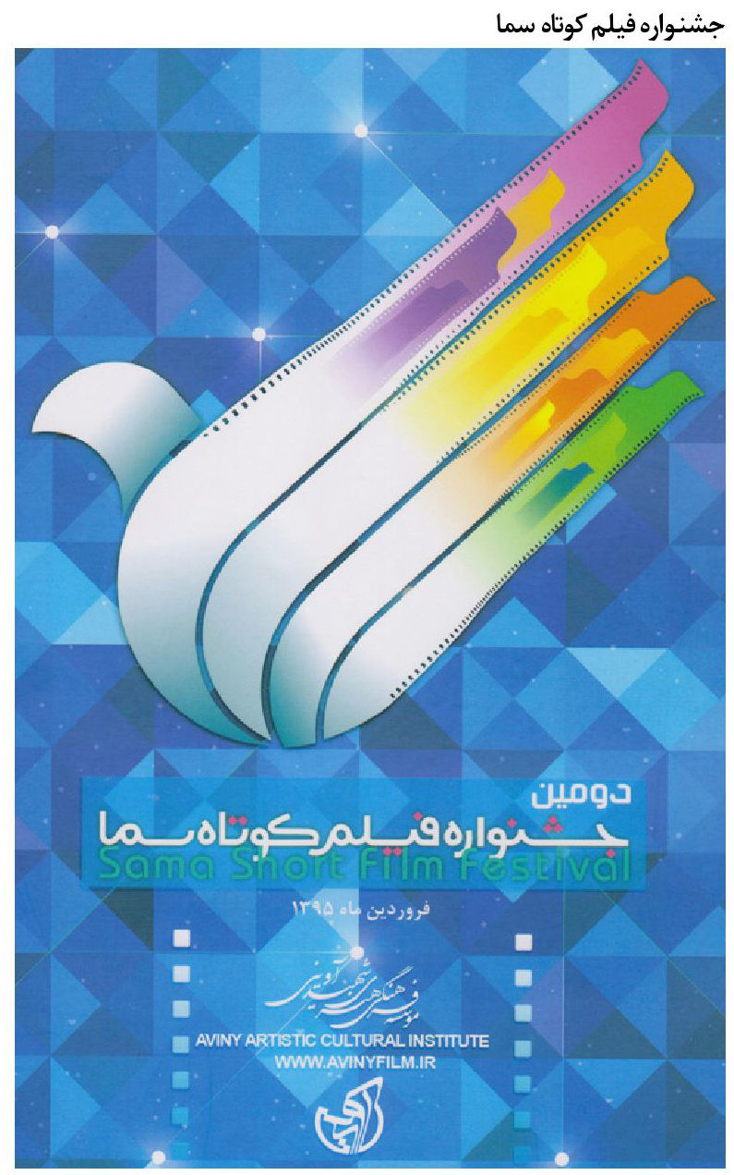
تصویر
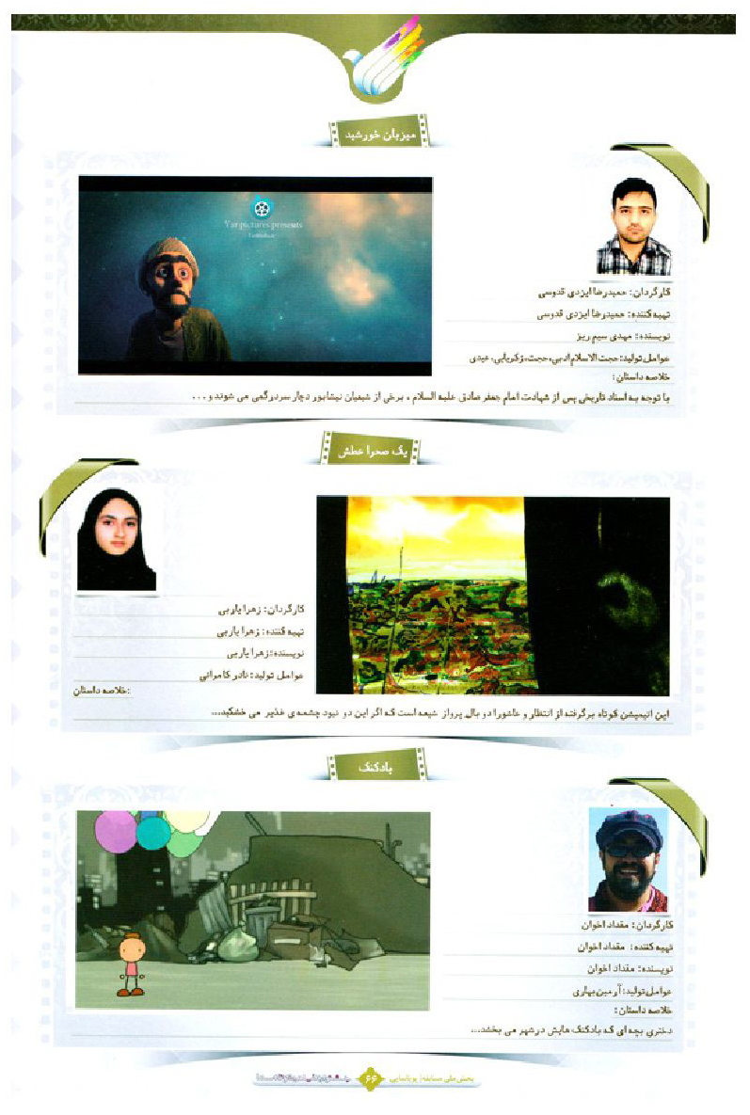
دومین جشنواره سراسری مهدویت
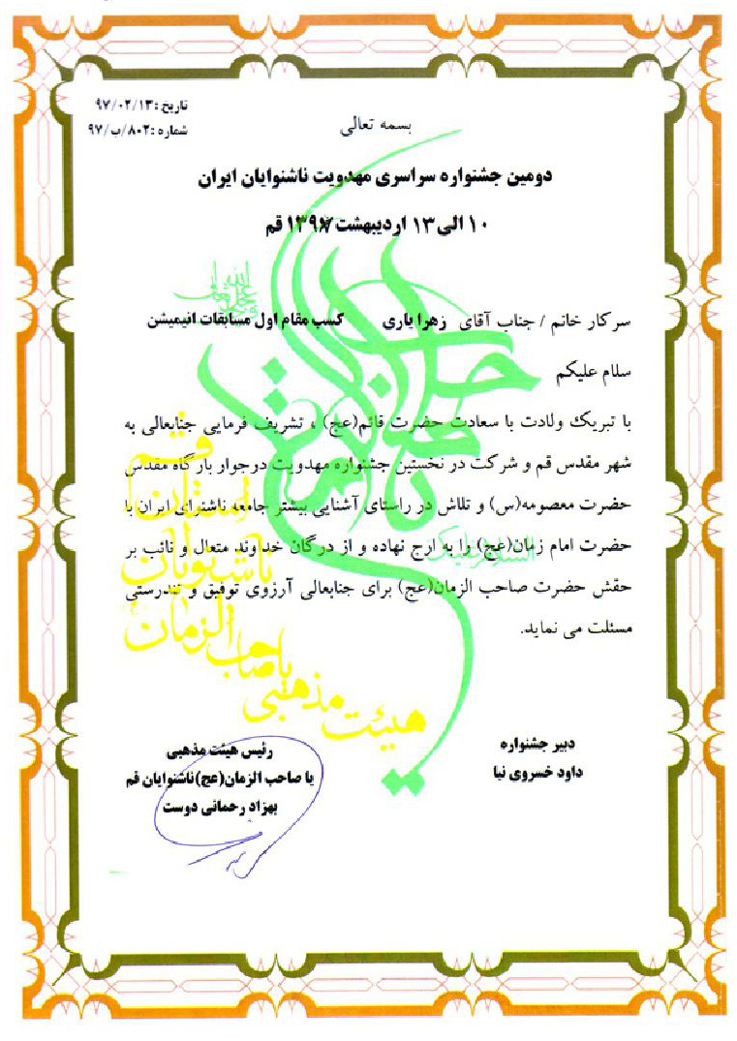
دهمین جشنواره سراسری امام رضا(ع)،
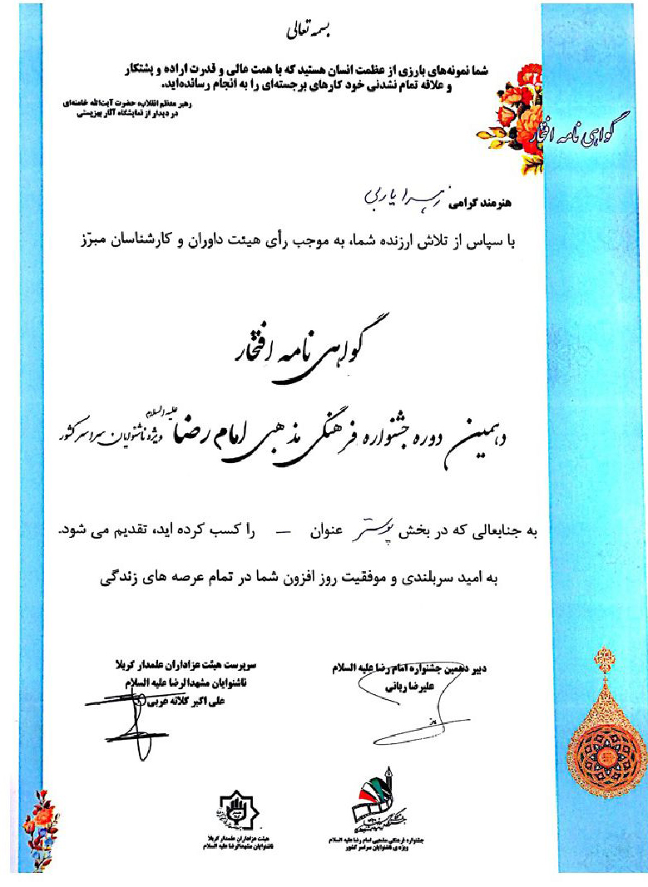

حضور در مسابقات
زهرا یاربی در مسابقات بسیار شرکت نموده است. اما اکنون گزارشی از حضور او در چند مسابقه را می‌آورم.
او در مسابقه پاستیل شرکت کرد و به کسب مقام سوم نایل گردید.
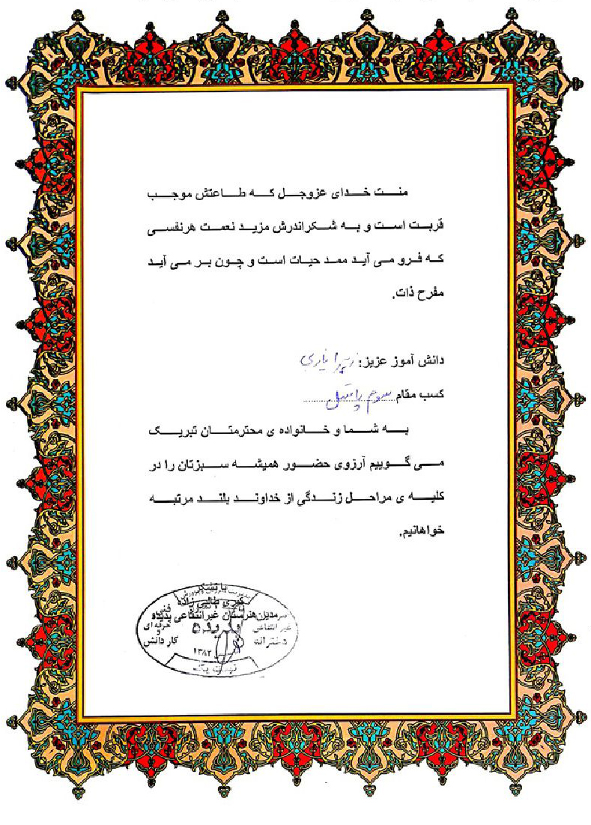
در مسابقه تصویرگری کتاب کودک و نوجوان که در کانون پرورش فکری در شیراز برگزار می‌شد شرکت کرد و تقدیرنامه زیر را دریافت نمود.
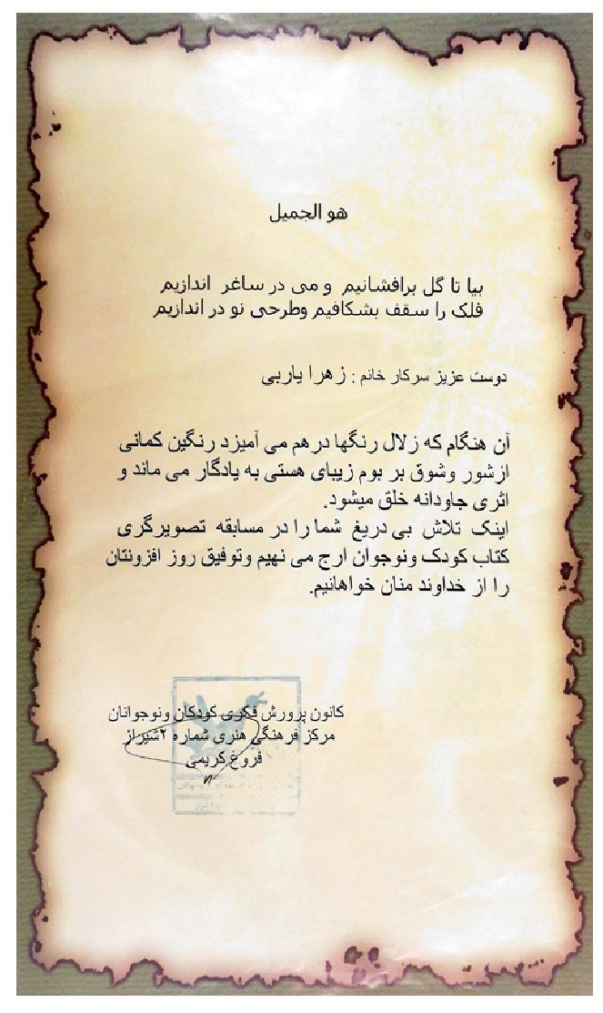
وقتی کلاس چهارم ابتدایی بود در مسابقات نقاشی شرکت کرد و مقام اول را احزار نمود. این مسابقات در سال 1379 توسط اداره آموزش و پرورش استان فارس برگزار می‌شد.
در سال 1383 در مسابقه نقاشی فرهنگی و هنری شرکت کرد و لوح یادبود زیر را دریافت کرد. این مسابقات توسط اداره آموزش و پرورش ناحیه 2 شیراز برگزار می‌شد.
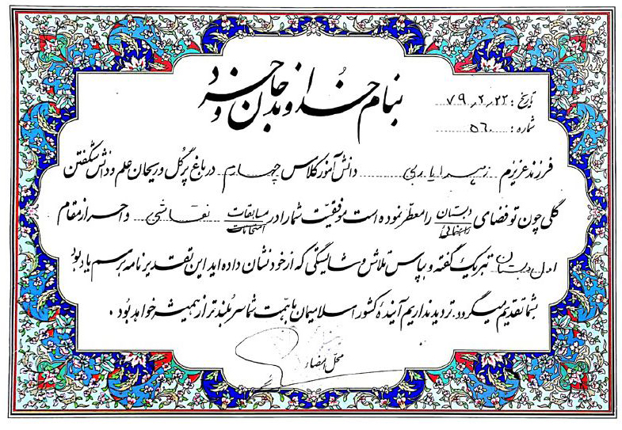
تصویر
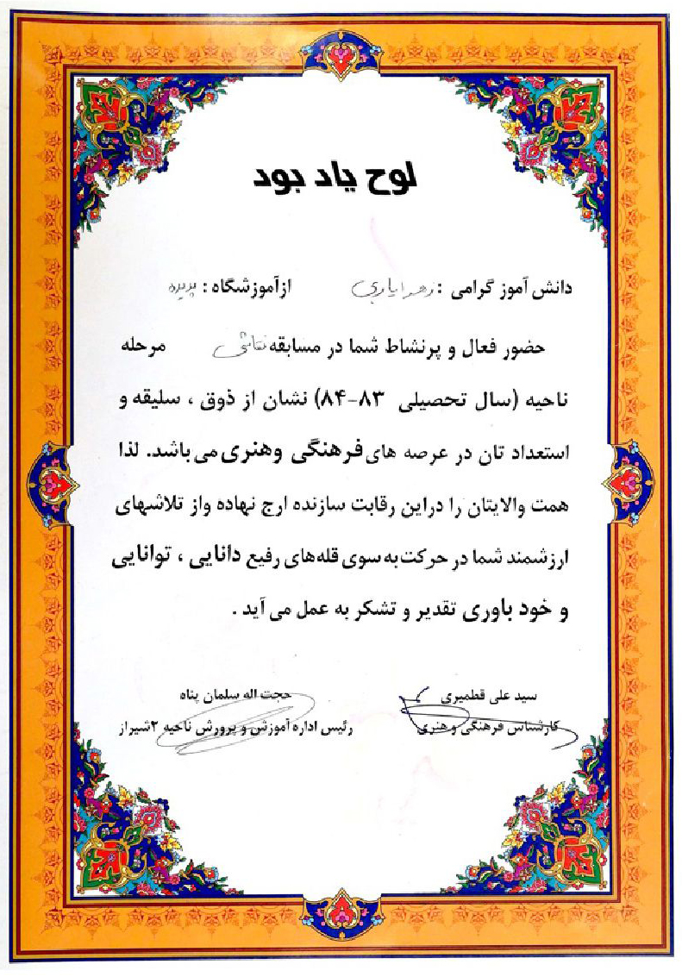

دوره‌های تخصصی
زهرا یاربی در چندین دوره آموزشی شرکت کرده و بر تجارب و اندوخته‌های خود افزوده است. مدارک و اسناد این بخش از فعالیت‌هایش به ترتیب تاریخی می‌آید. این دوره‌ها در تکمیل تجاربش در دانشگاه افزوده و دستاوردهای عینی و عملی و هنری‌اش را توسعه داده است.
غیر از گواهی‌های رسمی که در پایان دوره دریافت کرده درصدد هستیم مسئولین و مربیانش در هر یک از این آموزشگاه‌ها هم گواهی با دستخط خود برایش بنویسند.
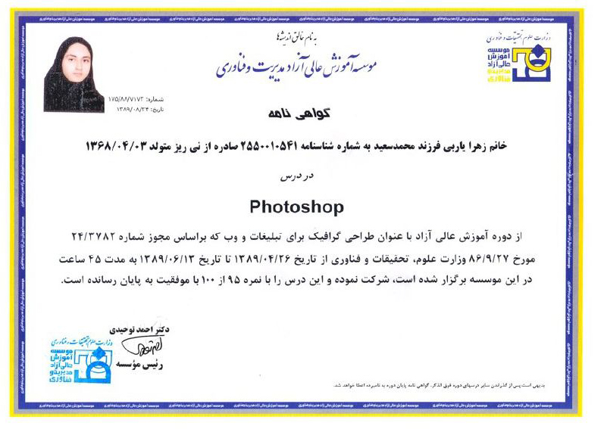
تصویر
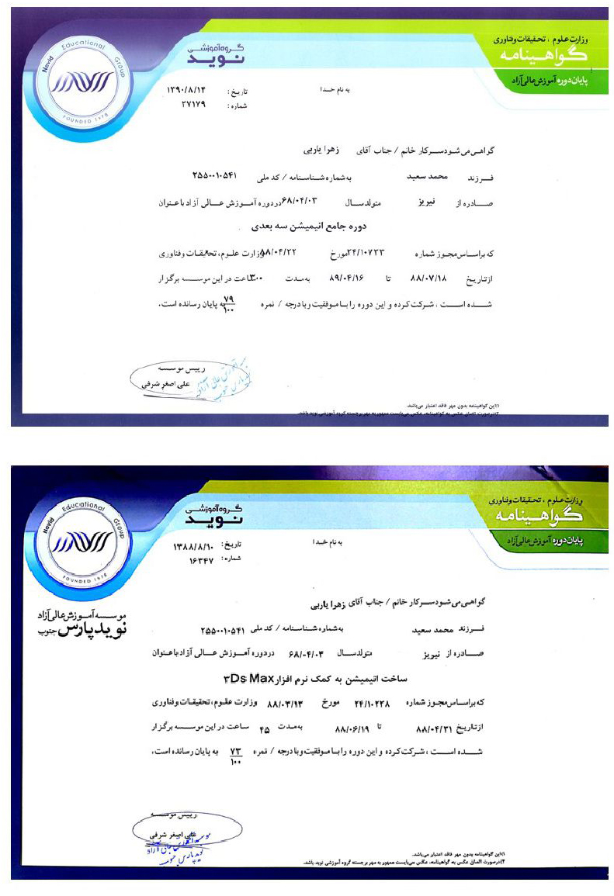
تصویر
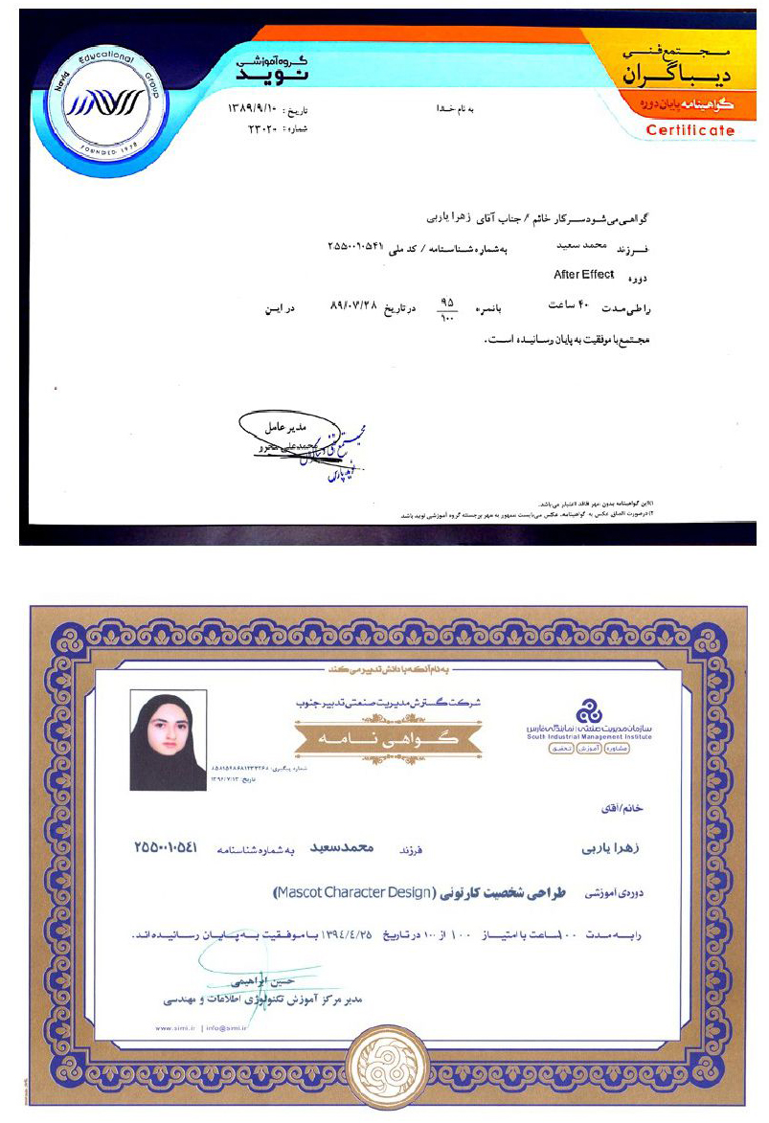

تدریس و کلاس‌داری
با توجه به اینکه با انجمن ناشنوایان هماهنگی شد که خانم یاربی تدریس طراحی مسکات (طراحی شخصیت کارتونی) و فتوشاپ، انیمیشن 3Dmax داشته باشد ولی متأسفانه ناشنوایان از کلاس‌ها استقبال نکردند.
لازم است عدم استقبال ناشنوایان ریشه‌یابی شود. اساساً افراد دارای معلولیت از اقدامات و کارهایی استقبال می‌کنند که مقدمات مثل تردد برای آنان آسان باشد. اگر بخواهند هزینه‌های گران تردد و وسایل را تقبل کنند، حتماً استقبال نمی‌کنند اما اگر بهزیستی یا کانون ناشنوایان هزینه تردد و هزینه وسایل نقاشی آنها را بپردازد حتماً استقبال می‌کنند.
راه‌کار دیگر که در کشورهای پیشرفته اجرا می‌شود این است که شرکت‌های پولدار یا افراد سرمایه‌دار هزینه‌های مثلاً یک سال یک کلاس را تقبل می‌کنند و حتی به دانش‌آموزان شهریه می‌دهند. خوب است خانم یاربی این شیوه را تجربه کند؛ یعنی مؤسسه آموزشی ثبت کند و روی سایت نیکوکاران را به مساعدت فرا بخواند.

اشتغال و کسب درآمد
هر خانواده به طور طبیعی دوست دارد فرزندش پس از اتمام تحصیل و فراغت از آموختن اشتغال و شغل مطلوبی داشته باشد. زهرا هم از دوره دانشگاه در چند زمینه اقدامات برای اشتغال آغاز کرد. غیر از تدریس‌های خصوصی یا یاد دادن نقاشی و تصویرگری و انیمیشن به روش خصوصی، نمونه کارهایش را به مراکز و شرکت‌ها عرضه می‌کرد و به بازاریابی می‌پرداخت.
برای یک شرکت پزشکی فیلم کوتاهی به نام روبان صورتی یا راز سلامتی را ساخت که درباره سرطان سینه است.
سپس به دلیل علاقه‌اش به کتاب در عرصه تصویرگری کتاب فعال شد و تا کنون برای چند کتاب تصویر ساخته است. این کتاب‌ها عبارت‌اند:
•
جوجه‌های بازیگوش، نویسنده و تصویرگر زهرا یاربی
•
پادشاه کوچولو، تألیف سیده حمیده مومنی، تصویرگری زهرا یاربی
در اوایل تابستان 97 در جلسه‌ای بحث شد که کتاب‌های دفتر فرهنگ معلولین را هم تصویرسازی کند. اما با بروز مشکلات در چاپ و نشر کتاب، فعلاً این پروژه متوقف شده است. به محض حل مشکلات این پروژه بتواند در این حوزه هم مساعدت کند.

فصل چهارم: اسناد و تصاویر

اشاره
برای شناخت یک فرد می‌توان به آثارش مراجعه کرد. همان‌طور که یک کارخانه را از تولیداتش می‌توان شناخت. به منظور معرفی استعدادها و توانمندی‌های زهرا یاربی تصاویر و اسناد آثارش و نیز مدارکی که گویای رخدادهای زندگی او است را آورده‌ایم. البته برخی مدارک را در فصل‌های قبل به ویژه فصل سوم آوردیم؛ ولی مواردی که در آن فصول نیامده در اینجا آمده است.

پایان‌نامه
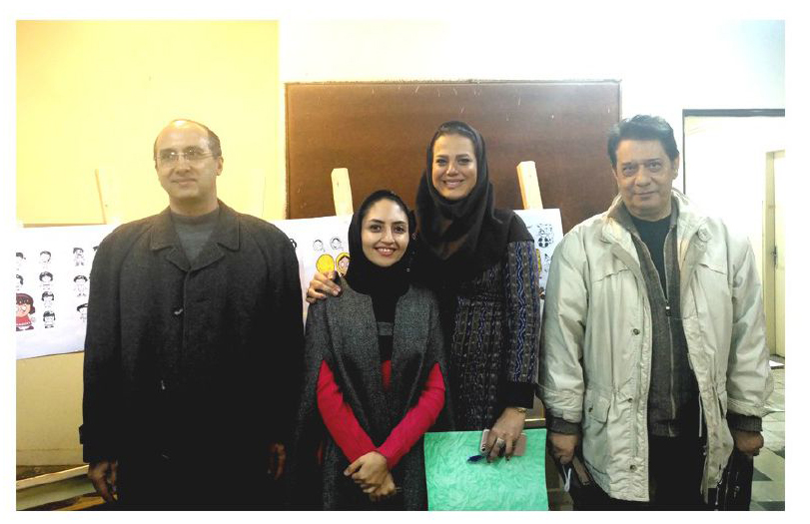

فیلم‌ها
خاک و خیال
این انیمیشن کوتاه برگرفته از داستان دخترک کبریت فروش اثر هانس کریستن آندرسن نویسنده مشهور دانمارکی می‌باشد که به آزادی، آرامش و صلح در تمام دنیا، رویای همیشگی کودکان غزه می‌پردازد.
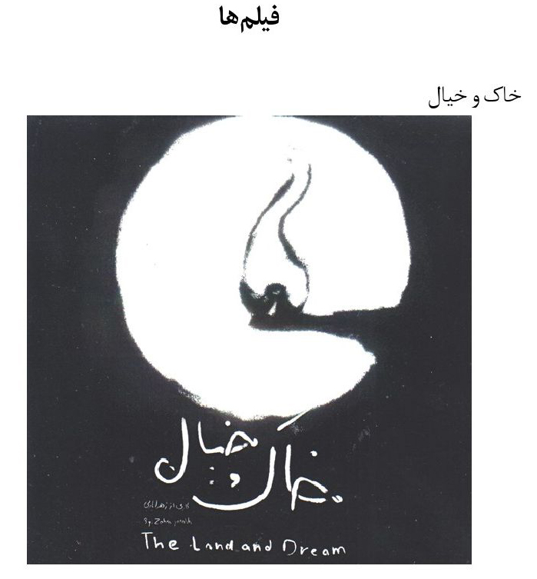
یک صحرا عطش
این انیمیشن کوتاه برگرفته از انتظار و عاشورا دو بال پرواز شیعه است که اگر این دو نبود چشمه غدیر می‌خشکید. این فیلم پیوند دو فرهنگ عاشورا و انتظار است.
عصر حسین علیه السلام عصر غربت دین بود و عصر انتظار نیز چنین است. قیام حسین علیه السلام و فرزندش مهدی عجل الله تعالی فرجه الشریف برای احیای دین است. مهدی عجل الله تعالی فرجه الشریف ادامه حسین علیه السلام است و انتظار ادامه عاشورا.
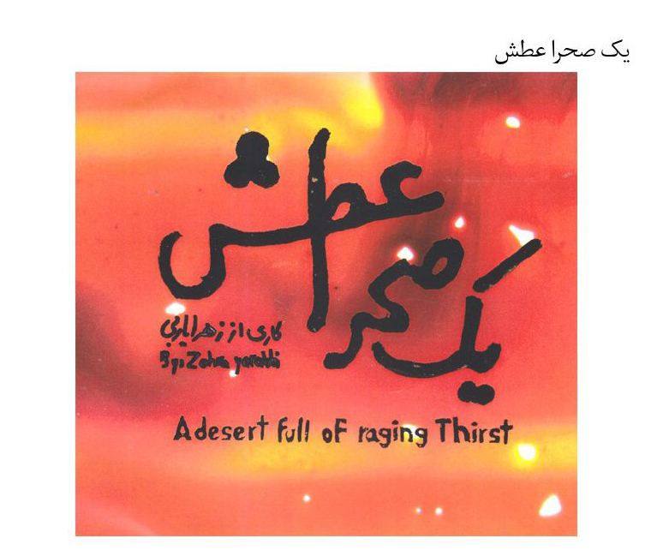
روبان صورتی
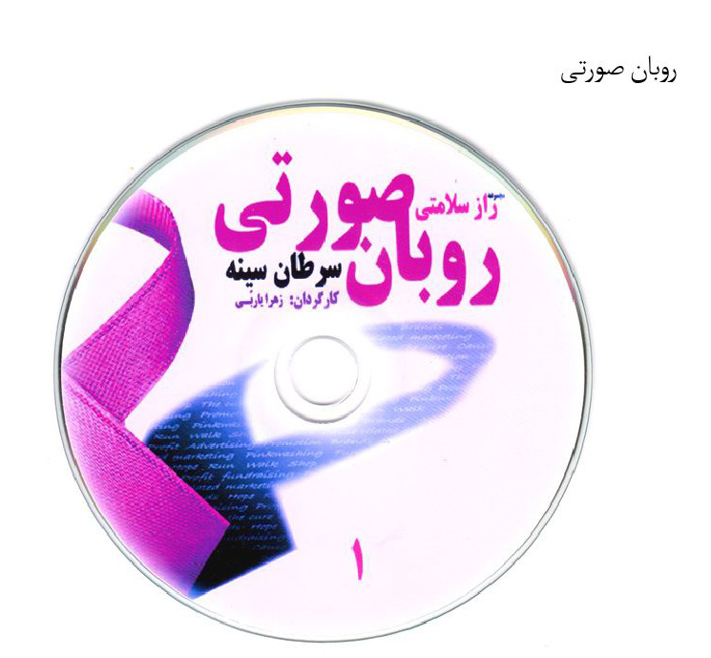

کتاب‌ها
جوجه‌های بازیگوش
پادشاه کوچولو
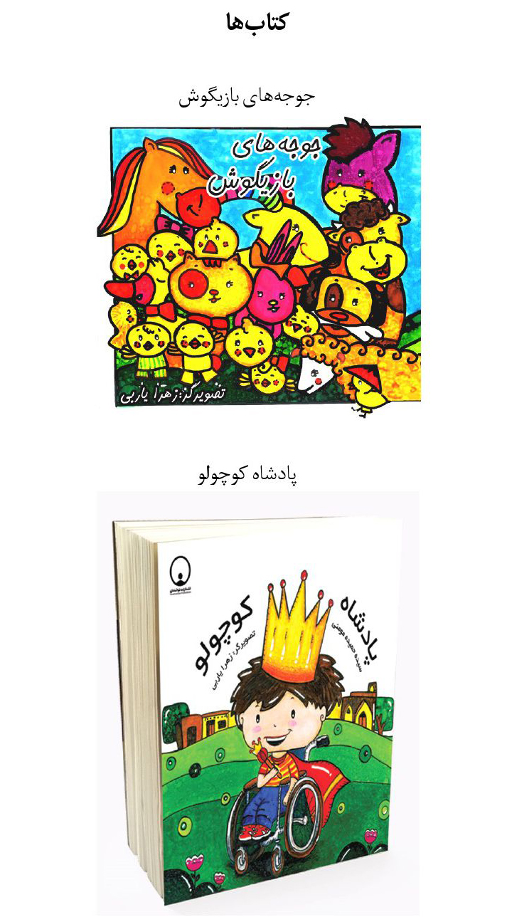

تقدیرنامه‌ها
تصویر

تصویر
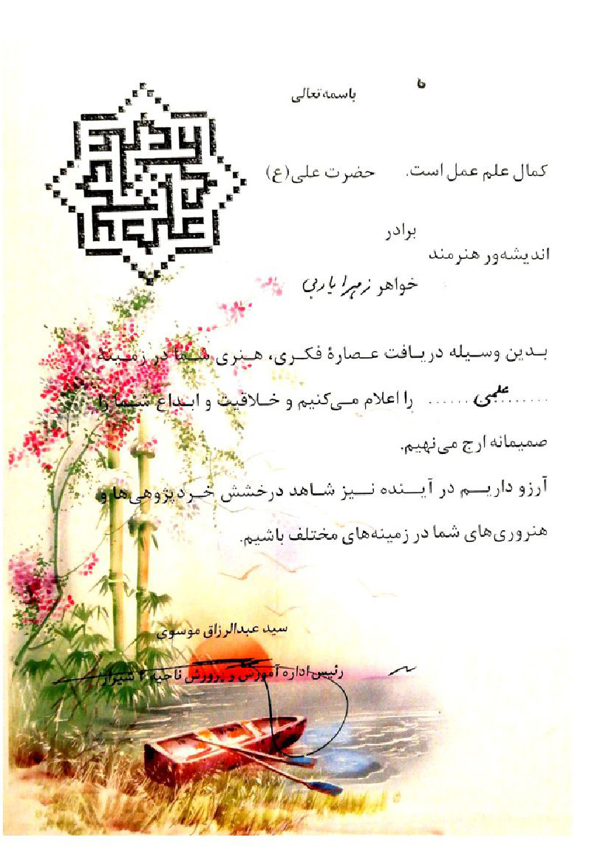
تصویر
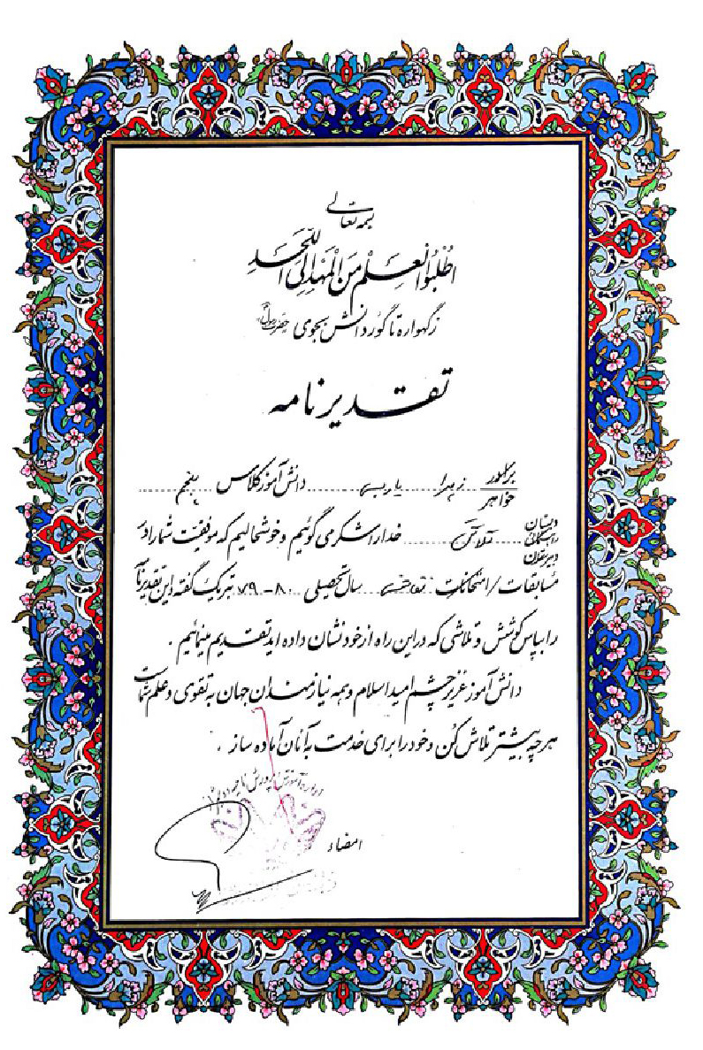
تصویر
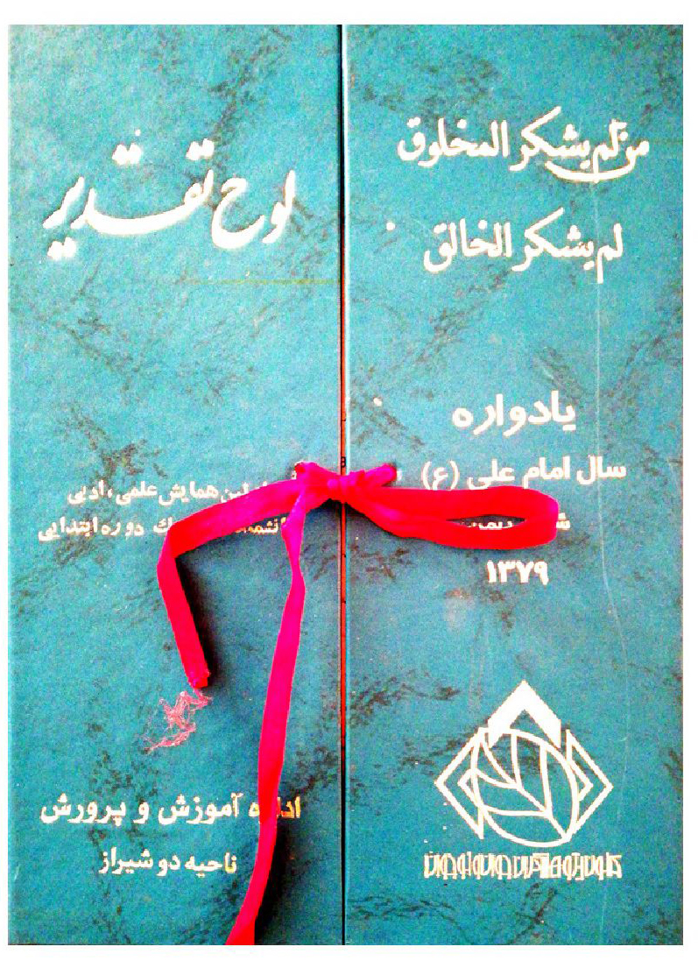
تصویر
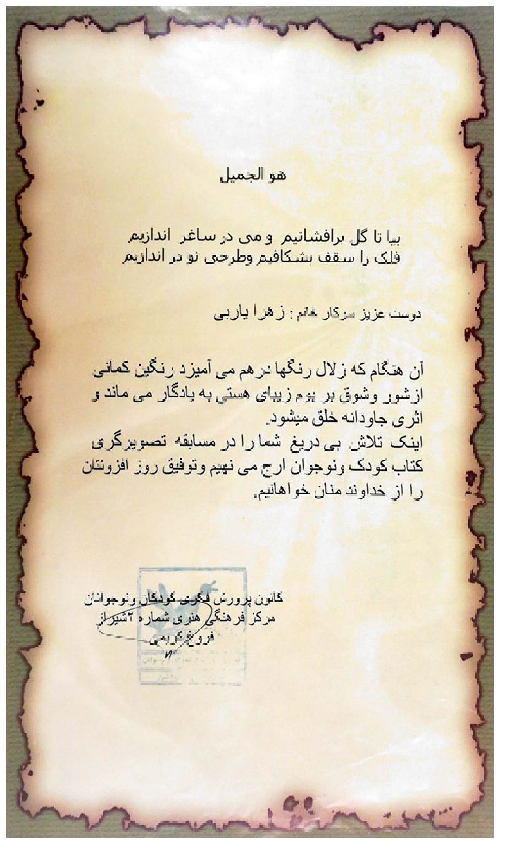
تصویر
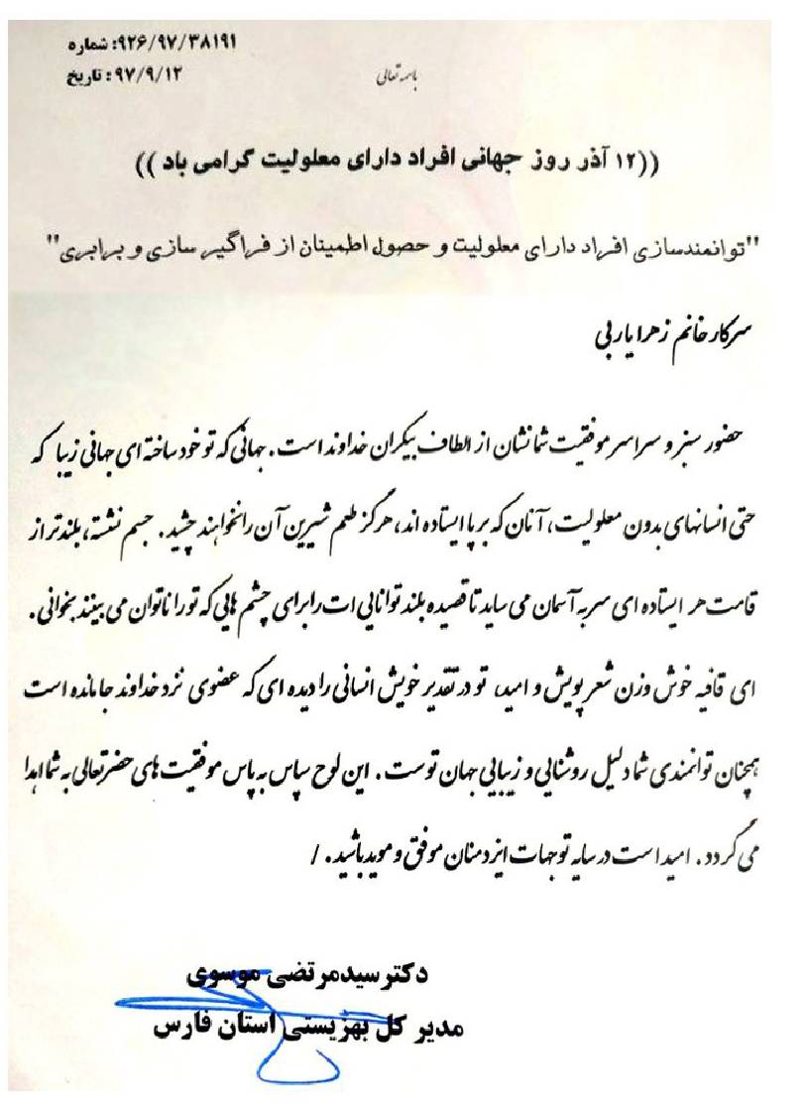

تصاویر
تصویر
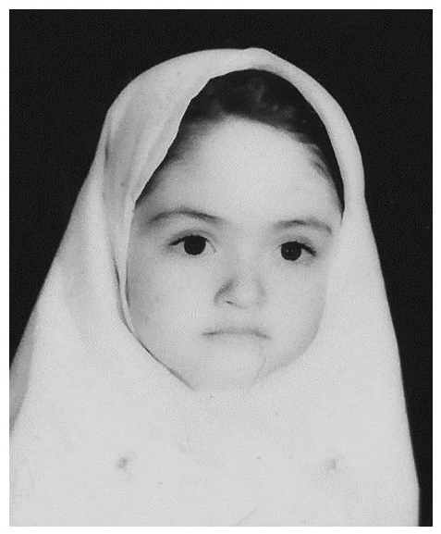
تصویر
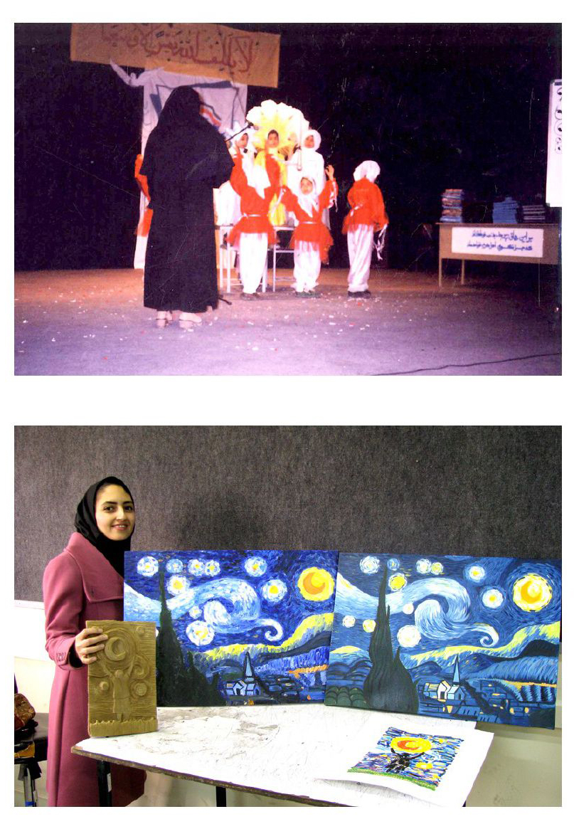
دومین جشنواره سراسری طلوع، شیراز، 1394
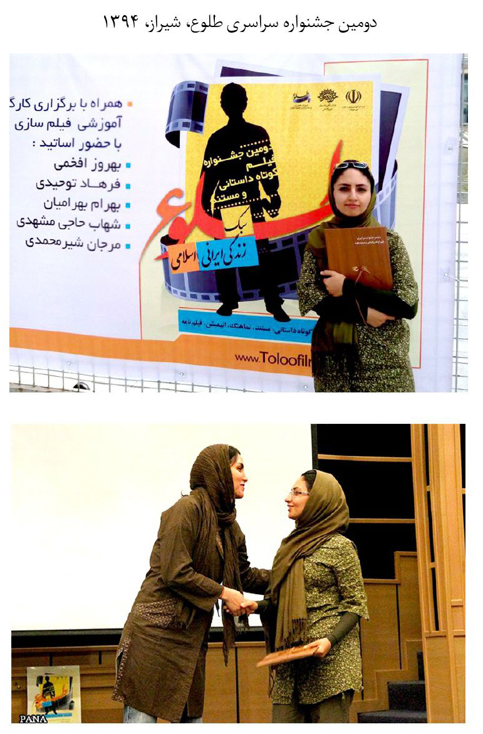
دهمین جشنواره سراسری امام رضا(ع)، مشهد، 1397
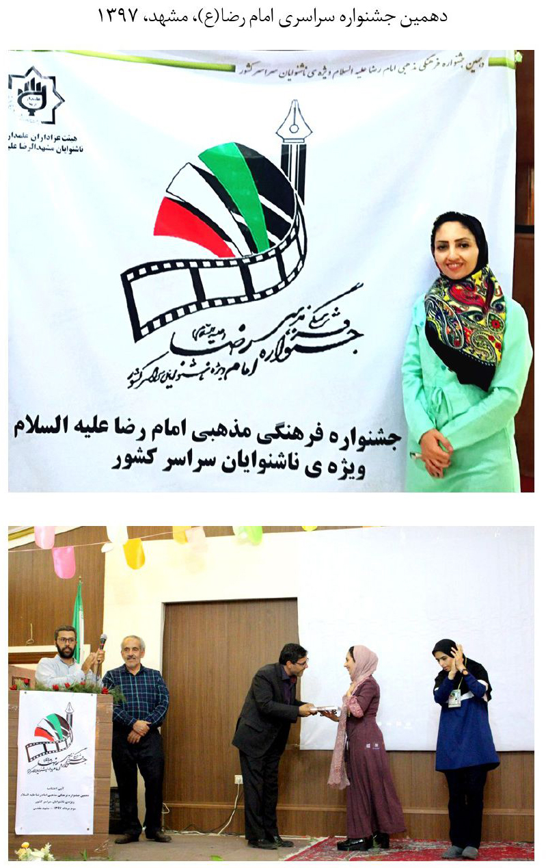
دومین جشنواره سراسری مهدویت، قم، 1397
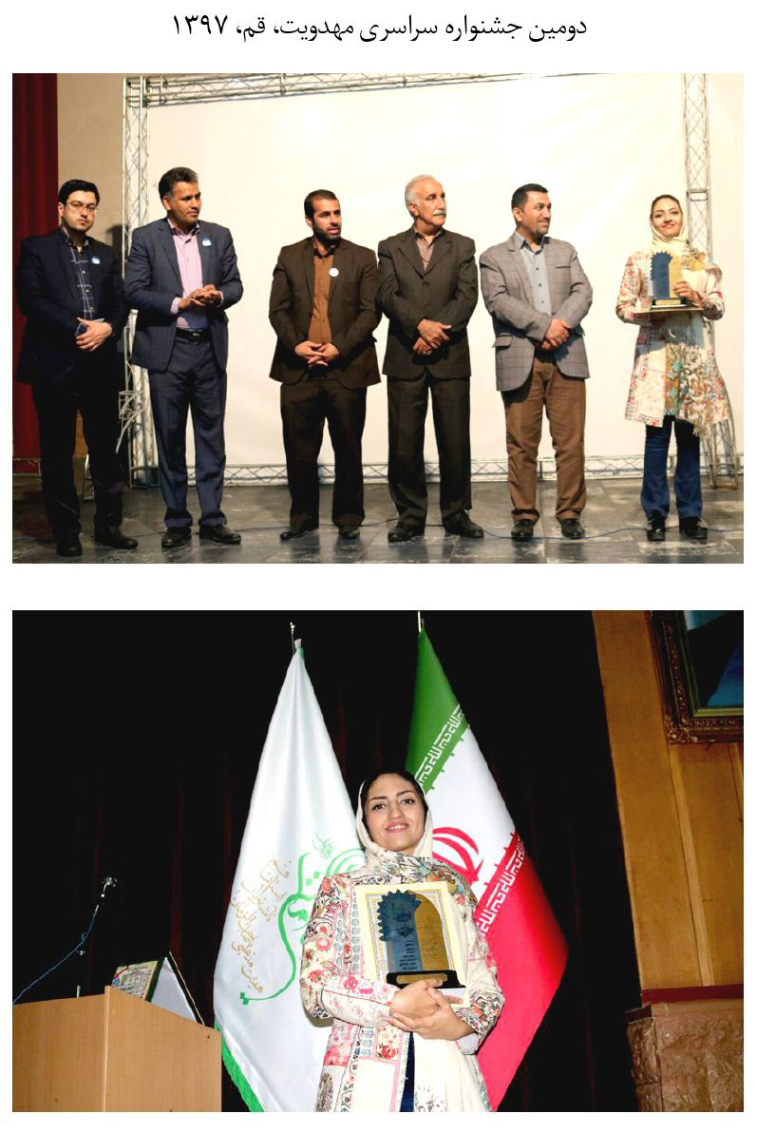
دفتر فرهنگ معلولین، قم، تیر ماه 1397
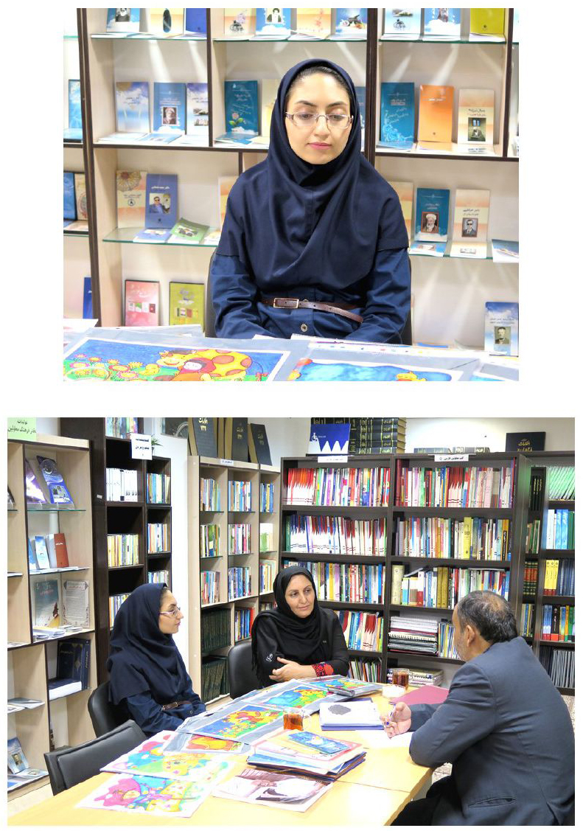

ghaemiyeh.com

. شهرستان بوانات واقع در استان فارس در منطقه کوهستانی است. 150 کیلومتری شیراز و از شمال و شرق به شهرستان ابرکوه و شهرستان خاتم، از جنوب به ابرکوه و ارسنجان و از غرب به مرودشت و خرم بید محدود است.
. وسائل الشیعة(آل البیت)، الحر العاملی، ج ٢١، الصفحة ٤١٢.

